Қазақстан Республикасының білім және ғылым министрлігі
Министерство образования и науки республики Казахстан
Қостанай облыстық әкімдігінің білім басқармасы
Управление образования акимата Костанайской области
Қостанай Құрылыс колледжі
Костанайский строительный колледж

Сборник тестовых заданий по физике
( 1, 2 курс)

Разработала: Храмей И.С.

Қостанай қаласы 2009ж
г.Костанай 2009 г.

Тестовые задания 1 курса
I. Основы молекулярно - кинетической теории газов.
Вариант 1.
1. Какие утверждения, из сформулированных ниже, лежат в основе молекулярно-кинетической теории строения и свойств вещества?
1 - все вещества состоят из молекул;
2 - молекулы вещества движутся непрерывно и хаотично;
3 - все молекулы вещества притягиваются к Земле;
4 - молекулы взаимодействуют между собой;
А)1,2иЗ; Б) 1,3 и 4; В) 1,2 и 4; Г) 2, Зи4; Д)1и2.
2. Какое из приведенных ниже чисел сравнимо с размерами молекул?
А)2*10 ⁻¹⁰м; Б)3*10 ⁻¹⁵м; В)3*10 ⁻⁶м; Г)2,5*10 ⁻¹⁸м; Д)2*10 ⁻²⁷м.
3. Какое из чисел, приведенных ниже, является числом Авогадро?
А) 1,38*10 ⁻¹⁰м; Б) 8,31 Дж/моль*К; В) 6,02*10²³ моль-1; Г) 22,4 л/моль;
Д) 2,7*10⁻²⁵ 1/м³;
4. В сосуде находится 2 грамма гелия. Сколько, примерно, атомов гелия в сосуде?
А) 12*10²³; Б)2*10²³; В)6*10²³; Г)3*10²³;
Д) среди ответов (А - Г) нет верного.
5. Продолжите верно фразу: Молекулы идеального газа...
А) не имеют массы; Б) неподвижны;
В) не имеют размеров и не взаимодействуют между собой;
Г) не имеют размеров и массы; Д) не имеют массы и не взаимодействуют.
6. Как изменится давление газа на стенки сосуда, если скорость движения
всех его молекул увеличится в 2 раза?
А) не изменится; Б) увеличится в 2 раза; В) увеличится в 4 раза;
Г) нельзя сказать ничего определенного.
7. Как изменится давление газа, если в данном объеме концентрация его молекул увеличится в 3 раза, а средняя скорость молекул уменьшится в 3
раза:
А) уменьшится в 3 раза; Б) уменьшится в 9 раз; В) не изменится;
Г) увеличится в 3 раза; Д) увеличится в 9 раз.
8. В двух сосудах содержатся кислород и водород при одинаковых давлениях и концентрациях молекул. Каково соотношение средних квадратичных скоростей и молекул этих газов?
А) = 16; Б)=16; В)= ; Г) =4; Д) =4.
9. Чему примерно равно отношение значений средних квадратичных скоростей молекул гелия и кислорода при одинаковых температурах газов?
А) 8; Б)2√2; В)1; Г)1/8 Д)√2/4.
10. Какое значение температуры по абсолютной термодинамической шкале соответствует температуре 100° С?
А)-373,15К; Б)373,15К; В)-273,15К; Г)273.15К; Д) среди ответов А-Г нет верного.
11. Два тела находятся в тепловом равновесии между собой. Какие физические параметры их одинаковы?
А) только температура;
Б) только средняя квадратичная скорость теплового движения молекул;
В) температура и средняя квадратичная скорость теплового движения молекул;
Г) давление и температура;
Д) объем;
12. Какая из приведенных ниже формул является основным уравнением молекулярно-кинетической теории?
А) =3/2kT; Б) pV=m/MRT; В) R=kNa; Г) p=nkT; Д) p=1/3nV².
13. Какова температура газа, если среднее значение кинетической энергии поступательного движения его молекул 4,14-10-²⁰ Дж?
А)2000ºC; Б)6000°С; В) 1727°С; Г) 5727°С; Д) Среди ответов (А-Г) нет верного.
14. Какое из приведенных ниже уравнений отражает изобарический процесс.
А) pV=const; Б)V/T=const; В) p/T=const; Г) p=nkT; Д) Среди ответов (А-Г) нет верного.
15. Какой из графиков (рис.1) представляет собой изохорический процесс?
А) 1; Б) 2; В) 3; Г) 4; Д) Среди ответов (А-Г) нет верного.
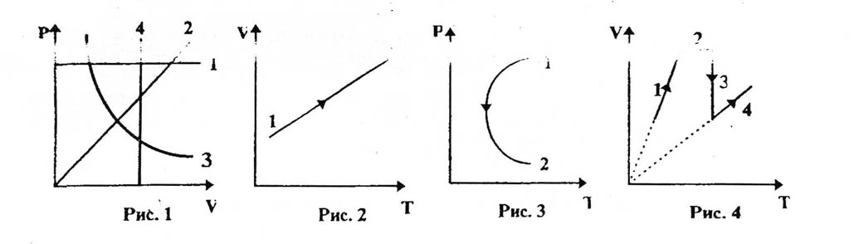
16. Что происходило с давлением газа при переходе его из состояния 1 в состояние 2 (рис.2)?
А) давление не изменялось; Б) уменьшалось; В) увеличивалось;
Г) могло и увеличиваться и уменьшаться;
Д) нельзя ответить однозначно, не зная массу газа.
17. На рисунке 3 представлен график зависимости давления заданной массы
газа от температуры. Как изменялся объём газа при переходе его из со-
стояния 1 в состояние 2?
А) сначала уменьшался, а потом увеличивался;
Б) сначала увеличивался, а потом уменьшался;
В) оставался постоянным;
Г) всё время увеличивался;
Д) всё время уменьшался.
18. На рисунке 4 задан график зависимости объема заданной массы газа от температуры. На каком из участков этой зависимости процесс изменения состояния газа был изобарным?
А) только 1; Б) только 2; В) только 3; Г) 1 и 4;
Д) изобарный процесс на графике не представлен .
19. В вертикально расположенном цилиндре под подвижным поршнем находится идеальный газ. Как изменится его объём, если абсолютная температура газа уменьшается в два раза?
А) не изменится; Б) уменьшится в два раза; В) увеличится в два раза;
Г) уменьшится менее чем в два раза; Д) уменьшится более чем в два раза.
20. При увеличении абсолютной температуры идеального газа в пять раз, его
объём увеличился на 25% . Как при этом изменилось давление газа?
А) не изменилось; Б) уменьшилось в 4 раза; В) увеличилось в 4 раза;
Г) уменьшилось в 5,2 раза; Д) увеличилось в 5,2 раза.
21. Какой объём занимает кислород массой 3,2 кг, если при температуре 227°С его давление на стенки сосуда 831 кПа?
А) 0,5*10 ⁻³М3; Б)0,5м³; В)2м³; Г)2000м³;
Д) среди ответов А - Г нет верного.
22. Какая масса воздуха выйдет из комнаты объемом 8,3 л при увеличении температуры в ней от 20°С до 29°С? Атмосферное давление считать нормальным.
А)3,2 кг; Б) 3,2 г; В) 57,8 кг; Г) 57,8 г;
23. Какой точке на графике изменения состояния данной массы идеального газа (рис.5) соответствует максимальное значение температуры газа?
А)1; Б) 2; В) 3; Г) 4; Д) температура во всех точках одинакова.
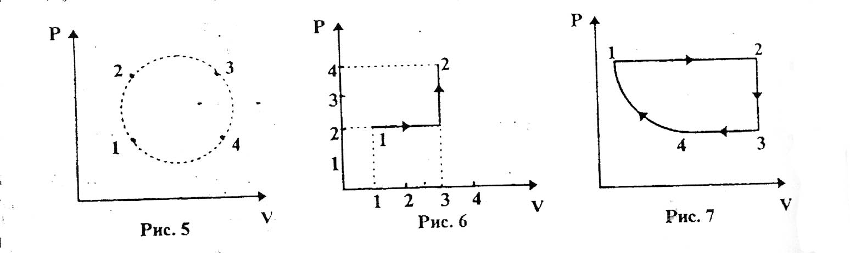
24. Состояние идеального газа изменилось в соответствии с графиком, изображенном на рисунке 6. В состоянии 1 температура была Т1. Определить температуру в состоянии 2 .
А) Т2= Т₁; Б) Т2:= 4Т₁; В) Т2= 2Т₁; Г) Т2= 0,5Т₁; Д) Т2= 6Т₁.
25. На диаграмме рV (рис.7) изображен график процесса, проведенного с некоторой массой газа (участок 4-1-отрезок гиперболы). Какой из графиков представленных на рисунке 8, соответствует данному процессу?
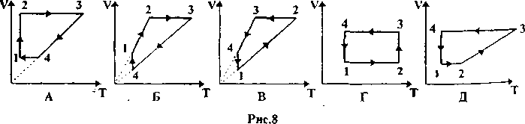
26. Как изменяется сила, выталкивающая из воды воздушный пузырек?
А) не изменяется; Б) уменьшается; В) увеличивается;
Г) нельзя ответить однозначно, т. к. не указана температура.

Вариант 2
1. Какие из перечисленных ниже положений являются основными положениями молекулярно кинетической теории?
1) - все вещества состоят из молекул;
2) - молекулы веществ состоят из атомов;
3) - молекулы веществ движутся не непрерывно и хаотично;
4) - молекулы вещества взаимодействуют только при столкновениях;
5) - молекулы вещества всегда взаимодействуют.
А)1,2иЗ; Б) 1,3 и 4; В) 1,3 и 5; Г) 2,3 и 4; Д) 2,3 и 5.
2. Какое из приведенных ниже чисел сравнимо с массой молекулы вещества?
А)2*10⁻⁴⁰ кг; Б)2*10 ⁻²⁶кг В)3*10 ⁻²⁰ кг; Г)3*10 ⁻¹⁵кг Д) 3*10 ⁻¹⁰ кг.
3. Чему равна постоянная Больцмана:
А) 22,4 Дж\моль; Б) 2,6 * 1025 1\м³; В) 8,31 Дж\моль*К; Г) 1,38*10 ⁻²³ Дж\К;
Д) 6,26*10 ²³ моль ⁻¹;
4. В сосуде находится 4 моль водорода. Сколько, примерно, молекул водорода в сосуде?
А) 24*10²³; Б) 48*10²³; В) 1,25*10²³; Г) определить нельзя, т.к. неизвестна молярная масса;
Д) 1,25*10²³;
5. Какое из следующих утверждений верно?
А) Все молекулы движутся с одинаковыми скоростями;
Б) Число молекул газа, имеющие очень большие скорости, большие числа молекул, имеющих маленькие скорости;
В) В газе больше всего молекул, имеющих скорости, близкие к среднему её значению;
Г) Число молекул газа, имеющие маленькие скорости, больше числа молекул, имеющих большие скорости;
Д) В газе все молекулы имеют скорости, близкие к какому-то среднему значению её при данной температуре;
6. В 2-ух одинаковых сосудах содержатся одинаковые газы. Средняя скорость молекул газа в первом сосуде в 2 раза больше средней скорости молекул газа во втором сосуде. Какое соотношение давлений р1 и р2 газов?
А) р1=2р2; Б) р1=4р2; В) р2=2р1; Г) р2=4р1;
Д) нельзя сказать определенно, т.к. неизвестны концентрации молекул газа.
7. Как изменится давление газа в сосуде, если плотность его уменьшится в 2 раза, а средняя скорость движения молекул увеличится в 2 раза?
А) не изменится; Б) увеличится в 2 раза; В) увеличится в 4 раза;
Г) уменьшится в 2 раза; Д) уменьшится в 4 раза.
8. В 2-ух сосудах содержится водород и гелий с одинаковой концентрацией молекул. Каково соотношение давлений газов в сосудах (рг и рв), если отношение скоростей молекул этих газов 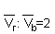?
А)р_{г}=рв; Б)р_{г}=2рв; В)р_{г} = 4рв; Г) р_{г} = 8 рв; Д) рв = 2 р_{г};
9. Чему примерно равно отношение абсолютных температур водорода и кислорода, если средние квадратичные скорости молекул этих газов одинаковы.
А) 16; Б) 4; В) 1; Г) 1/4; Д) 1/16.
10. Какое значение температуры по шкале Цельсия соответствует температуре 200 К по абсолютной шкале?
А)-473,15°С; Б)-73,15°С; В)473,15°С; Г)73,15°С;
Д) среди ответов А - Г нет верного.
11. Какие величины являются параметрами термодинамического состояния системы (данной массы газа, в частности).
1) - средняя скорость теплового движения молекул;
2) - температура;
3) - давление;
4) - средняя плотность;
5) - объём.
А) все пять; Б) 1 и 4; В) 2,3 и 5; Г) 2 и 3; Д)только 5.
12. Какая из приведенных ниже формул является уравнением состояния идеального газа?
А) Ē=3\2kT; Б) р=nkT; B) p=1\3nmºv²; Г) рV= m\MRT; Д) р =2\3nЕ.
13. Чему равно среднее значение кинетической энергии поступательного
движения молекул гелия при температуре 27°С ?
А) =56*10 ⁻²³Дж; Б) =19*10 ⁻²³Дж; В) 621 • 10 ⁻²³ Дж; Г) 207 • 10 ⁻²³ Дж;
Д) среди ответов А-Г нет верного.
14. Какое из приведенных ниже уравнений отражает изотермический процесс?
А) p\T=const; Б) рV= const; В) V\T=const; Г) р = nkT;
Д) среди ответов А-Г нет верного.
15. Какой из графиков (рис.1) представляет собой изобарический процесс?
А)1; Б) 2; В) 3; Г) 4; Д) 1 и 3.
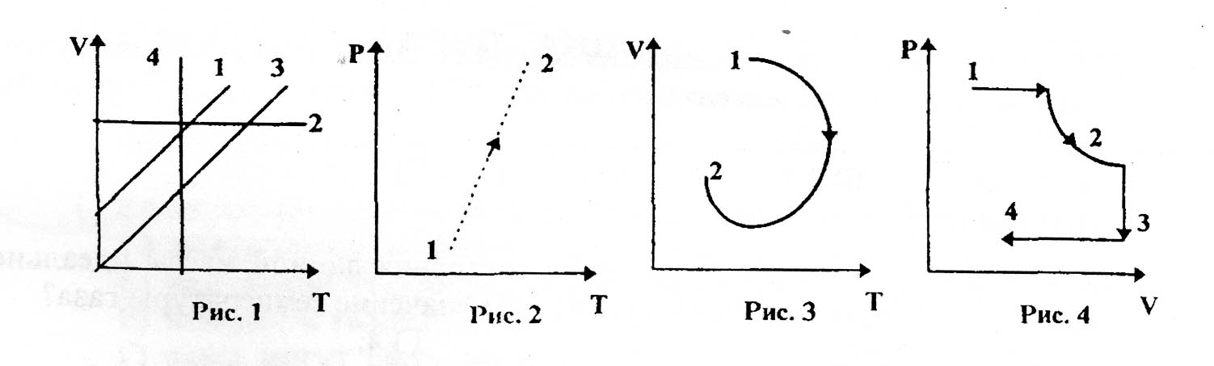
16. Что происходило с объемом газа при переходе его из состояния 1 в со
стояние 2 (рис.2)?
А) уменьшался; Б) увеличивался; В) объём не изменялся; Г) могло происходить и увеличение, и уменьшение объема; Д) нельзя однозначно ответить, не зная массу газа.
17. На диаграмме ТV ( рис. 3 ) представлен график зависимости объема заданной массы газа от температуры. Как изменялось давление газа при переходе его из состояния 1 в состояние 2?
А) всё время увеличивалось; Б) всё время уменьшалось; В) оставалось постоянным; Г) сначала уменьшалось, а потом увеличивалось;
Д) сначала увеличивалось, а потом уменьшалось.
18. На рисунке 4 задан график зависимости давления заданной массы газа от объема. На каком из участков этой зависимости процесс изменения состояния газа был изотермическим?
А)1; Б) 2; В) 3; Г) 4; Д) изотермический процесс на графике не представлен.
19. При увеличении абсолютной температуры идеального газа в 2 раза давление газа увеличилось тоже в 2 раза. Какой процесс совершался над газом?
А) изотермический; Б) изохорический; В) изобарический; Г) это могло быть при любом процессе; Д) такое невозможно при любом процессе.
20. При увеличении абсолютной температуры идеального газа в 2,4 раза его давление увеличилось на 20%. Как при этом изменился объем газа?
А) не изменился; Б) увеличился в 9 раз; В) уменьшился в 9 раз;
Г) увеличился в 2 раза; Д) уменьшился в 2 раза.
21. В сосуде находится 280 г азота при температуре 127°С. Определите его давление, если объём сосуда 8,31 м3.
А) 400 кПа; Б) 1,27 кПа; В) 4 кПа; Г) 8 кПа; Д) среди ответов А-Г нет верного.
22. Какая масса кислорода вышла из сосуда объемом 8,3 л вследствие утечки, если давление в нем изменилось на 28,9 кПа? Температура всё время была
16°С. А) 3,2 кг Б) 3,2 г; В) 57,8 кг; Г) 57,8 г; Д)среди ответов А - Г нет верных.
23.Какой точке на графике изменения состояния данной массы идеального
газа (рис. 5) соответствует минимальное значение температуры газа?
А)1; Б) 2; В) 3; Г) 4; Д) температура во всех точках одинакова.
24.Состояние идеального газа изменилось в соответствии с графиком, изображенным на рисунке 6. В состоянии 1 температура была Т1. Определить температуру газа в состоянии 2 .
А) Т₂ = Т₁; Б) Т₂ = 2Т₁; В) Т₂ = 4Т₁; Г) Т₂=0,5Т₁; Д) Т₂ = 0,25Т₁.
25. На диаграмме Vр (рис.7) изображен график процесса, проведенного с некоторой массой газа (участок 4- 1 - отрезок гиперболы). Какой из графиков, представленных на рисунке 8 соответствует данному процессу?
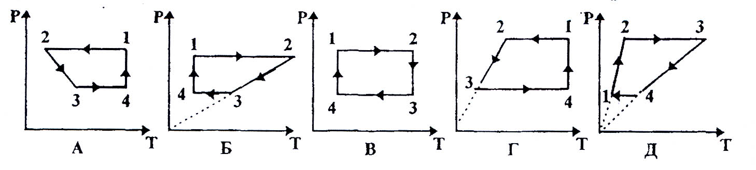
26. При каких из перечисленных ниже условиях реальный газ подчиняется законам идеального газа?
1) при высокой температуре; 2) при низкой температуре;
3) при высоком давлении; 4) при низком давлении; 5) при малой плотности.
А) 1,3 и 5; Б) 2,4 и 5; В) 2,3 и 5; Г) 1,4; Д) Только 5.
II. Свойства паров, жидкостей и твердых тел.
Вариант 1.
1. Какое из приведенных ниже утверждений ошибочно?
А) между паром и газом нет никакой разницы;
Б) пар можно превратить в жидкость, а газ - нельзя;
В) поведение газов подчиняется одним законам, а паров - другим;
Г) пары могут быть насыщенными и ненасыщенными, а для газов эти термины не употребительны;
Д) молекулы газов и паров могут быть как одноатомными, так и многоатомными.
2. Сравните значения температуры кипения воды в открытом сосуде у основания горы (Т₁) и на её вершине (Т₂).
А) Т₂ = Т₁; Б) Т₂<Т₁; В) Т₂>Т₁; Г) на вершине горы вода закипеть не может;
Д) соотношение температуры будет зависеть от чистоты воды.
3. В герметически закрытом сосуде находятся вода и водяной пар. Как изменится концентрация молекул водяного пара при нагревании сосуда?
А) увеличится; Б) уменьшится; В) не изменится; Г) может и увеличится, и уменьшиться;
Д) ни один из ответов А-Г не является правильным.
4. В цилиндре, герметически закрытом поршнем, находятся вода и насыщенный пар. Как изменится давление в цилиндре, если перемещением поршня
объём уменьшается, а температура поддерживается постоянной?
А) увеличится; Б) не изменится; В) уменьшится; Г) нельзя сказать определенно, не зная температуру; Д) нельзя сказать определенно, не зная массу пара.
5. Водяной пар можно превратить из насыщенного состояния в ненасыщенное путем:
1) увеличения температуры;
2) увеличением объема;
3) одновременного увеличения температуры и объема.
Какое из этих утверждений верно?
А) Только 1; Б) Только 2; В) Только 3; Г) Все три; Д) Ни одно из них неверно.
6. На каком участке изотермы реального газа (рис.1) наблюдается газообразное состояние вещества?
А) только 1-2; Б) только 2-3; В) только 3 - 4; Г) 1-2-3; Д) 2-3-4.
7. В одном закрытом сосуде находятся насыщенный водяной пар и вода, в другом - только ненасыщенный пар. Температура сосудов повысилась одинаково (на ∆Т). Какие соотношения справедливы для изменений давлений паров в первом ∆р1, и во втором ∆р2 сосудах?
А) ∆р₁ =0; ∆р₂>0; Б) ∆р₁ > 0; ∆р₂ = 0; В) ∆р₁=∆р₂ = 0; Г) ∆р₂>∆р₁>0; Д) ∆р₁>∆р₂>0.
8. Относительная влажность воздуха в комнате равна 100%. Какое соотношение из приведенных ниже выполняется для показаний сухого термометра Т1 и влажного - Т2?
А) Т₁ > Т₂; Б) Т₁ < Т₂; В) Т₁ = Т₂; Г) нельзя ответить однозначно, т.к. не указано давление атмосферы; Д) нельзя ответить однозначно, т.к. не указана плотность водяных паров.
9. Как будет изменяться разность показаний сухого и влажного термометров
в психрометре при понижении температуры воздуха в комнате?
А) остается постоянной; Б) уменьшается; В) увеличивается;
Г) может и увеличиваться и уменьшаться в зависимости от того, какое атмосферное давление;
Д) среди ответов А-Г нет верного.
10. Определите относительную влажность воздуха при 16°С, если точка росы равна 8°С. Давление насыщенных водяных паров при температуре 8°С -1067 Па, а при 16°С- 1813 Па.
А) 59%; Б) 50%; В) 41%; Г) 70%; Д) среди ответов А-Г нет верного.
11. Из крана самовара падают капли. Сравните массы капель горячей воды
(m1) и остывшей воды (m2).
А) m₁= m₂; Б) m₁> m₂; В) m₁< m₂; Г) ответить однозначно нельзя, т.к. не сказано, из какого вещества изготовлен кран; Д) среди ответов А - Г нет верного.
12. Какую работу надо совершить, чтобы выдуть мыльный пузырь с площадью поверхности 60 см². Коэффициент поверхностного натяжения мыльного раствора 0,04 н/м.
А)2,4Дж; Б)24мДж; В)4,8 Дж; Г) 48 мДж; Д) среди ответов А - Г нет верного.
13. При погружении в жидкость капиллярной стеклянной трубки уровень жидкости в ней поднялся на 4 мм над уровнем жидкости в сосуде. Чему будет равна высота подъема той же жидкости в стеклянной трубке с отверстием в 2 раза меньшего диаметра?
А) 16 мм; Б) 8 мм; В) 4 мм; Г) 2 мм; Д) 1 мм.
14. При погружении в жидкость капиллярной стеклянной трубки уровень
жидкости в ней поднялся на 8 мм над уровнем жидкости в сосуде. На
сколько поднимется в этом капилляре жидкость, у которой такой же коэффициент поверхностного натяжения и в два раза большая плотность?
А) 1 мм; Б) 2 мм; В) 4 мм; Г) 8 мм; Д)16мм.
15. Имеются две тонкие трубки, расширяющиеся к одному концу. В трубки введены капли различных жидкостей (рис.2). Как будут вести себя капли в
трубках?
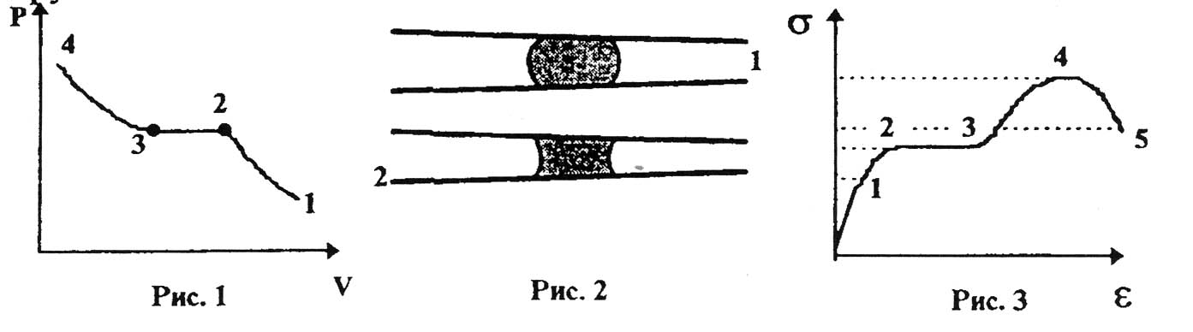
А) покоиться; Б) двигаться влево; В) двигаться вправо; Г) в первой трубке двигаться вправо, а во второй - влево; Д) в первой трубке двигаться влево, а во второй - вправо.
16. Каким из перечисленных ниже свойств обязательно обладает любой кристалл?
А) твердость; Б) анизотропия; В) изотропность; Г) твердость и анизотропия;
Д) среди А-В этого свойства нет.
17. Какое из перечисленных ниже физических свойств аморфного тела зависит от выбранного в нем направления:
1) механическая прочность;
2) электрическое сопротивление;
3) теплопроводность?
А) только 1; Б) только 2; В) только 3; Г) ни одно из этих свойств не зависит от направления; Д) все три зависят от направления.
18. Твердость тела равна твердости инструментальной системы. Какое из
свойств стекла препятствует изготовлению из него резцов?
А) прочность; Б) прозрачность; В) анизотропность; Г) все свойства, перечисленные в А-В;
Д) это свойство не вошло в А-В.
19. При подвешивании груза проволока удлинилась на 2 см. Каким будет
при подвешивании того же груза удлинение проволоки такой же длины и
с такой же площадью поперечного сечения, но изготовленной из материала, имеющего в 2 раза большее значение модуля упругости?
А) 0,5 см ; Б) 1 см ; В) 2 см ; Г) 4 см ; Д) 8 см.
20. Жесткость пружины равна 20 н\см. Какой будет жесткость пружины, изготовленной из такой же проволоки, но длина пружины будет в 2 раза меньше, а диаметр ее в 2 раза больше?
А) 80 н\см; Б) 640 н\см; В)320 н\см; Г ) 20 Н/см Д) среди ответов А- Г нет верного.
21. На рисунке 3 представлена диаграмма растяжения материала. Какая точка на диаграмме соответствует пределу прочности данного материала?
А)1; Б) 2; В) 3; Г) 4; Д) 5.
22. На рисунке 3 представлена диаграмма растяжения материала. Какой, участок диаграммы соответствует явлению текучести материала?
А) 0-1; Б) 1-2; В) 2-3; Г) 3-4; Д) 4-5.

Вариант 2.
1. Какие из приведенных ниже утверждений верны?
1) расстояние между молекулами паров всегда меньше, чем между молекулами идеальных газов;
2) поведения паров и идеальных газов подчиняются одним и тем же законам;
3) пар можно превращать в жидкость, а идеальный газ нельзя.
А) все три; Б) 1 и 2; В) 1 и 3; Г) 2 и 3; Д) нет ни одного верного.
2. Температура кипения воды в открытом сосуде равна 100°С. Как изменится температура кипения, если нагревание воды производить в герметически закрытом сосуде?
А) повысится; Б) понизится; В) не изменится; Г) нельзя ответить однозначно, не зная массу воды; Д) нельзя ответить однозначно, не зная объем воды.
3. В цилиндре, герметически закрытом поршнем, находится только ненасыщенный водяной пар. Как изменится концентрация молекул пара при нагревании сосуда?
А) увеличится; Б) не изменится; В) уменьшится; Г) нельзя сказать однозначно, т.к. не известен объем; Д) среди ответов А-Г нет правильного.
4. В герметически закрытом сосуде под поршнем находится вода и насыщенный водяной пар. Как изменится давление в цилиндре, если перемещением поршня объем увеличивается, а температура поддерживается постоянной?
А) увеличится; Б) уменьшится; В) не изменится; Г) может и увеличиться и уменьшиться;
Д) среди ответов А-Г нет правильного.
5. Водяной пар можно перевести из ненасыщенного состояния в насыщенное путем:
1) уменьшения температуры;
2) уменьшения объема;
3) одновременного уменьшения температуры и объема. Какое из этих утверждении верно?
А) только1; Б) только 2; В) только 3; Г) все три; Д) ни одно из них неверно.
На каком участке изотермы реального газа (рис.1) наблюдается вещество в жидком состоянии?
А) только 1-2; Б) только 2-3; В) только 3-4; Г) 1-2-3; Д) 2-3-4.
7. В одном закрытом сосуде находятся насыщенный водяной пар и вода, в
другом - только ненасыщенный пар. Температуры сосудов понизили одинаково (на ∆Т). Какие соотношения для изменений давлений паров в первом ∆р1 и во втором ∆р2 сосудах справедливы?
А) ∆р₁=0 , ∆р₂<0; Б) ∆р₁<0 , ∆р₂=0; В) ∆р₁<∆р₂<0; Г) ∆р₁=∆р₂=0; Д) ∆р₂<∆р₁<0.
8. Относительная влажность воздуха в комнате 50 %. Какое соотношение из приведенных ниже выполняется для показаний сухого Т₁ и влажного Т₂ термометров?
А) Т₁<Т₂; Б) Т₁>Т₂; В) Т₁= Т₂; Г) возможны все три (А-В) в зависимости от давления атмосферы; Д) однозначно ответить нельзя, т.к. не указана плотность водяных паров.
9. Как изменяются абсолютная р и относительная г влажности воздуха при его нагревании?
А) обе уменьшаются Б) обе увеличиваются В) обе не изменяются; Г) р не изменяется , г- уменьшается, Д) среди ответов А-Г нет верных.
10. Относительная влажность воздуха при 20°С равна 60%. Какова абсолютная влажность воздуха, если плотность насыщенных паров при этой температуре 17,3 г/см³?
А) 10,4 г/см³; Б) 6,9 г/см³; В) 28,8 г/см³; Г) 13,5 г/см³
Д) Среди ответов А-Г нет верного.
11. У какой воды коэффициент поверхностного натяжения больше - у чистой (∂1) или у мыльной (∂2)?
А) ∂₁=∂₂; Б) ∂₁>∂₂; В) ∂₁<∂₂; Г) ответить невозможно, т.к. не задана температура;
Д) среди ответов А-Г нет верного.
12. При подъеме из воды кусочка проволоки длиной 5 см образуется пленка. Определите минимальное значение силы, которую нужно приложить к проволоке, чтобы оторвать ее от воды. Силой тяжести, действующей на проволоку, пренебречь. Коэффициент поверхностного натяжения воды 0,07 н/м.
А) 0,35 н; Б) 0,35 10²н; В) 0,7 н; Г)0,7-10⁻²н; Д) среди ответов А-Г нет верного.
13. При погружении в жидкость капиллярной стеклянной трубки уровень
жидкости в ней поднялся на 4 мм над уровнем жидкости в сосуде. На
какую высоту поднимется уровень этой же жидкости в стеклянной трубке с
отверстием в 2 раза большего диаметра?
А) 16 мм; Б) 8 мм; В) 4 мм; Г) 2 мм; Д) 1 мм.
14. При погружении в жидкость капиллярной стеклянной трубки уровень жидкости в ней поднялся на 8 мм. Чему будет равна высота подъема в этом капилляре смачивающей жидкости с такой же плотностью, на имеющей в 2 раза большее значение коэффициента поверхностного натяжения?
А) 32 мм; Б)16 мм; В) 8мм; Г) 4мм; Д) 2мм;
15. В 3 сосудах содержаться жидкости, плотности которых имеют следующее соотношение: р₁ = 2p₂ = 2p₃ (рис. 2).В сосуды вставлены капилляры с радиусами r₁,r₂ и r₃, причем r₁= r₂ и r₃= 2 r₁. Каково соотношение поверхностного натяжения жидкостей в сосудах?
А) Q₁ = Q₂ = Q₃ Б) Q₁ = Q₂ = Q₃ /2 В) Q₁ = Q₂/2 = Q3/4 Г) Q₁ =2Q₂ = Q₃ Д) среди А-Г этого свойства нет .
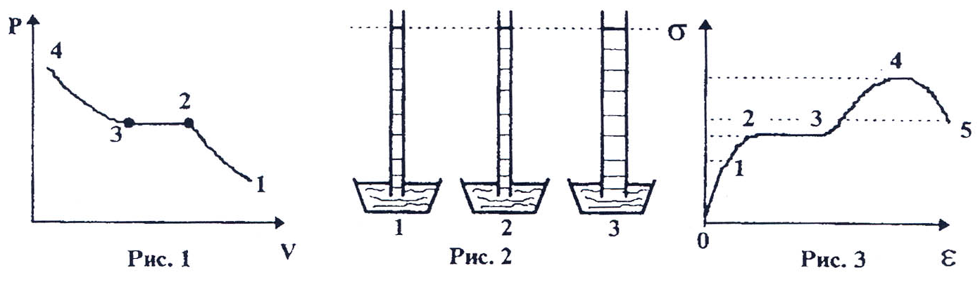
16. Какое из перечисленных ниже свойств является обязательным признаком любого аморфного тела?
А) пластичность; Б) прозрачность; В) изотропность; Г) твердость; Д) среди А-Г этого свойства нет .
17. Какие из перечисленных ниже физических свойств кристалла зависит от выбранного в кристалле направления?
1)механическая прочность;
2)электрическое сопротивление;
3)теплопроводность;
А) только 1; Б)только 2; В)только 3 ; Г)ни одно из свойств не зависит от направления; Д) все три свойства зависят т направления.
18. Какое из приведенных ниже утверждений верно? Атомы в кристалле находятся друг от друга на таких расстояниях, при которых:
А) силы притяжения больше сил отталкивания;
Б) силы притяжения и отталкивания равны между собой;
В) силы притяжения и отталкивания равны нулю;
Г) силы отталкивания имеют минимальное значение;
Д) силы притяжения имеют максимальное значение;
19. При подвешивании груза проволока удлинилась на 1см. Каким будет удлинение при подвешивании того же груза к проволоке той же длины из такого же материала, имеющей в 2 раза больше поперечное сечение?
А) 1cм; Б) 2cм; В) 4см; Г) 0,5 cм; Д) 0,25см;
20.Жесткость пружины равна 40 Н/см.Чему будет равна жесткость пружины длиной в 2раза большей и диаметром в 2 раза меньшим, но изготовленной из такой же проволоки?
А) 40н/cм; Б) 160н/cм; В)10н/cм; Г) 5 н/см; Д) Среди ответов А-Г нет верного.
21. На рисунке 3 представлена диаграмма растяжения материала. При достижении, какого значения напряжение материала разрушается?
А) Q₁; Б) Q₂; B) Q₃; Г)Q₄; Д) Q₅;
22. на рисунке 3 представлена диаграмма растяжения материала. На каком участке диаграммы выполняется закон Гука?
А) 0-1; Б) 1-2; В) 2-3; Г) 3-4; Д) 4-5.

III Основы термодинамики
Вариант 1
1. Какие виды энергии, из перечисленных ниже, составляют внутреннюю энергию идеального газа?
1) потенциальная энергия молекул (атомов);
2) кинетическая энергия поступательного движения молекул (атомов);
3) кинетическая энергия вращательного движения молекул.
А) Только 1; Б) только 2; В) только 3 ; Г) 1 и 2; Д) Все 3 вида.
2. Какие микроскопические параметры, из названных ниже, характеризуют внутреннюю энергию реальной термодинамической системы ( газа, жидкости, твёрдого тела):
1) температура;
2)давление;
3) объем?;
А) только 1; Б) Только 2; В) только3; Г) 1 и 2; Д) все 3.
3. Как изменится внутренняя энергия некоторого идеального газа, если массу его увеличить в 2 раза, абсолютную температуру понизить в 2 раза?
А) Не изменится; Б) увеличится в 2раза; В) Увеличится в 4 раза; Г) уменьшится в 2 раза;
Д) уменьшится в 4 раза.
4. Состояние идеального газа изменилось в соответствии с графиком, изображенном на рисунке 1. В состоянии 1 внутренняя энергия газа была равной U₁. Какова внутренняя энергия U₂ газа в состоянии 2?
А) U₂ = 0.5U_{1;} Б) U₂ = 2U_{1;} B) U₂ = 6U₁; Г) U₂ = U₁; Д) среди ответов А и Г нет верного.
5.Состояние идеального газа изменилось в соответствии с графиком (рис. В состоянии 1 внутренняя энергия газа была равной U₁. Какова внутренняя энергия U₂ газа в состоянии 2?
А) U₂= U₁; Б) U₂=2 U₁; B) U₂=4 U₁; Г) U₂=0.5 U₁; Д) среди ответов А и Г нет верного.
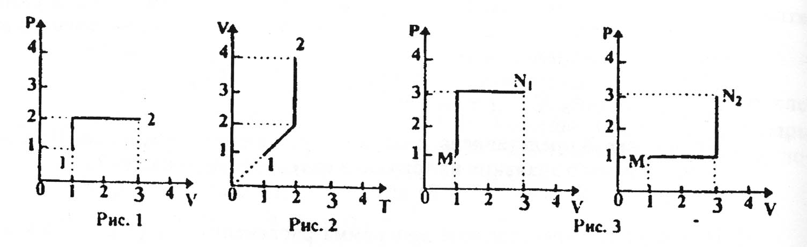
6. На диаграммах (рис.3) представлены процессы изменения состояния идеального газа. Внутренняя энергия его в исходном состоянии М в обоих случаях одинакова. Каково соотношение между значениями внутренней энергии газа U₁ и U₂ в состояниях, отмеченных на диаграммах точками N₁ и N₂?
А) U₁= U₂; Б) U₁=2 U₂; В) U₂=2 U₁; Г) U₁=З U₂; Д) U₂=3 U_{1.}
7. Как изменилась внутренняя энергия газа, если ему передано количество
теплоты 200 Дж и внешние силы совершили над ним работу
600 Дж?
А) ∆U=400 Дж; Б) ∆U =-400 Дж; В) ∆U = 200 Дж; Г) ∆U =800 Дж; Д) среди ответов А-Г нет верного.
8. Идеальный газ совершил работу 800 Дж. Какое количество теплоты было передано ему, если его внутренняя энергия уменьшилась на 500 Дж?
А) 1 300 Дж; Б) 300 Дж; В) 500 Дж; Г) 800 Дж; Д) среди ответов А-Г нет верного.
9. Какое из приведенных ниже соотношений, где А¹ - работа газа, соответствует изохорному процессу над газом?
А) Q = ∆U + А¹ ; Б) Q = ∆U - А^{1;} В) Q = А^{1 ;} Г) Q = Q = А¹ ; Д) Q = - А¹ ;
10. При изотермическом сжатии идеального газа над ним была совершена работа А. Какое из приведенных ниже соотношений справедливо для этого процесса?
А) Q = ∆U + А; Б) Q = - А; В) Q = ∆U - А; Г) ∆U = А; Д) среди ответов А-Г нет верного.
11. Какой реально протекающий процесс над газом может быть принят за адиабатный?
А) быстро протекающий; Б) медленно протекающий; В) любой при неизменной температуре;
Г) любой, при котором параметры газа не изменяются; Д) среди ответов А-Г нет верного.
12. При адиабатном расширении газ совершил работу А¹. Какие из представленных ниже соотношений для количества теплоты Q, полученной газом в этом процессе, и изменения его внутренней энергии ∆U справедливы?
А) Q = А¹ , ∆U =0; Б) Q = 0, ∆U = А¹; В) Q = ∆U = - А¹ Г) Q=- А¹, ∆U =0; Д) Q = 0, ∆U =0.
13. Чему равна работа, совершаемая газом, при переходе из состояния 1 в состояние 2 (рис. 4)?
А)400Дж; Б)1600Дж; В)1200Дж; Г) 0; Д) среди ответов А-Г нет верного.
14. Под каким давлением происходило сжатие газа, имеющего первоначальный объем 4 м3, если его охладили до температуры Т₂=Т₁/2, и он совершил при этом работу 8 кДж против внешних сил?
А) 4000 Па; Б) 2000 Па; В) 4 Па; Г) 2 Па; Д) среди ответов А-Г нет верного.
15. Определите работу, которую совершают 2 моль идеального газа при изобарном нагревании на 3 К?
А) 6Дж; Б) 25Дж; В) 49Дж; Г) 50Дж; Д) среди ответов А-Г нет верного.
16. Переход газа из состояния М в состояние N совершается различными способами: 1, 2, 3 и 4 (рис. 5). При каком способе работа газа минимальна?
А)1; Б) 2; В) 3; Г)4; Д) Одинакова при всех способах.
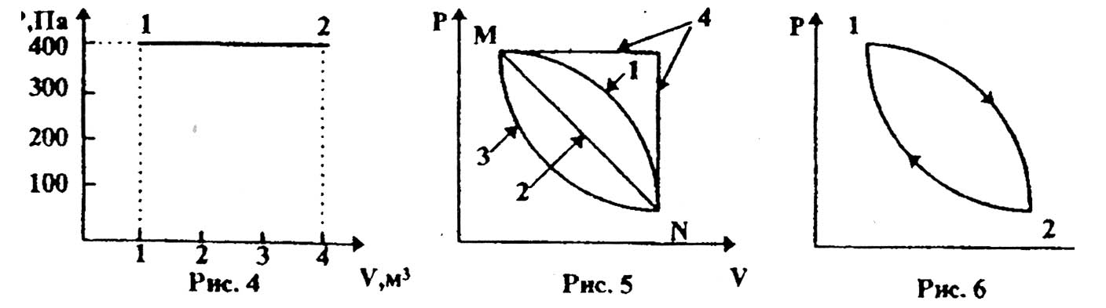
17. Идеальный газ переходит из некоторого состояния с объемом vi в состояние с объемом V1, большим, чем V2, 3 путями: изотермически (Т), адиабатически (ад.) и изобарически (р). Какое из приведенных ниже соотношений для работы газа справедливо?
А) А ад.>А т>АР; Б) А т > АР> А ад.; В) Ар> А ад.> А т; Г) А т > А ад.> АР;
Д) АР> А т > А ад.
18. В каком соотношении количество теплоты, сообщенное двухатомному
газу при изобарном процессе, делится на увеличение внутренней энергии
и на совершение газом работы?
А) 2 : 5; Б) 5 : 2; В) 3 : 2; Г) 2:1; Д) среди ответов А-Г нет верного.
19. Идеальный газ совершил замкнутый цикл (рис. 6) получив от нагревателя
количество теплоты Q₁, и отдав холодильнику количество теплоты Q₂. В
результате этого цикла им была совершена работа А' . Как изменилась
внутренняя энергия газа ∆U за цикл ?
А) ∆U = 0; Б) ∆U = - А'; В) ∆U = А'; Г) ∆U = Q₁; Д) ∆U= Q₂.
20. Какое максимальное значение КПД имеет тепловая машина, если температура нагревателя 127° С, а температура холодильника 27°С?
А) 79 % Б) 75 %; В)21 %; Г) 25 %; Д) среди ответов А-Г нет верного.
21. В идеальной тепловой машине за счет каждой 1000 Дж энергии, получаемой от нагревателя, совершается работа 300 Дж. Определить температуру
нагревателя, если температура холодильника 14°С.
А) 47°С; Б) 137°С; В) 683°С; Г) 410°С; Д) среди ответов А-Г нет верного.
22. Как изменится КПД идеальной тепловой машины при повышении температуры нагревателя на ∆ТК?
А) увеличится; Б) уменьшится; В) не изменится;
Д) нельзя ответить однозначно, т.к. не известны ни начальная, ни конечная температуры.
23. В процессе охлаждения вещество переходит из парообразного состояния в жидкое, а затем в твердое. На рисунке 7 представлен график зависимости температуры этого вещества от времени при условии постоянной мощности теплопередачи. Какой участок графика соответствует процессу затвердевания жидкости?
А)1, Б) 2; В)3; Г) 4; Д) 5.
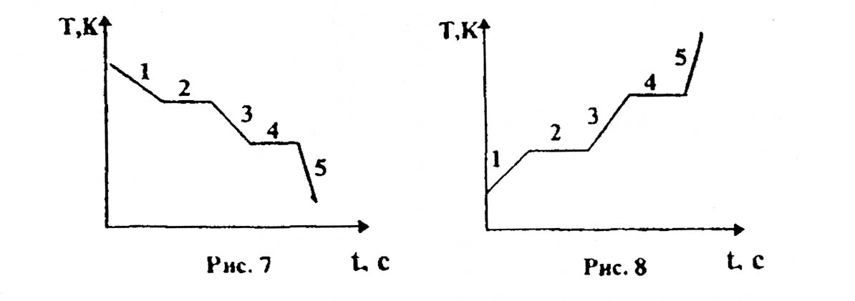
24. В процессе нагревания вещество переходит из твердого состояния в жид
кое, а затем в парообразное. На рисунке 8 представлен график зависимости температуры этого вещества от времени при условии постоянной
мощности теплопередачи. Какой участок графика соответствует процессу
парообразования?
А)1; Б) 2; В) 3; Г) 4; Д) 5.
25. Мощность тепловой машины 60 кВт, а КПД - 30 %. Какую энергию потребляет эта машина в час?
А) 64,8 Мдж; Б) 180 Мдж; В) 720 Мдж; Г) 12 Мдж; Д) среди ответов А-Г нет верного.

Вариант 2.
1. Какие виды энергии, из названных ниже, составляют внутреннюю энергию тела?
1) потенциальная энергия молекул (атомов);
2) кинетическая энергия поступательного движения молекул (атомов);
3) кинетическая энергия вращательного движения молекул;
4) кинетическая энергия колебательного движения молекул (атомов).
А) 1 и 2; Б) 2 и 3; В) 2, 3 и 4; Г) 1 , 2 и 3; Д) все четыре.
2. От каких из названных ниже параметров зависит внутренняя энергия идеального газа:
1) температура;
2) объем;
3) давление?
А) только 1; Б) только 2; В) только 3; Г) 1 и 2, Д) 1 и 3.
3. Как изменится внутренняя энергия идеального газа при одновременном увеличении его давления в 2 раза и уменьшении объема в 2 раза?
А) увеличится в 2 раза; Б) увеличится в 4 раза; В) останется неизменной; Г) уменьшится в 2 раза;
Д) уменьшится в 4 раза.
4. Состояние идеального газа изменилось в соответствии с графиком (рис. 1). В состоянии 1 внутренняя энергия газа была равна U₁. Какова внутренняя энергия U₂ газа в состоянии 2?
А) U₂=2U₁; Б) U₂=U₁; В)U₂=U₁; Г) U₂ = З U₁; Д) среди ответов а-г нет верного.
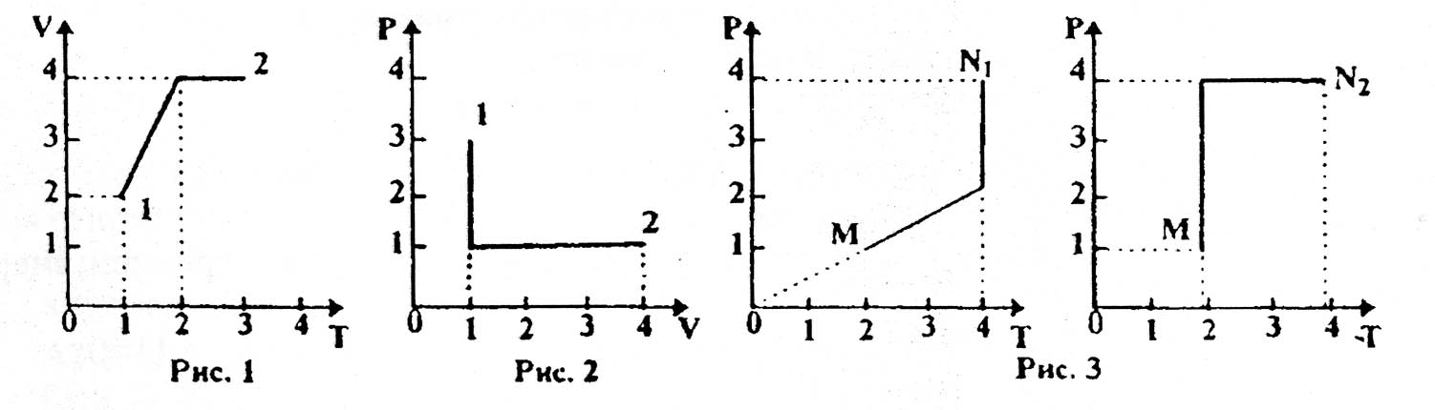
5. Состояние идеального газа изменилось в соответствии с графиком (рис.2). В состоянии 1 внутренняя энергия газа была равна U₁. Какова внутренняя энергия U₂ газа в состоянии 2?
А) U₂=U₁; Б) U₂=1,ЗU₁; В) U₂=12U₁; Г) U₂= 0,75 U₁; Д) среди ответов А-Г нет верного.
6. На диаграммах (рис. 3) представлены процессы изменения состояния идеального газа. Внутренняя энергия его в исходном состоянии М в обоих случаях одинакова. Каково соотношение между значениями внутренней энергии газа U₁ и U₂ в состояниях, отмеченных на диаграммах точками N₁ и N₂?
А)U₂=2U₁; Б) U₁= 2U₂; В) U₂=4U₁; Г) U₁= 4U₂; Д) U₁= U₂.
7. Найдите работу, совершенную внешними силами над газом, если он получил количество теплоты 100 Дж, а его внутренняя энергия увеличилась на 300 Дж.
А) 300 Дж; Б) 400 Дж; В) 200 Дж; Г) 1 00 Дж; Д) среди ответов А-Г нет верного.
8. Как изменилась внутренняя энергия газа, совершившего работу 700 Дж, если ему было передано 300 Дж количества теплоты?
А)∆U=-400Дж; Б) ∆U >1000Дж; В) ∆U =400Дж; Г) ∆U = 700 Дж; Д) ∆U=300 Дж.
9. Какое из приведенных ниже соотношений, где А' – работа газа, соответствует изобарному процессу над газом?
А) Q=∆U- А'; Б) Q=∆U + А'; В) Q=А'; Г) ∆U=- А'; Д) ∆U=- А'
10. Какое из приведенных ниже соотношений, где А' – работа газа, соответствует изотермическому процессу над газом?
А) Q=∆U+ А'; Б) Q=∆U - А'; В) ∆U=А'; Г) Q= А'; Д) ∆U=-А'
11. Дополните правильно определение. Адиабатным называется процесс, при котором:
А) давление и масса газа не изменяются; Б) температура газа не изменяется;
В) не происходит теплообмена газа с окружающей средой; Г) все параметры газа не изменяются;
Д) внутренняя энергия газа не изменяется.
12. При адиабатном сжатии газа над ним была совершена работа А. Какие
из представленных ниже соотношений для количества теплоты Q, полученной газом в этом процессе, и изменения его внутренней энергии ∆U справедливы?
А)Q = 0, ∆U=0; Б) Q = А, ∆U=0; В) Q = -А, ∆U=0; Г) Q = 0, ∆U =-А; Д) Q =0, ∆U =А.
13. Чему равна работа, совершаемая газом, при переходе из состояния 1 в состояние 2 (рис.4)?
А) 300 Дж; Б) 600 Дж; В) 900 Дж; Г) 0; Д) среди ответов А-Г нет верного.
14. Какая работа была совершена газом, занимающим объем 2 дм3, если при изобарном нагревании под давлением 105 Па его температура возросла в 2,5 раза?
А)1,2*10 ²Дж; Б)1,2* 10 ⁵Дж; В)3*10 ²Дж; Г)3*10 ⁵Дж; Д) среди ответов А-Г нет верного.
15. При изобарном нагревании некоторой массы кислорода на 320 К совершена работа 8,31 кДж. Определите массу кислорода.
А) 10 г; Б) 100 г; В) 10 кг; Г) 50 кг; Д) среди ответов А-Г нет верного.
16. Переход газа из состояния М в состояние N совершается различными способами: 1, 2, 3 и 4 (рис. 5). При каком способе работа газа максимальна ?
А)1; Б) 2; В) 3; Г) 4; Д) одинакова при всех способах.
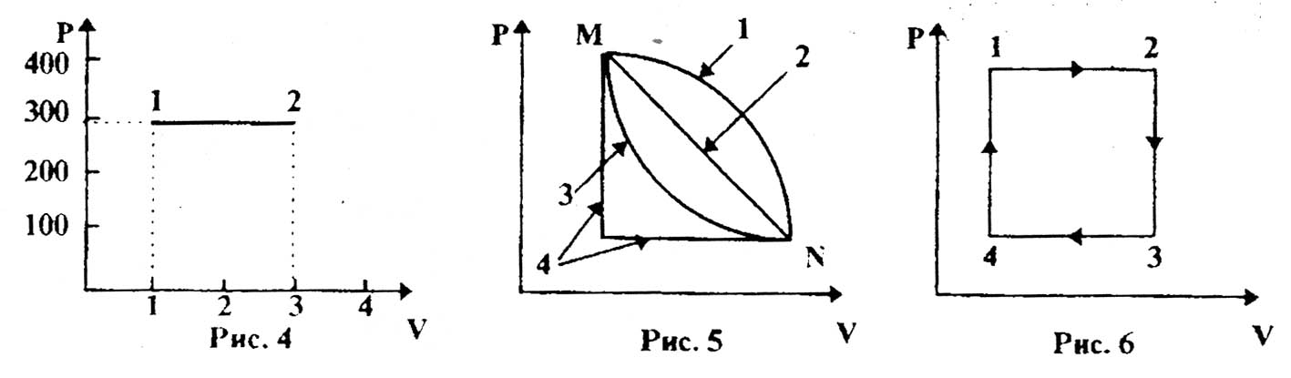
17. Идеальный газ может быть переведен из некоторого состояния с объемом
V₁ в состояние с объемом V₂, меньшим, чем V₁, 3-мя путями: изотермически (Т), адиабатически (ад.) и изобарически (р). Какое из приведенных
ниже соотношений для работы внешних сил над газом справедливо?
А)А_{Р}>Аад.>Ат; Б)Ат>Аад.>А_{Р}; В)Ат>Ар>Аад.; Г) Аад.> Ат> А_{Р}; Д) А_{Р}> Ат>Аад.
18. В каком соотношении количество теплоты, сообщенное одноатомному
газу при изобарном процессе, делится на увеличение внутренней энергии
и на совершение газом работы?
А) 2:1: Б) 1 : 2; В) 3 : 2; Г) 2 : 3; Д) среди ответов А-Г нет верного.
19. Идеальный газ совершил замкнутый цикл (рис. 6), получив от нагревателя количество теплоты Q1 и отдав холодильнику количество теплоты Q2. В результате этого цикла им была совершена работа А'. Как изменилась внутренняя энергия газа ∆U за цикл?
А) ∆U=- А'; Б) ∆U=А'; В) ∆U= Q₁; Г) ∆U= Q₂; Д) ∆U=0.
20. Тепловая машина за один цикл получает от нагревателя количество теплоты 100 кДж и отдает холодильнику 60 кДж. Чему равен КПД машины?
А) 60 %; Б) 40%; В) 67 %; Г) среди ответов А-В нет верного.
21. Какое количество теплоты получает тепловая машина от нагревателя, температура которого 177°С, если холодильнику с температурой 27°С она отдает 500 кДж теплоты?
А) 3 1 00 кДж; Б) 333 кДж; В) 750 кДж; Г) 1 500 кДж; Д) среди ответов А-Г нет верного.
22. Как изменится КПД идеальной тепловой шины при повышении температуры холодильника на ∆ТК?
А увеличится; Б) уменьшится; В) не изменится; Г) нельзя ответить однозначно, т.к. не известны ни начальная, ни конечная температуры.
23. В процессе нагревания вещество переходит из твердого состояния в жидкое, а затем в парообразное. На рисунке 7 представлен график зависимости температуры вещества от времени при условии постоянной мощности теплопередачи. Какой участок графика соответствует процессу нагревания жидкости?
А)1; Б) 2; В) 3; Г) 4; Д) 5.
24. В процессе охлаждения вещество переходит из парообразного состояния в жидкое, а затем в твердое. На рисунке 8 представлен график зависимости температуры вещества от времени при условии постоянной мощности теплопередачи. Какой участок графика соответствует процессу конденсации?
А)1; Б) 2; В) 3; Г) 4; Д) 5.
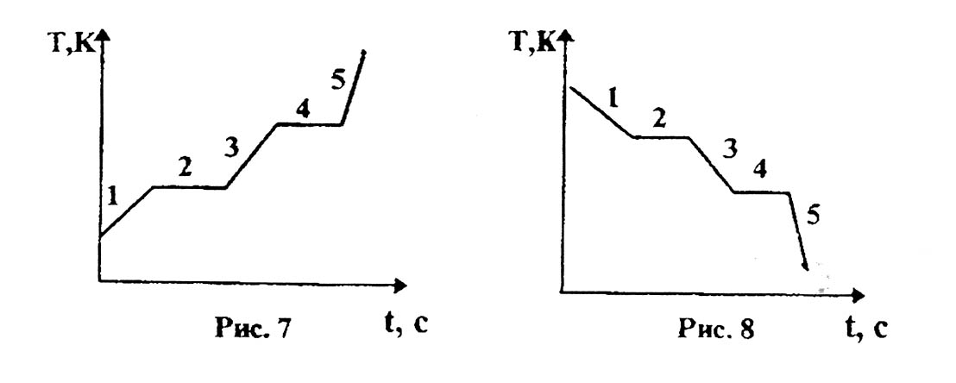
25. Определите мощность тепловой машины, потребляющей в час 720 МДж энергии и имеющей КПД 25 %?
А) 50 кВт; Б) 0,8 Мвт; В) 3 Мвт; Г) 48 Мвт; Д) 180 Мвт.

IV. Электростатика.
Вариант 1.
1. Какое продолжение фразы верно?
Тело заряжено отрицательно - это значит, что в теле
1) содержатся только отрицательно заряженные частицы;
2) содержатся отрицательно заряженные нейтральные частицы;
3) общий заряд отрицательно заряженных частиц превосходит общий заряд положительно заряженных частиц;
4) содержится избыточное количество электронов.
А) 1; Б) 2; В) только 3; Г) только 4; Д) 3 и 4.
2. Электрон - это частица, масса и заряд которой соответственно равны:
А) 9,1*10⁻³¹ кг; -1,6*10⁻¹⁹ Кл; Б) 1,67*10⁻²⁷ кг; -1,6*10⁻¹⁹ Кл; В) 1,67*10⁻²⁷ кг; 1,6*10⁻¹⁹ Кл;
Г) 9,1*10⁻³¹ кг; -1,6*10⁻¹⁹ Кл; Д) 9,1*10⁻³¹ кг; -1,6*10⁻¹⁹ Кл;
3. Сколько избыточных электронов содержится в теле, имеющем заряд -3,2*10 ⁻⁵ кл?
А) 0,5*10⁻²⁴ Б) 2*10¹⁴; В) 5,12*10¹⁴ Кл; Г) 2*10⁹⁵; Д) среди ответов А-Г нет верного.
4. Два заряженных тела взаимодействуют между собой с некоторой силой.
Как изменится сила взаимодействия между ними, если заряд одного из тел увеличить в 3 раза, а расстояние между ними уменьшить в два раза?
А) увеличится в 1,5 раза; Б) увеличится в 6 раз; В) уменьшится в 1,3 раза; Г) увеличится в 12 раз:
Д) среди ответов А-Г нет верного.
5. Два заряженных тела взаимодействуют между собой в вакууме с силой Fо. Какая будет сила взаимодействия между ними в среде с относительной диэлектрической проницаемостью eг =2, если еще заряд одного из тел увеличить в 4 раза?
А)F = 8Fо, Б)F = 2Fо; В) F = 0,5 Fо; Г)F = 0,125 Fо; Д) среди ответов А-Г нет верного.
6. Два одинаковых металлических шарика с зарядами -9 нКл и 4нКл, находясь на некотором расстоянии, друг от друга, взаимодействуют с силой Fо. С какой силой F будут взаимодействовать эти шарики, если их вначале соединить, а потом развести на прежнее расстояние?
А) F = Fо; Б) F = 16/9Fо; В) F= 25/9Fо; Г) среди ответов А-В нет верного.
7. Какое из приведенных ниже утверждений верно?
Электрическое поле существует вокруг заряда:
1) неподвижно;
2) движущегося равномерно прямолинейно;
3) движущегося неравномерно прямолинейно.
А) только1: Б) только 2; В) только 3; Г) 1 и 2; Д) все 3.
8. Какое из приведенных ниже утверждений верно?
Напряженность электрического поля в данной точке -
1) силовая характеристика электрического поля:
2)величина скалярная:
3) зависит от расстояния от заряда источника поля доданной точки.
А) только 1: Б) только 2; В) только 3; Г) 1 и 3; Д) 2 и 3.
9. Как изменится модуль напряженности электрического поля точечного заряда при уменьшении расстояния от заряда до данной точки поля в 3 раза и одновременном помещении этого заряда в среду с относительной диэлектрической проницаемостью ег =2?
А) не изменится; Б) увеличится в 2 раза; В) уменьшится в 2 раза; Г) увеличится в 4 раза; Д) уменьшится в 4 раза.
10. Какова напряженность электрического поля в точке, если на заряд 5 нКл, помещенный в эту точку, поле действует с силой 2 мкН?
А) 2,5*10⁻³ в/м; Б) 10*10⁻¹⁵ в/м; В) 0,4*10 в/м; Г) 0,4 в/м; Д) 2,5*10⁻³ в/м.
11. Каков заряд материальной частицы массой 9 мг, если под действием
электрического поля с напряженностью 18 кВ/м она движется с ускорением 0,1 м/с²?
А) 0,5*10⁻¹⁰ Кл; Б)2*10'°Кл; В) 0,5*10⁻⁷ Кл; Г) 2*10⁷; Д) среди ответов А-г нет верного.
12. Определить направление силы F, действующей на пробный заряд, помещенный в т. О (рис. 1), являющуюся центром квадрата, в вершинах которого помещены заряды q и -q.
А)1; Б) 2; В) 3; Г) 4; Д)F=0.
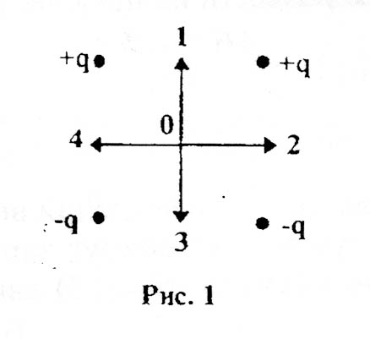
13. На каком из рисунков (рис.2) правильно найдена напряженность Е электрического поля двух зарядов -q и q в точке С?
А) а; Б) б; В) в; Г) г;Д) ни на одном рисунке нет верного ответа.
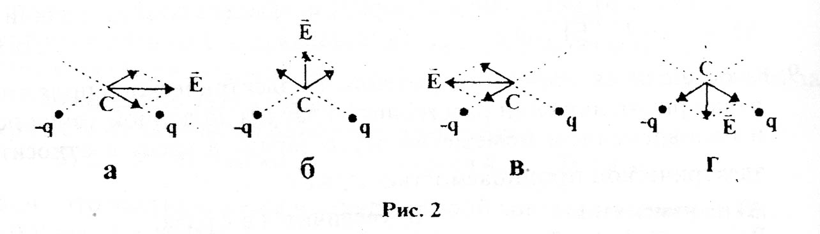
14. На каком из рисунков (рис.3) неправильно изображено схематически электрическое поле?
А) только 1; Б) только 2; В) только 3; Г) 1 и 2; Д) 1 и 3; Е) 2 и 3.
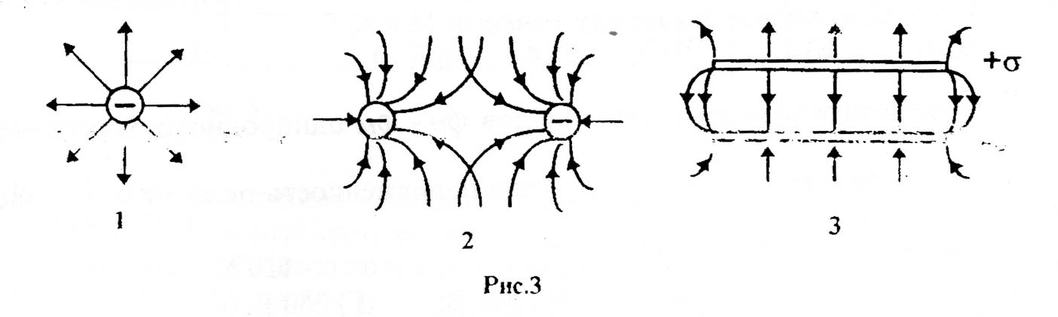
15. Какое из приведенных ниже утверждений верно? Потенциал электрического поля в данной точке -
1)скалярная величина;
2) не зависит от выбора точки нулевого потенциала;
3) энергетическая характеристика электрического поля.
А) 1 и 2; Б) 1 и 3; В) 2 и 3; Г) только I; Д) только 2; Е) только 3.
16. Завершите верно, приведенную ниже фразу: Однородным электрическим полем называется поле.
А) напряженность и потенциал, которого во всех точках одинаковы;
Б) модуль напряженности которого во всех точках одинаков;
В) напряженность которого во всех точках одинакова;
Г) потенциал, которого во всех точках одинаков.
17. Какими единицами измеряется потенциал электрического поля?
А)Н/Кл; Б)В/м; В)Кл; Г) В; Д)Дж.
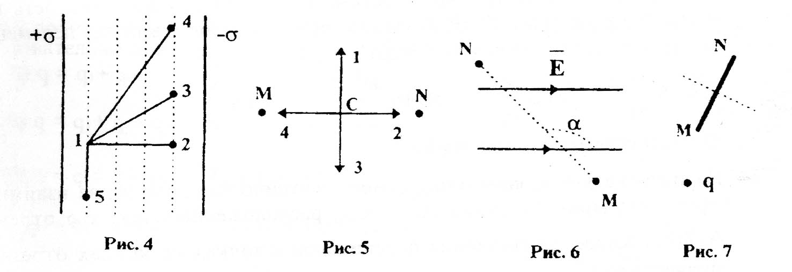
18. Электрическое поле создано двумя параллельными бесконечными заряженными плоскостями. Какое соотношение между значениями работ этого поля при перемещении некоторого заряда из точки 1 в точки 2, 3, 4 и 5 (рис. 4)?
А) А₁₅<А₁₂<А₁₃<А₁₄; Б) А₁₂=А₁₃=А₁₄>А₁₅=О; В)А₁₅=0,А₁₂<А₁₃<А₁₄;
Г) А₁₂=А₁₃=А₁₄>А₁₅>0; Д) А₁₅<0, А₁₂=А₁₃=А₁₄;
19. Потенциалы электрического поля в точках М и N равны соответственно: ωм =-ω, ωn=ω (рис.5). Какое направление имеет напряженность поля в точке С, находящейся между точками М и N?
А)1; Б)2; В) 3; Г) 4; Д) Е=0.
20. Определите разность потенциалов ωN - ωм однородного электрического поля в точках М и N (рис. 6), если напряженность поля 1000 В/м, расстояние между точками М и N равно 0,3 м, а угол £= 120°.
А)-150 В; Б) 150 В; В)-260 В; Г) 260 В;Д) среди ответов А-Г нет верного.
21. Незаряженный медный стержень МN внесен в электрическое поле положительного заряда, а затем разделен на две части (рис.7). Какими электрическими зарядами обладают части стержня М и N после его разделения?
А) М - положительным, N - отрицательным; Б) М и N - отрицательным; В) М и N - положительным; Г) М - отрицательным, N - положительным;
Д) обе части останутся незаряженными.
22. На какое расстояние переместился заряд 10- 5 Кл под действием однородного электрического поля напряженностью 2,5 кВ/м, если над ним была совершена работа 10 мДж?
А) 0,4м; Б) 2,5м; В) 2,5106 м; Г) 400 м;Д) среди ответов А-Г нет верного.
23. Заряженная пылинка массой 9,6 • 10-9 г из состояния покоя перемещается под действием электрического поля между двумя точками, разность потенциалов в которых 40 кВ. Какова скорость пылинки в конце перемещения, если ее заряд равен 4,8*10⁻¹⁶ Кл?
А) 0,06 м/с; Б) 2 м/с; В) 16 м/с; Г) 0,5 м/с; Д) среди ответов А-Г нет верного.
24. На рисунке 8 показано однородное электрическое поле и два взаимно перпендикулярных отрезка AD и CД, расположенных гак, что отрезок АВ||Е. Какое соотношение потенциалов в точках на концах отрезков
справедливо?
А) ω_{а}=ω_{в}=ω_{с}= ω_{D}; Б) ω_{а}=ω_{в}>ω_{с} >ω_{D}; В) ω_{а}=ω_{в}>ω_{D}>ω_{c}; Г) ω_{а}> ω_{с}= ω_{D}> ω_{в};
Д) ω_{а}<ω_{c}=ω_{D}>ω_{B};
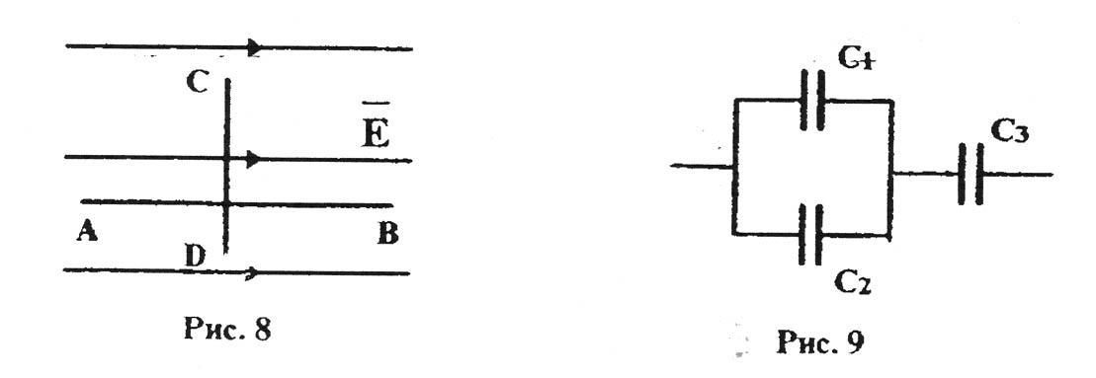
25.Заряды на пластинах конденсатора соответственно равны 4 нКл и -4 нКл. Определите напряжение между пластинами, если электроемкость конденсатора 20 пФ.
А) 5*10 ⁻³В; Б) 2,5*10 ⁻³В; В) 200В; Г) 400В; Д) среди ответов А-Г нет верного.
26.Как изменится электроемкость плоского воздушного конденсатора при увеличении расстояния между его пластинами в 2 раза и введении между ними диэлектрика с относительной диэлектрической проницаемостью Eг=4?
А) увеличится в 2 раза; Б) увеличится в 8 раз; В) уменьшится в2 раза; Г) уменьшится в 8 раз;
Д) не изменится.
27. Чему равна энергия электрического поля конденсатора емкостью 200 мкФ, если напряжение между его обкладками 400 В?
а)8Дж; б) 16 Дж; в)8*10 ³Дж; г) 16*10 ³Дж; д) среди ответов а-г нет верного.
28. Определите электроемкость батареи конденсаторов (рис.9), если С1 = С2 = Сз = 6 мкФ.
А) 0,25 мкФ; Б) 2 мкФ; В) 4 мкФ; Г) 9 мкФ; Д) среди ответов А-Г нет верного.
29. В какой строке, верно, записаны все формулы для батареи из трех последовательно соединенных конденсаторов?
А) q = q₁+ q₂+ q₃; U=U₁+U₂+U₃; C=C₁+ C₂+ C₃;
Б) q = q₁+ q₂+ q₃; U=U₁=U₂=U₃; 1/C=1/C₁+ 1/C₂+ 1/C₃;
В) q = q₁=q₂=q₃; U=U₁+U₂+U₃; C=C₁+ C₂=C₃;
Г) q = q₁=q₂=q₃; U=U₁+U₂=U₃; C=C₁+ C₂=C₃;
Д) q = q₁+q₂+q₃; U=U₁+U₂=U₃; C=C₁+ C₂=C₃;
30. Конденсатору с электроемкостью С сообщили заряд q, а затем параллельно к нему присоединили второй конденсатор такой же емкости, но незаряженный. Определите энергию полученной батареи конденсаторов:
А) q²/2C; Б) 2q²C; В) q²/4С; Г) q²/8С; Д) 0;
31. Какую работу совершит источник тока, зарядив конденсатор до разности потенциалов 100 В и сообщив ему при этом заряд 5 мкКл ?
А) 0,25*1 0⁻³ Дж; Б)0,25Дж; В) 0,5*1 0⁻³ Дж; Г)0,5Дж; Д) среди ответов А-Г нет верного.

Вариант 2.
1. Какое продолжение фразы верно9
Тело заряжено положительно - это значит, что в теле -
1) содержатся только положительно заряженные частицы;
2) содержатся положительно заряженные частицы и нейтральные;
3) общий заряд положительно заряженных частиц больше общего заряда
отрицательно заряженных частиц;
4) содержится недостаточное количество электронов.
А) 1; Б) 2; В) только 3; Г) только 4; Д) 3 и 4.
2. Определить заряд тела, содержащего 1012 избыточных электронов.
А) 1,6*1 0³¹ Кл; Б) -1,6*1 0⁻⁷ Кл: В) -1,6*10³¹ Кл; Г) 1,6*10⁻⁷ Кл; Д) среди ответов А-Г нет верного.
3. Сколько электронов недостает в теле, если его заряд равен 8*1 0'9 Кл.
А)12,8*10¹⁰; Б) 2*10²⁷; В) 5*10¹⁰; Г) 0,2*10⁻¹⁰; Д) среди ответов А-Г нет верного.
4. Как изменится сила взаимодействия между двумя заряженными телами, если заряд одного из них уменьшить в два раза, расстояние между телами увеличить в 2 раза?
А) не изменится; Б) уменьшится в 8 раз; В) уменьшится в 4 раза; Г) увеличится в 2 раза;
Д) среди ответов А-Г нет верного.
5. Сила взаимодействия заряженных тел в вакууме равна Fо. Чему будет равна сила взаимодействия между этими же телами в среде с относительной диэлектрической проницаемостью Er=5 на расстоянии, меньшем прежнего в 2 раза?
А)F= 0,8Fо; Б) F = 0,4 Fо; В)F=10Fо; Г) F= 2,5Fо; Д)F=1,25Fо.
6. Два одинаковых металлических шарика с зарядами 7*10-9Кл и -3*10'9Кл, находясь на некотором расстоянии, друг от друга, взаимодействуют с силой Fо. С какой силой F будут взаимодействовать эти шарики, если их вначале соединить, а потом развести на прежнее расстояние?
А) F= Fо; Б) F=25/21*Fо; В) F=4/21* Fо; Г) среди ответов А-В нет верного.
7. Какое из приведенных ниже утверждений верно? Напряженность электрического поля в данной точке -
1) величина векторная;
2) не зависит от заряда, помещаемого в данную точку;
3) зависит от силы, действующей на заряд, помещенный данную точку;
А) только 1; Б) только 2; В) только 3; Г) 1 и 2; Д) 1 и 3.
8. Какая из единиц измерения принята в СИ для напряженности?
А) Н/Кл; Б) Кл ; В) В/м; Г) Ф/м; Д) среди ответов А-Г нет верного.
9. Как изменится модуль напряженности электрического поля точечного заряда при увеличении расстояния от заряда до данной точки поля в 4 раза?
А) уменьшится в 4 раза; Б) уменьшится в 2 раза; В) увеличится в 4 раза;
Г) уменьшится в 16 раз; Д) среди ответов А-Г нет верного.
10. Какой заряд находится в некоторой точке поля с напряженностью
200 В/см, если сила, действующая на этот заряд, равна 4 мН ?
А)2*10 ⁵Кл: Б)2*10 ⁻⁷Кл; В) 50*10³ Кл; Г) 50*10⁶ Кл: Д) 80 Кл.
11. С каким ускорением будет двигаться материальная частица массой 18*10⁻⁸ кг и имеющая заряд 9*10⁻⁹ Кл в электрическом поле с напряженностью 1 В/см?
А) 5 м/с²; Б )0,05 м/с²; В) 20 м/с²; Г) 0,2 м/с²; Д) среди ответов А-Г нет верного.
12. Какое направление имеет сила F, действующая на пробный положительный заряд, помещенный в т. О, являющуюся центром квадрата, в вершинах которого закреплены заряды q и -q (рис. 1)?
А)1; Б) 2; В) 3; Г) 4; Д) F =0.
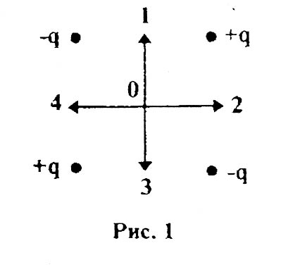
13. На каком из рисунков (рис.2) правильно найдена напряженность Е электрического поля двух зарядов
q и -q в т. С?
А) а; Б) б; В) в; Г) г; Д) ни на одном рисунке нет верного ответа.
.
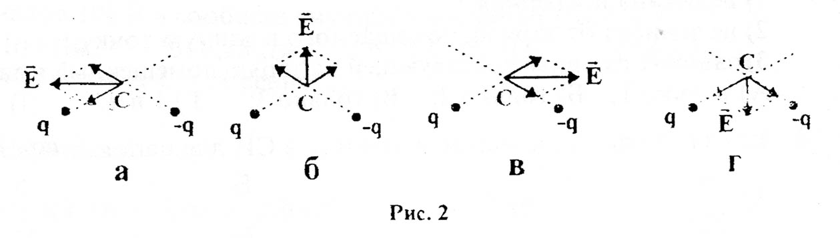
14. На каком из рисунков (рис.3) неправильно изображено схематически электрическое поле?
А) только 1; Б) только 2; В) только 3; Г) 1 и 2; Д) 1 и 3;
Е) 2 и 3;
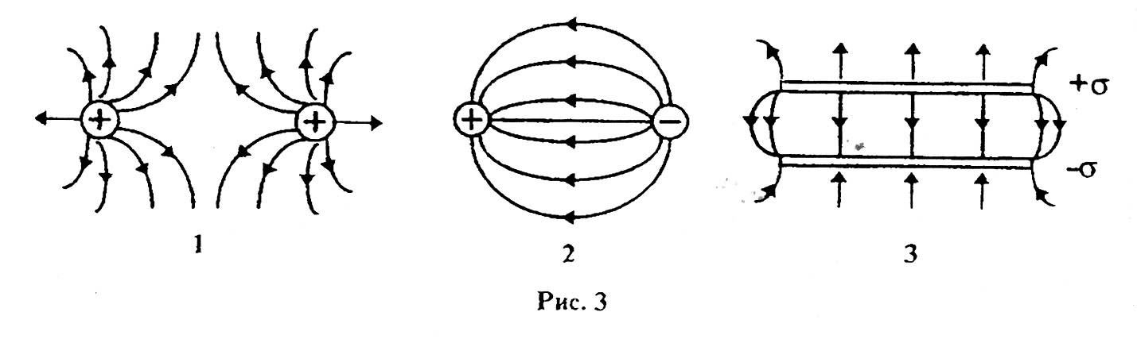
15. Какое из приведенных ниже утверждений верно? Потенциал электрического поля в данной точке
1) векторная величина:
2) энергетическая характеристика электрического поля;
3) зависит от выбора точки нулевого потенциала.
А) 1 и 2; Б) 1 и 3; В) 2 и 3; Г) только 2; Д) только 3.
16. Укажите верное продолжение фразы:
Электростатическое поле является потенциальным полем, потому что
1) оно характеризуется потенциалом;
2) работа, совершаемая им по перемещению заряда по замкнутому контуру, равна нулю:
3) работа, совершаемая им по перемещению заряда между двумя точками
не зависит от траектории движения заряда.
А) только 1; Б) только 2; В) только 3; Г) 1 и 2; Д) 2 и 3.
17. Продолжите верно, приведенную ниже фразу:
Материальность электрического поля доказывается
А) его существование; Б) его действием на заряженные тела; В) наличием у него силовых линий;
Г) законом Кулона;
18. Электрическое поле создано точечным положительным зарядом. Какое соотношение между значениями работ этого поля при перемещении другого заряда из точки 1 в точки 2, 3, 4 и 5 (рис.4) ?
А) А₁₂<А₁₃<А₁₄<А₁₅; Б) А₁₂<А₁₃<А₁₄ , А₁₅= 0; В) А₁₂=А₁₃=А₁₄<А₁₅;
Г) А₁₂=А₁₃=А₁₄>А₁₅ = 0; Д) А₁₂=А₁₃=А₁₄>А₁₅>0;
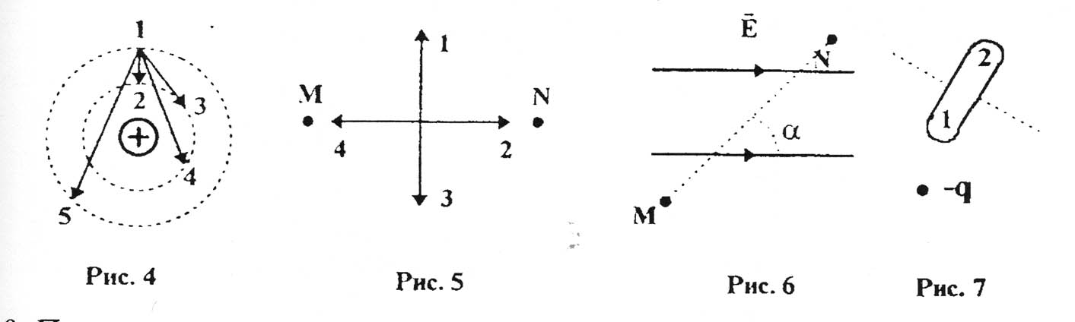
19. Потенциалы электрического поля в точках М и N соответственно равны ωм и ωn, причем ωм>ωм (рис. 5). Какое направление имеет напряженность поля в точке С, находящейся между точками М и N?
А) 1; Б) 2; В) 3; Г) 4; Д) Е = 0.
20*Определите разность потенциалов ωN - ωм однородного электрического поля в точках М и N (рис. 6), если напряженность поля Е = 200 в/с, расстояние между точками М и N равно 0,2 м, а угол £= 60°.
А)-20 В; Б)-34 В; В) 20 В; Г) 34 В; Д) среди ответов А-Г нет верного.
*21. Незаряженное тело из оргстекла внесено в электрическое поле отрицательного заряда, а затем разделено на две части (рис.7). Какими электрическими зарядами обладают части тела 1 и 2 после его деления?
А) 1 - положительным, 2 - отрицательным; Б) 1 и 2 - положительным;
В) 1 и 2 – отрицательным; Г) I - отрицательным, 2 - положительным;
Д) 1 и 2 - нейтральны (незаряженные).
22. При перемещении заряженной частицы между двумя точками, разность
потенциалов электрического поля в которых равна 10 МВ, была совершена работа 3200 Дж. Сколько избыточных электронов имела эта частица?
А) 2*10¹⁵; Б) 2*10²⁴; В)2*10²²; Г) 2*10¹³; Д) среди ответов А-Г нет верного.
23.Каков заряд частицы массой 4*10⁻⁸ г, если при прохождении в электрическом поле разности потенциалов 900 В она приобрела скорость 3 м/с?
А)5*10 ⁹Кл; Б)5*10 ¹²Кл; В)2*10 ⁻³Кл; Г) 5*10⁻¹¹ Кл; Д) среди ответов А-Г нет верного.
24. На рисунке 8 показано однородное электростатическое поле и два взаимно перпендикулярных отрезка АВ и СД, расположенных так, что АВ, Какое соотношение потенциалов в точках на концах отрезков справедливо?
А) <р_{А}>ф_{с}>ф_{г}> >ф_{в}; Б) ф_{с}>ф_{А}=ф_{в}>ф₀; В) ф_{с}<ф_{л}=ф_{в}<ф_{и}; Г) ф_{А}=ф_{в}=ф_{с}=ф_{с}; Д) ф_{в}>ф_{с}>ф_{л}>ф₀.
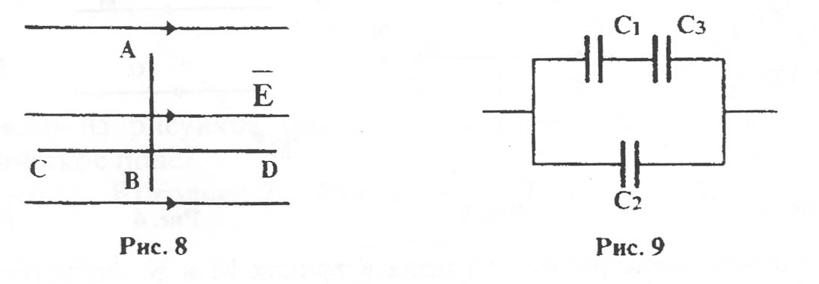
25. Заряды на пластинах конденсатора равны соответственно 5 нКл и -5 нКл. Какова электроемкость конденсатора, если напряжение между пластинами 1000В?
А)10пФ; Б)10мкФ; В) 5 пФ; Г) 5 мкФ; Д) среди ответов А-Г нет верного.
26. Как изменится электроемкость плоского воздушного конденсатора, если
расстояние между его пластинами уменьшить в 2 раза и ввести между ними диэлектрик с диэлектрической проницаемостью Eг — 7.
А) увеличится в 14 раз; Б) увеличится в 3,5 раза; В) уменьшится в 14 раз;
Г) уменьшится в 3.5 раза; Д) среди ответов А-Г нет верного.
27. Определите энергию электрического поля конденсатора емкостью
100 мкФ, если заряд его 2*10³ Кл.
А)100 Дж; Б)0,02Дж; В) 0,1*10⁻¹² Дж; Г) 0,1*10⁻⁸ Дж ; Д) среди ответов А-Г нет верного.
28. Определите электроемкость батареи конденсаторов (рис.9), если С1=С2=С3=8 мкФ.
А)12мкФ; Б)5,ЗмкФ; В) 2,7 мкФ; Г) 24 мкФ; Д) среди ответов А-Г нет верного.
29. В какой строке, верно, записаны все формулы для батареи из трех параллельно соединенных конденсаторов?
А) 1/С=1/С₁+1/С₂+1/С₃; q=q₁+q₂+q₃; U=U₁=U₂=U₃;
Б) 1/С=1/С₁+1/С₂+1/С₃; q=q₁=q₂=q₃; U=U₁+U₂+U₃;
В) С=С₁+С₂+С₃; q=q₁+q₂+q₃; U=U₁=U₂=U₃;
Г) С=С₁+С₂+С₃; q=q₁+q₂+q₃; U=U₁+U₂+U₃;
Д) С=С₁+С₂+С₃; q=q₁=q₂=q₃; U=U₁=U₂=U₃;
30. Конденсатор с электроемкостью С зарядили до разности потенциалов U, а затем параллельно к нему присоединили второй конденсатор такой же емкости, но незаряженный. Определите энергию полученной батареи конденсаторов.
А) CU²/2; Б) CU²/4; В) CU²; Г) CU²/8; Д)2CU;
31. Какой заряд сообщит конденсатору источник тока, зарядив его до разности потенциалов 200В и совершив при этом работу 2 мДж ?
А) 2*10⁻⁵ Кл; Б)2*10 ⁸Кл; В)10 ⁵Кл; Г)10 ⁻⁸Кл; Д) среди ответов А-Г нет верного.

V. Законы постоянного тока.
Вариант 1.
1. Какое из приведенных ниже утверждений верно?
Силой тока называется величина, равная
А) отношению напряжения на участке цепи к сопротивлению этого участка;
Б) отношению заряда, прошедшего через поперечное сечение проводника, к площади этого сечения;
В) отношению заряда, прошедшего через поперечное сечение проводника, ко времени, в течение которого он проходил;
Г) произведению заряда, прошедшего через поперечное сечение проводника, на время, в течение которого он проходил;
Д) среди А-Г нет верного.
2. Сколько времени по проводнику шел ток 2 А, если за это время через его поперечное сечение прошел заряд 4 мкКл?
А) 2*10 ⁻⁶ с; Б) 0,5*10 ⁶ с; В) 2*10 ³с; Г)0,5*10³ с; Д) среди ответов А-Г нет верного.
3. Найти скорость упорядоченного движения электронов в проводнике сечением 25 мм2 при силе тока 32 А, если концентрация свободных электронов в проводнике 8*10²⁸ м ⁻³.
А) 104 м/с; Б) 106 м/с; В) 10⁻⁴ м/с; Г) 10⁻⁶ м/с; Д) среди ответов А-Г нет верного.
4. Каким сопротивлением обладает резистор, если при напряжении на нём 6В сила тока в нём 30мА?
А) 180 Ом; Б) 5 Ом; В) 0,2 Ом; Г) 200 Ом; Д) среди ответов А-Г нет верного.
5. Как надо изменить сопротивление резистора, чтобы с увеличением на нем напряжения в 6 раз ток в нем уменьшился в 2 раза?
А) уменьшить в 12 раз; Б) увеличить в 12 раз; В) уменьшить в 3 раза;
Г) увеличить в 3 раза; Д) среди ответов А-Г нет верного.
6. Для определения сопротивления резистора опытным путем можно использовать амперметр и вольтметр с известными значениями их внутренних сопротивлений. Какие их приведенных схем (рис. 1) не позволяют выполнить поставленную задачу?
А) только 2; Б) 2 и 5; В) 3 и 4; Г) 2 и 4; Д) только 1.
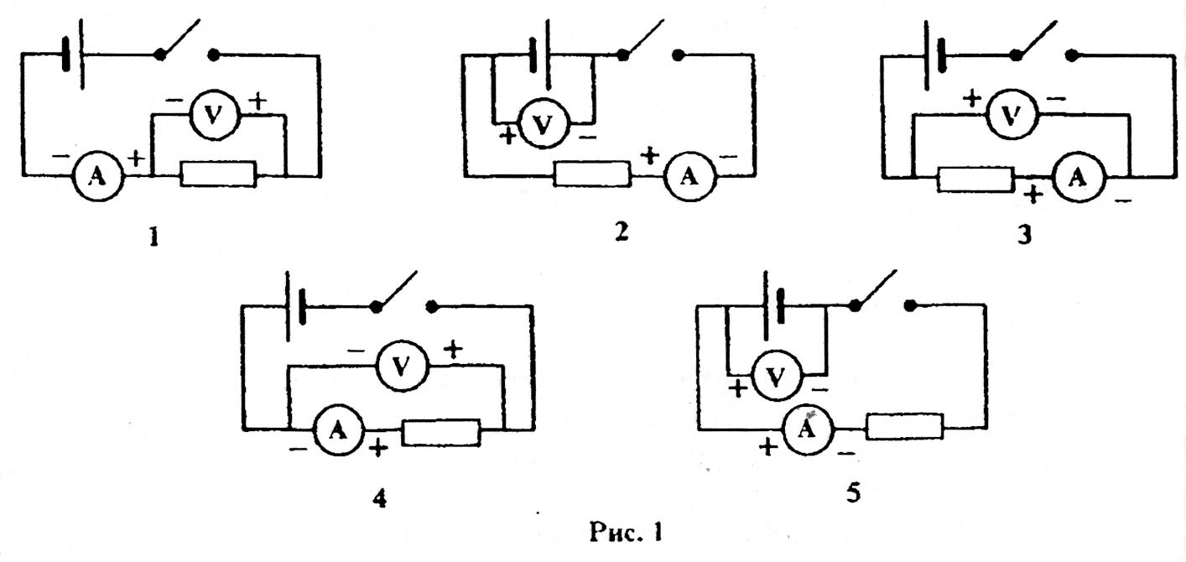
7. В какой строке, верно, записаны все 3 закономерности для последовательного соединения n потребителей?
А) I₁ = I₂= I₃=…= In, U₁= U₂= U₃=…=Un, R₁+R₂+R₃+…+Rn=R;
Б) I₁ = I₂= I₃=…= In, U₁+ U₂+U₃+…+Un=U, R₁+R₂+R₃+…+Rn=R;
В) I₁ = I₂= I₃=…= In, U₁+ U₂+U₃+…+Un=U, 1/R₁+1/R₂+1/R₃+…+1/Rn=1/R;
Г) I₁ = I₂= I₃=…= In, U₁+ U₂+U₃+…+Un=U, R₁+R₂+R₃+…+Rn=R;
Д) среди ответов А-Г нет верного.
8. Какая из схем (рис.2) позволяет получить общее сопротивление 9 Ом, если сопротивление каждого резистора 6 Ом?
А) 1; Б) 2; В) 3; Г) 4; Д) ни одна из схем;
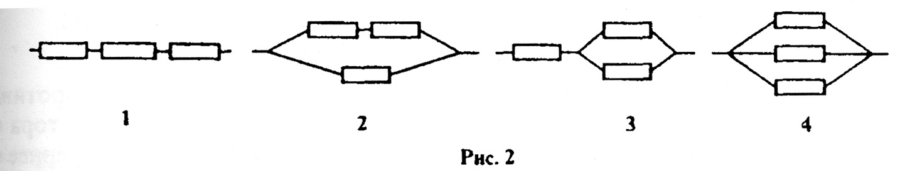
9. Какое соотношение между токами в резисторах и напряжениями на них (рис.3) верно?
А) I₁ = I₂= I₃, U₁:U₂:U₃=1:2:3;
Б) I₁ = I₂= I₃, U₁:U₂:U₃=3:2:1;
В) I₁ = I₂= I₃, U₁=U₂=U₃;
Г) I₁:I₂:I₃=1:2:3, U₁=U₂=U₃;
Д) I₁:I₂:I₃=3:2:1, U₁=U₂=U₃. 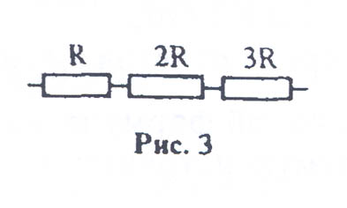
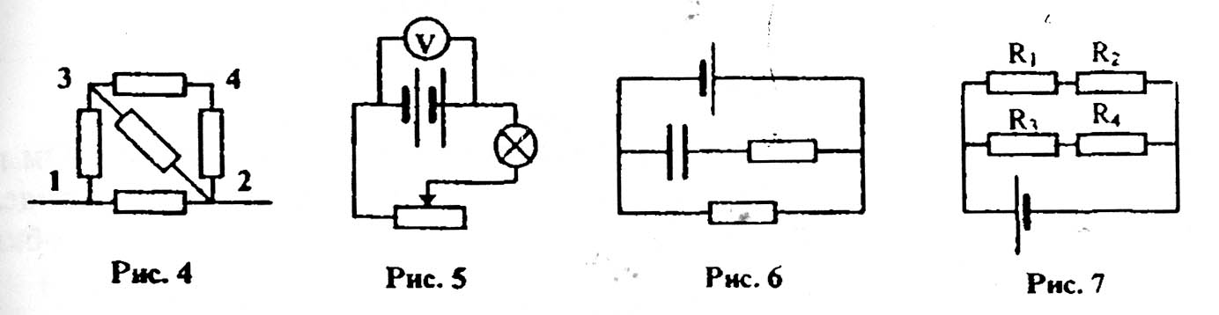
10. Найти сопротивление схемы (рис.4) между точками 1 и 2, если сопротивление каждого резистора равно 8 Ом?
А) 14 Ом; Б) 5 Ом; В)≈3,4 Ом; Г) 1,2 Ом; Д) среди ответов А-Г нет верного.
11. Вольтметр с внутренним сопротивлением Rв имеет верхний предел измерений напряжения 10 В. Каким сопротивлением должен обладать резистор, чтобы при его подключении к вольтметру предел измерений последнего увеличить до 100 В?
А) Rв /11; Б) 11 Rв; В) Rв /9; Г) 9 Rв;
Д) среди ответов А-Г нет верного.
12. Какие виды энергии из перечисленных ниже могут быть преобразованы в источниках тока в электрическую: 1) механическая; 2) тепловая; 3) магнитная; 4) химическая; 5) световая?
А) только 1 и 4; Б) только 1,2 и 4; В) 6 Ом; Г) 10 Ом;
Д) среди ответов А-Г нет верного.
13. Найти внутреннее сопротивление источника с ЭДС 12 В, если при внешнем сопротивлении цепи 4 Ом ток в ней 2 А.
А) 2 Ом; Б) 4 Ом; В) 6 Ом; Г) 10 Ом; Д) среди ответов А-Г нет верного.
14. Ползунок реостата, включенного в цепь (рис. 5), переместили вправо. Как изменились при этом накал лампы и показания вольтметра?
А) накал лампы и показание вольтметра уменьшились;
Б) накал лампы уменьшился, показание вольтметра увеличилось;
В) накал лампы и показание вольтметра увеличились;
Г) накал лампы увеличился, показание вольтметра не изменилось;
Д) накал лампы увеличился, показание вольтметра уменьшилось.
15. При подключении к источнику постоянного тока резистора сопротивление 10 Ом сила тока в цепи была 2 А, а при этом подключении резистора сопротивлением 13 Ом сила тока стала 1,6 А. Каковы ЭДС и внутреннее сопротивление источника тока?
А) 42,6 В и 11,3 Ом; Б) 43,4 В и 11,3 Ом; В) 24 В и 2 Ом; Г) 23,2 В и 2 Ом;
Д) среди ответов А-Г нет верного.
16. По какой формуле, из записанных ниже, можно вычислить работу, совершаемую источником тока во всей замкнутой цепи?
1) А=I²rt; 2) А= Iet; 3) A=IUt; 4) A= I²rt.
А) только 1; Б) только 2; В) только 3; Г) 1 и 3; Д) 2 и 4;
17. К источнику тока с ЭДС 4,5 В и внутренним сопротивлением 1 Ом подключены два резистора с сопротивлениями по 8 Ом каждый и конденсатор емкостью 5 мкФ (рис. 6). Какой заряд будет сосредоточен на обкладках конденсатора?
А) 0,8*10 ⁶ Кл; Б) 1,25 мкКл; В) 18 мкКл; Г) 20 мкКл; Д) среди ответов А-Г нет верного.
18. На каком из резисторов (рис. 7) выделится наименьшее количество теплоты за единицу времени, если R1=1 Ом, R2=R3=R4=4 Ом?
А) на R1; Б) на R2; В) на R3; Г) на R4; Д) одинаковое на всех резисторах.
19. Две бытовые электролампочки, мощности которых Р1=40Вт и Р2=100Вт включили в сеть последовательно. Какой эффект при этом наблюдался?
А) лампочка 1 горела ярче; Б) лампочка 2 горела ярче; В) лампочки горели одинаковым накалом; Г) лампочка 1 сгорела; Д) лампочка 2 сгорела.
20. К источнику тока с ЭДС Е и внутренним сопротивлением r подключили реостат. Какой из графиков, изображенных на рисунке 8, правильно отражает зависимость мощности тока, выделяемой в реостате, от его сопротивления R?
А) 1; Б) 2; В) 3; Г) 4; Д) такого графика на рисунке нет.
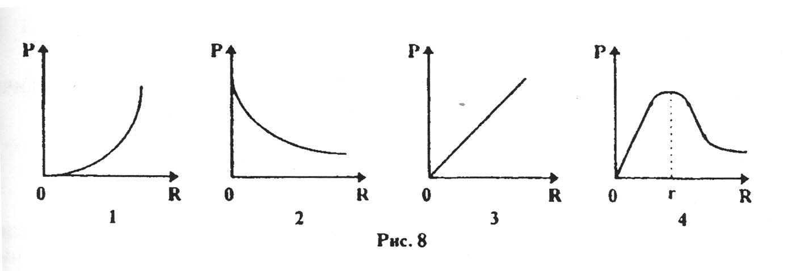
21. Электродвигатель подъемного крана работает под напряжением 380 В, при этом сила тока в его обмотке равна 20 А. Каков КПД установки, если груз массой 1 т кран поднимает на высоту 19 м за 50 с?
А) 5%; Б) 50%; В) 0,08%; Г) 0,8%; Д) среди ответов А-Г нет верного.
22. Какую массу воды можно нагреть до 20ºС до кипения за 70 минут, если воспользоваться электрокипятильником мощностью 420 Вт? КПД кипятильника 80%.
А) 42 кг; Б) 7 кг; В) 4,2 кг; Г) 0,7 кг; Д) среди ответов А-Г нет верного.

ВАРИАНТ 2.
1. Какое утверждение из сформулированных ниже ошибочно?
А) электрический ток – это направленное движение электрических зарядов;
Б) за направление электрического тока в цепи принимают направление движения положительных зарядов;
В) для поддержания тока в проводнике на его концах всегда должна быть разность потенциалов;
Г) сопротивление проводника прямо пропорционально напряжению на его концах и обратно пропорционально току в нем;
Д) среди ответов А-Г нет верного.
2. Какое количество электричества прошло через поперечное сечение проводника за 2 мкс при силе тока 3 А? А) 6*10 ⁻⁶ Кл Б) 6 Кл; В) 1,5 Кл; Г) 1,5*10 ⁶Кл; Д) среди ответов А-Г нет верного.
3. Какова концентрация свободных электронов в проводнике сечением 4мм², если при токе 6,4 А скорость их упорядоченного движения равна 20 мкм/с?
А) 5*10 ²⁷ м³; Б) 5*10 ²⁸ м³; В) 5*10 ²⁹ м³; Г) 2*10 ⁻³⁰ м³; Д) среди ответов А-Г нет верного.
4. Под каким напряжением находится резистор сопротивлением 2 кОм, если по нему течет ток 4 А?
А) 8 В; Б) 8000 В; В) 2 В; Г) 500 В; Д) среди ответов А-Г нет верного.
5. Как изменится сила тока в резисторе, если сопротивление его увеличить в 2 раза, а напряжение на его концах уменьшить в 3 раза?
А) увеличится в 6 раз; Б) уменьшится в 6 раз; В) увеличится в 1,5 раза;
Г) уменьшится в 1,5 раза; Д) среди ответов А-Г нет верного.
6. Для определения сопротивления резистора опытным путем можно использовать амперметр и вольтметр с известными значениями их внутренних сопротивлений. Какие из приведенных схем (рис. 1) позволяют выполнить поставленную задачу?
А) 1, 4 и 5; Б) 2 и 3; В) 2,3 и 4; Г) 1,3 и 4; Д) только 1.

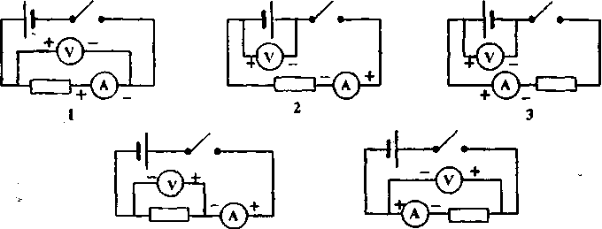
Рис. 1
7. В какой строке верно записаны все три закономерности для параллель»
го соединения п потребителей?
А) I₁+ I₂+ I₃+...+ In= I,
11111
— + —— + — +...+ —— = —;
R₁ R₂ R₃ Rn R
Б) I₁+ I₂+ I₃+...+ In= I,
R₁+R₂+R₃ +….+Rn=R
В) I₁= I₂ =I₃=...=In= I,
11111
— + —— + — +...+ —— = —;
R₁ R₂ R₃ Rn R
Г) I₁+ I₂+ I₃+...+ In= I,
11111
— + —— + — +...+ —— = —;
R₁ R₂ R₃ Rn R
Д) среди ответов А-Г нет верного.
8. Какая из схем (рис.2) позволяет получить общее сопротивление 4 Ом, если
сопротивление каждого резистора 6 Ом?
А) 1; Б) 2; В) 3; Г) 4; Д) ни одна из этих схем.
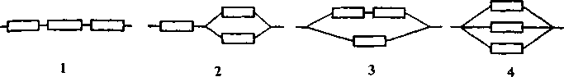
Рис.2
9. Какое соотношение между токами в резисторах и напряжениями на них (рис. 3) верно?
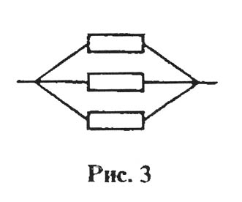
А) I₁= I₂=I₃, U₁: U₂: U₃=1:2:3;
Б) I₁= I₂=I₃, U₁: U₂: U₃=3:2:1;
В) I₁= I₂=I₃, U₁=U₂= U₃;
Г) I₁:I₂:I₃ =1:2:3, U₁=U₂=U₃;
Д) I₁:I₂:I₃ =3:2:1, U₁=U₂=U₃;
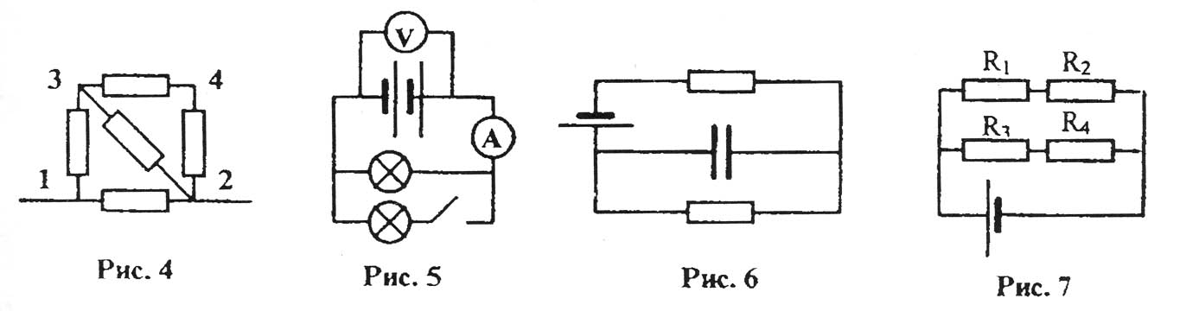
10. Найти сопротивление схемы (рис. 4) между точками 1 и 2, если сопротивление каждого резистора 6 Ом.
А) 3,8 Ом; Б) 4 Ом; В) 2,4 Ом; Г) 1,5 Ом; Д) среди ответов А-Г нет верного.
11*Амперметр с внутренним сопротивлением р.а имеет верхний предел измерений тока 3 А. Каким сопротивлением должен обладать шунт чтобы при его подключении к амперметру предел измерений последнего увеличился до 30 А?
А) RA/10; Б) RA/9; В) 10 RA; Г) 9 RA; Д) среди ответов А-Г нет верного.
12. Укажите верное продолжение определения .Электродвижущей силой источника тока называется:
А) сумма падений напряжений на внутреннем и внешнем участках цепи;
Б) отношение работы по перемещению заряда внутри источника к этому заряду;
В) отношение работы по перемещению заряда на внешнем участке цепи к этому заряду;
Г) отношение работы по перемещению заряда по всей замкнутой цепи к этому заряду;
Д) среди А-Г нет верного продолжения.
13. К источнику тока с ЭДС 24В и внутренним сопротивлением 2 Ом подключили резистор сопротивлением 4 Ом. Определить силу тока в цепи?
А) 4 А; Б) 6 А; В) 8 А; Г) 12 А; Д) среди ответов А-Г нет верного.
14. Как изменятся показания амперметра и вольтметра (рис. 5), если замкнуть ключ?
А) амперметра - уменьшится, вольтметра - не изменится;
Б) амперметра - увеличится, вольтметра - не изменится;
В) амперметра - увеличится, вольтметра - уменьшится;
Г) увеличатся и амперметра, и вольтметра;
Д) уменьшатся и амперметра, и вольтметра.
15. В цепи источника постоянного тока напряжение на зажимах источника равно 4 В при токе в цепи 0,5 А. Когда ток в цепи р 0,9 А, напряжение на зажимах равно 3,6 В. Каковы ЭДС и внутренне
противление источника тока ?
А) 13,5В и 1 Ом Б) 4,5В и 1 Ом; В) 13,5 В и 0,3 Ом; Г) 4,5 В и 0,5 Ом; Д) среди ответов А-Г нет верного.
16. По каким из записанных ниже формул можно вычислить мощность электрического тока во внешней части цепи? 1) Р=Iε; 2) P = I²R; 3) P=IU; 4) P=U²/R; 5) P=I²r;
А) 1 и 2; Б) 1,2 и 3; В) 1,3 и 5; Г) 4 и 5; Д) 2,3 и 4.
17. К источнику тока с ЭДС 12,5В и внутренним сопротивлением 1 Ом подключены два резистора с сопротивлениями 12 Ом каждый и конденсаторов емкостью 3 мкФ (рис. 6). Какой заряд будет сосредоточен на обкладках конденсатора?
А) 2*10 ³ Кл; Б)2*10 ⁶Кл; В) 0,5 мкКл; Г) 18 мкКл; Д) среди ответов А-Г нет верного.
18. На каком из резисторов (рис.7) выделится наибольшее количество тег
ты в единицу времени, если R₁= R₄=2 Ом, R₂=1 Ом и R₃=4 Ом?
А) на R₁; Б) на R₂; В) на R₃; Г) на R₄; Д) одинаковое на всех резисторах.
19. В электрической плитке, рассчитанной на напряжение 220В, имеются спирали (R1 > R2). С помощью переключателя можно включить: каждую спираль отдельно, две последовательно или две параллельно. Чтобы вода закипела быстрее, надо включить:
А) спираль с сопротивлением R₁; Б) спираль с сопротивлением R₂; В) две спирали параллельно; Г) две спирали последовательно; Д) способ включения не влияет на время закипания.
20. К источнику тока с внутренним сопротивлением г подключен резистор с сопротивлением R. Какой из графиков, изображенных на рисунке 8, правильно отражает зависимость КПД источника тока от сопротивления R? А) 1; Б) 2; В) 3; Г) 4; Д) такого графика на рисунке нет.
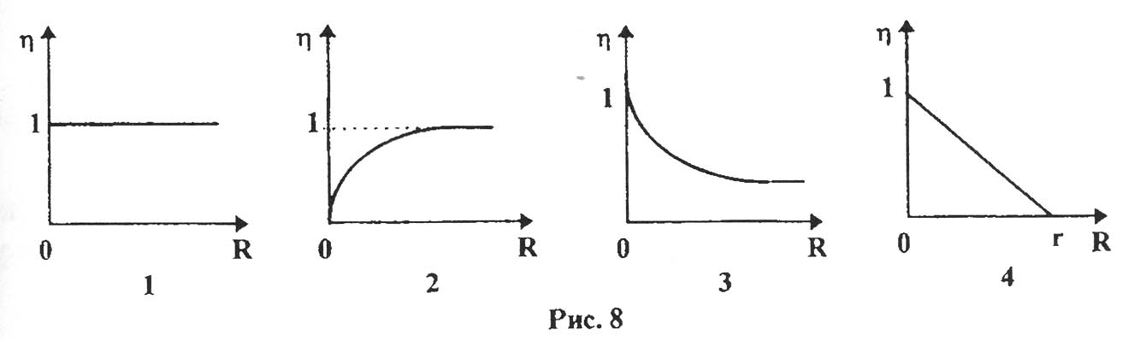
21. Электрический чайник, сопротивление которого равно 14,4 Ом, содержит 0,6 л воды при 10°С. Через сколько времени вода в чайнике закипит, если его включить в сеть с напряжением 120 В КПД чайника 42%.
А) 180 мин; Б) 150 мин; В)18шш; Г) 15 мин; Д) среди ответов А-Г нет верного.
22. Какой ток потребляет электродвигатель подъемного крана при подъеме груза массой 760 кг на высоту 20 м за 40 с? Напряжение, подаваемое на электродвигатель, 380 В, а его КПД 40 %.
А) 25 А; Б) 4 А; В) 0,25 А; Г) 0,04 А;Д) среди ответов А-Г нет верного.

VI. Магнитное поле.
Вариант 1.
1. Как можно объяснить взаимное притяжение или отталкивание параллельных проводников, по которым протекают постоянные электрические токи?
А) электростатическим взаимодействием зарядов в проводниках;
Б) взаимодействием электрических полей, существующих вокруг этих
проводников;
В) взаимодействием магнитных полей электрических токов в этих проводниках;
Г) действием магнитного поля одного тока на второй ток и наоборот;
Д) взаимодействием магнитных и электрических полей, существующих вокруг этих проводников;
2. Какое из приведенных ниже утверждений верно?
1) магнитное поле порождается электрическими зарядами;
2) магнитное поле порождается движущимся электрическим зарядом;
3) магнитное поле порождается электрическим током.
А) только1; Б) только 2; В) только 3; Г)1иЗ; Д)2иЗ.
3. Правилом правого буравчика можно воспользоваться для определения направления –
1) магнитной силовой линии;
2) тока в проводнике по известному направлению магнитной сил( линии;
3) силы Лоренца.
Какое из этих продолжений фразы верно?
А) только 1; Б) только 2; В) 1 и 2; Г) только 3; Д) 1 и 3.
4. По проводнику, расположенному горизонтально, течет электрический ток (рис.1). Какое направление в плоскости, вертикальной к проводнику, имеет вектор индукции В магнитного поля этого тока в т. М?
А)1; Б) 2; В) 3; Г) 4; Д) это направление на рисунке не указано.

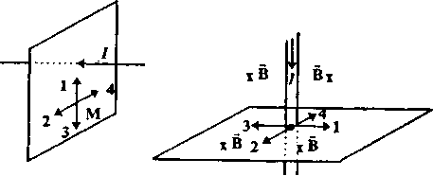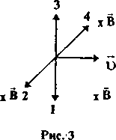

5. По проводнику, расположенному вертикально в магнитном поле, с
индукцией В, течет ток I (рис.2). Какое направление имеет сила Ампера
действующая на проводник?
А)1; Б) 2; В) 3; Г) 4; Д) это направление на рисунке не указано.
6. Какая из приведенных ниже формул определяет выражение для силы пера ?
А) F = ВIl*соsа, Б) F= ВIv*sina; В) F = ВIv*соsа; Г) F= ВIl*sinа;
Д) среди ответов А-Г нет верного.
7. В магнитном поле с индукцией 2 Тл движется электрический за
1СН0 Кл со скоростью 40 см/с. Чему равна сила, действующая на заряд
стороны магнитного поля, если вектор скорости движения заряда перпендикулярен вектору индукции магнитного поля?
А)0; Б) 80*10⁻¹⁰ Н; В) 0,8*10^{-'°} Н; Г) 20*10¹⁰ Н; Д)0,2*10⁻¹⁰Н.
8. На рисунке 3 показано направление скорости и движения отрицательно
заряженной частицы. Какое направление имеет вектор силы, действующей со стороны магнитного поля на эту частицу?
А)1; Б) 2; В) 3; Г) 4; Д) это направление на рисунке не указано.
9. 3аряженная частица движется в вакууме со скоростью V) в однородном магнитном поле с индукцией В . Как изменится период ее обращения по окружности, если скорость движения частицы уменьшится в 2 раза, а индукцию поля увеличить в 2 раза?
А) не изменится; Б) уменьшится в 2 раза; В) увеличится в 2 раза; Г) уменьшится в 4 раза;
Д) увеличится в 4 раза.
10. Проводник с током 10 А и длиной 20 см находится в однородном магнит ном поле, индукция которого равна 0,5Тл и образует с проводником угол 30°. На какое расстояние магнитное поле переместит этот проводник, со вершив над ним работу 5 мДж ?
А) 0,06 мм, Б) 0,1 мм; В) 6 мм; Г) 10 мм; Д) среди ответов А-Г нет верного.
11.В каких устройствах, из перечисленных ниже, используются жесткие ферромагнетики:
1) громкоговорители;
2) постоянные магниты;
3) сердечники трансформаторов;
4) магнитные стрелки компасов;
5) сердечники электромагнитов подъемных кранов ?
А) во всех перечисленных; Б) 2, 3 и 4; В) 1,2 и 4; Г) 2 и 5; Д) 3 и 5.
12.Вблизи электромагнита по гладкой поверхности прокатывают поочередно с одинаковыми, достаточно большими, скоростями шарики: стальной, алюминиевый и медный. Какой будет траектория шариков вблизи электромагнита?
А) траектории всех шариков искривляются в сторону электромагнита;
Б) траектории стального и алюминиевого шариков искривятся в сторону электромагнита, медного - в противоположную сторону;
В) траектория стального шарика искривится в сторону электромагнита, алюминиевого и медного останется прямолинейной;
Г) траектории стального м алюминиевого шариков искривятся в сторону электромагнита, медного - останется прямолинейной;
Д) среди ответов А-Г нет верного.
13. Напряженность однородного электрического поля и индукция однородного магнитного поля в некоторой области пространства взаимно перпендикулярны и равны ответственно 0,5кВ/м и 1 мТл. Определить скорость равномерного и прямолинейного движения электрона в этих полях.
А) 0,5*10⁻³ м/с; Б) 5*10⁵ м/с; В) 0,5 м/с; Г) 500 м/с; Д) 2 м/с.
Вариант 2.
1. Какие явления, из приведенных ниже, указывают на существовании магнитного поля:
1) поворот магнитной стрелки вокруг своей оси;
2) отклонение от положения равновесия нити с заряженным телом;
3) отклонения проводника с током от своего первоначального положения?
А) все три; Б) 1 и 3; В) только 1; Г) только 2; Д) только 3.
2. В каком из приведенных ниже утверждений имеется ошибка:
1) магнитное и электростатическое поля действуют на все (любые) тела;
2) электростатическое поле действует на заряженные неподвижные частицы, а магнитное поле - на заряженные подвижные ;
3) силовые линии электростатического поля не замкнутые, а магнит
поля - замкнутые?
А) только в 1; Б) в 1 и 2; В) только во 2; Г) только в 3; Д) во всех трех.
3. Правилом левой руки можно воспользоваться для определения напряжения:
1) магнитной силовой линии;
2) силы Ампера;
3) силы тока в проводнике.
Какое из этих продолжений фразы верно?
А) все три; Б) только 1; В) только 2; Г) только 3; Д) 2 и 3.
4. По проводнику, расположенному вертикально, течет электрический (рис.1). Какое направление имеет вектор индукции В магнитной этого тока в т. М, находящейся на горизонтальной плоскости?
А)1; Б) 2; В) 3; Г) 4, Д) направление на рисунке не указано.
5. На рисунке 2 указаны направления электрического тока в провод*
силы Ампера, действующей на него со стороны магнитного поля. 1
направление имеет вектор индукции В магнитного поля?
А)1; Б) 2; В)'3; Г) 4; Д) направление на рисунке не указано.
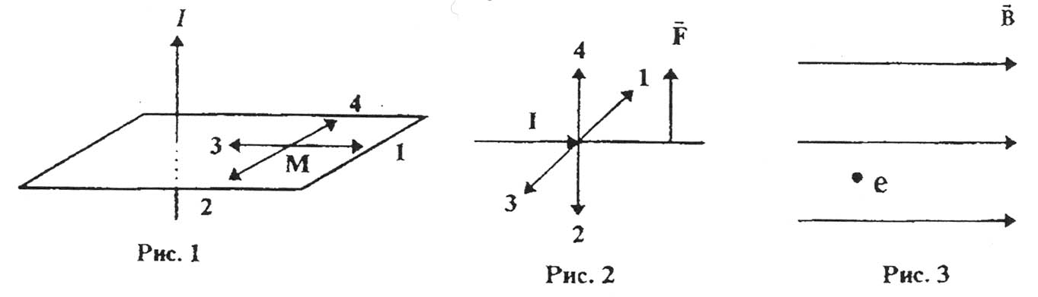
6. Какая из приведенных ниже формул определяет выражение для силы Лоренца?
А) F = ВП • sinа Б) F = ВП • соsа ; В) F = ВqV • sinа; Г) F = ВqV • соs а ; Д) среди ответов А-Г нет верного.
7. Какова индукция магнитного поля, в котором на проводник с длиной активной части 5 см действует сила 5*10² Н ? Сила тока в проводнике 25 А и
направление тока образует с вектором индукции угол 30°.
А) 8Тл; Б) 0,08Тл; В) 5Тл; Г) 0,05 Тл; Д) среди ответов А-Г нет верного.
8. На рисунке 3 показано однородное постоянное по времени магнитное поле. В какую сторону и как будет двигаться электрон, помещенный в это поле и не имеющий начальной скорости?
А) равноускоренно вправо; Б) равноускоренно влево; В) по окружности, по часовой стрелке;
Г) по окружности, против часовой стрелки; Д) останется неподвижным.
9. Заряженная частица движется со скоростью и в вакууме в однородном магнитном поле с индукцией В по окружности радиуса К. Как изменится радиус окружности, если скорость движения частицы увеличить в 2 раза, а индукцию поля уменьшить в 2 раза ?
А) не изменится; Б) увеличится в 2 раза; В) увеличится в 4 раза; Г) уменьшится в 2 раза;
Д) уменьшится в 4
10. При перемещении на 25 мм проводника длиной 15 см, расположенного перпендикулярно вектору магнитной индукции, однородное магнитное поле совершило работу 12 мДж. Сила тока в проводнике 8 А. Какова индукция магнитного поля?
А) 0,4Тл; Б) 4*10⁻³; В) 4Тл; Г) 400 Тл; Д) среди ответов А-Г нет верного.
11.В каких устройствах, из перечисленных ниже, используются мягкие ферромагнетики?
1)громкоговорители;
2) постоянные магниты;
3) сердечники электромагнитов подъемных кранов;
4) сердечники трансформаторов;
5) магнитные стрелки компасов.
А) 1,3, 4 и 5; Б) 2, 3 и 5; В) 3 и 5; Г) 3 и 4; Д) во всех перечисленных устройствах.
12.Над вертикально расположенным соленоидом на пружине подвешиваются поочередно стержни из железа, чугуна и меди. Как будут вести себя стержни при пропускании тока по соленоиду?
А) железный опустится вниз, а чугунный и медный останутся
неподвижными;
Б) железный и чугунный опустятся вниз, медный останется неподвижным;
В) все стержни опустятся вниз;
Г) железный и чугунный опустятся вниз, а медный поднимется вверх;
Д) среди ответов А-Г нет верного.
13. Какой силы ток следовало бы пропустить по отрезку проводника длиной
50 см и массой 2 г, чтобы он мог висеть горизонтально и неподвижной поверхностью земли в плоскости, перпендикулярной плоскости магнитного меридиана? Горизонтальная составляющая индукции магнит поля Земли в данном месте равна 2 10'5 Тл.
А)2кА; Б) 0,5 А; В) 0,05 А; Г) 20 А; Д) среди ответов А-Г нет верного.

VII. Электрический ток в различных средах.
Вариант 1.
1. Какими носителями электрического заряда создается электрический т металлах?
А) электронами и положительными ионами;
Б) отрицательными и положительными ионами;
В) только электронами;
Г) положительными, отрицательными ионами и электронами;
Д) только положительными ионами.
2. Какими носителями электрического заряда создается электрический т •газах?
А) отрицательными и положительными ионами; Б) положительными ионами;
В) электронами; Г) в основном электронами и положительными ионами;
Д) отрицательными ионами.
3. С какой из приведенных ниже величин сравнима скорость дрейфа ион электролитах при прохождении по ним электрического тока?
А) 3*10⁸ м/с; Б) 10⁵ м/с; В) 340 м/с; Г) 1 м/с; Д) 10⁻⁴ м/с.
4. Какова приблизительно концентрация свободных электронов в чистых полупроводниках при обычных условиях?
А) 10²³ см³; Б) 10¹⁸ см-3; В) 10¹³ см³; Г) 10³ см³; Д) среди ответов А-Г нет верного.
5. Как объяснить увеличение сопротивления металлических проводников увеличением температуры?
А) увеличением числа свободных электронов;
Б) более частыми столкновениями свободных электронов с ионами решетки;
В) более частыми столкновениями ионов решетки между собой;
Г) увеличением скорости хаотического движения электронов;
Д) среди А-Г нет верного.
6. Какое минимальное по абсолютному значению количество электричества
может быть перенесено электрическим током через раствор электролита?
А) любое сколько угодно малое;
Б) 1 Кл; В) 1,6*10⁻¹⁹Кл; Г) 3,2*10⁻¹⁹Кл; Д) минимальное количество электричества зависит от вещества электролита.
7. Какие действия электрического тока наблюдаются при прохождении тока
через металлический проводник?
А) тепловое, химическое и магнитное; Б) химическое и магнитное; В) тепловое и магнитное;
Г) тепловое и химическое; Д) только магнитное.
8. Какие действия электрического тока наблюдаются при прохождении его
через вакуум?
А) тепловое, химическое и магнитное; Б) тепловое и магнитное; В) химическое и тепловое;
Г) химическое и магнитное; Д) только магнитное.
9. Каким типом проводимости обладают полупроводниковые материалы без примесей?
А) не проводят ток; Б) в основном электронной; В) в основном дырочной;
Г) в равной мере электронной и дырочной; Д) нельзя ответить однозначно, т.к. не задана температура.
10.Каким типом проводимости обладают полупроводниковые материалы с донорными примесями?
А) в основном электронной; Б) в основном дырочной; В) в равной мере электронной и дырочной;
Г) тип проводимости зависит от температуры; Д) тип проводимости зависит от вещества донора.
11. При прохождении, через какие среды электрического тока происходит перенос вещества?
А) через металлы и полупроводники; Б) через полупроводники и растворы электролитов;
В) через газы и металлы; Д) через растворы электролитов.
12. На рисунке 1 представлены схематические изображения вакуумного
полупроводникового диодов, транзистора и реостата. Какой цифрой
обозначен транзистор?
А)1; Б) 2; В) 3; Г) 4; Д) 5.
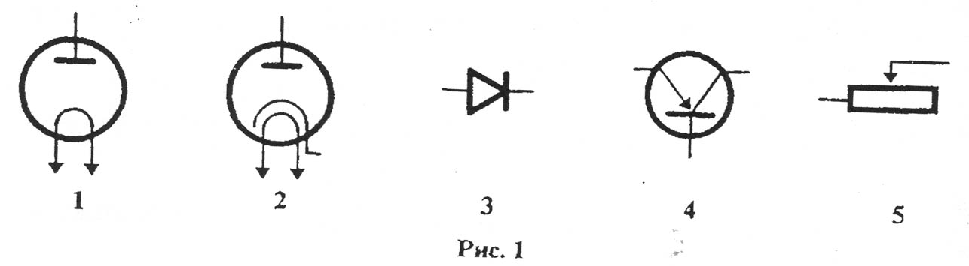
13. На рисунке 2 представлены графики зависимости силы тока от напряжения в различных средах. Какой из них соответствует этой зависимое
растворах электролитов?
А)1; Б) 2; В) 3; Г) 4; Д) такого графика на рисунке нет.
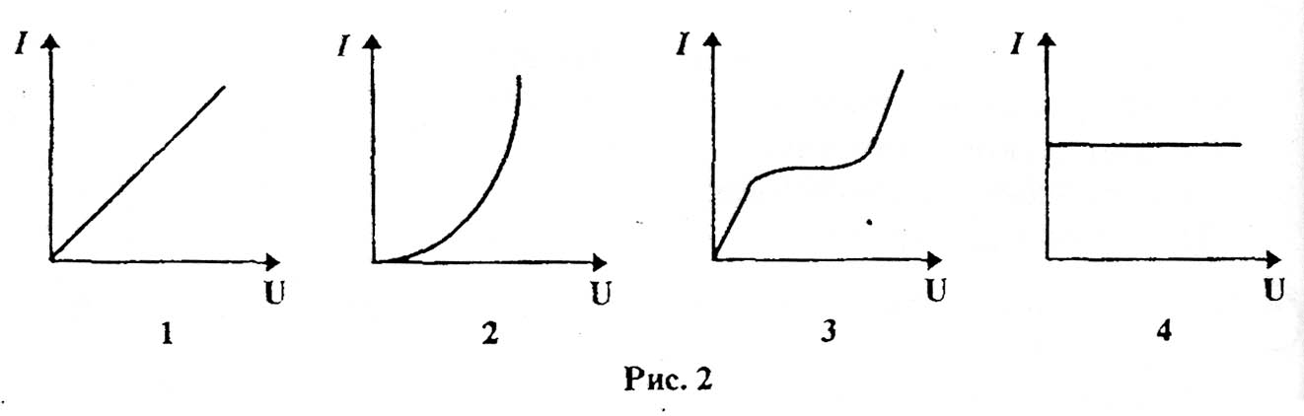
14.Как изменяются сопротивления растворов электролитов при повыше температуры?
А) не изменяются; Б) увеличиваются; В) уменьшаются; Г) у одних увеличиваются, а у других уменьшаются; Д) среди ответов А-Г нет верного.
15. Какой из графиков (рис.3) отражает зависимость сопротивления полупроводника от температуры ?
А) 1; Б) 2; В) 3; Г) 4; Д) такого графика на рисунке нет.
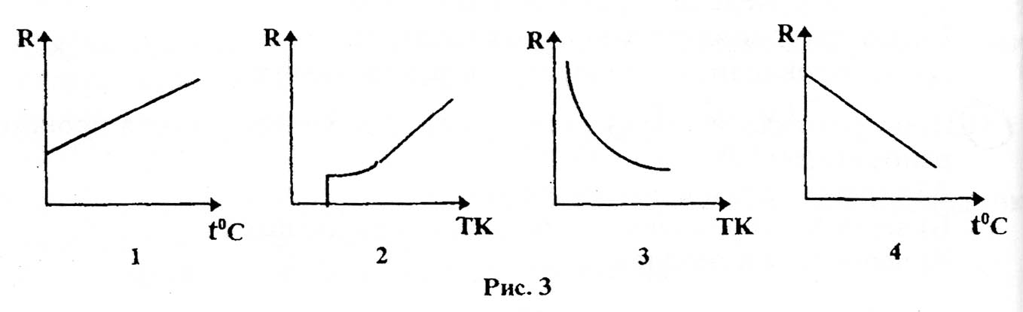
16. При электролизе в цепи в течение 2 мин поддерживался ток 3 А. Какой положительный заряд переместился за это время к катоду?
А) 6 Кл, Б) 3 Кл; В) 360 Кл; Г)180Кл; Д) среди ответов А-Г нет верного.
17. Как изменится масса вещества, выделившегося на электроде при прохождении тока через раствор электролита, если сила тока увеличится в 3 раза, а время его прохождения уменьшится в 3 раза?
А) не изменится; Б) увеличится в 3 раза; В) увеличится в 9 раз; Г) уменьшится в 3 раза;
Д) уменьшится в 9 раз.
18. Какой участок графика (рис.4) соответствует несамостоятельному разряду в газе?
А) 0- 1, Б) О- 1 -2; В) О -1 -2-3; Г) 2-3; Д)3-4.
19. На рисунке 5 представлено схематическое изображение вакуумного диода. Какой элемент на нем означает электрод, с поверхности которого вылетают электроны?
А)1; Б) 2; В) 3; Г) 4; Д) этот электрод на схеме отсутствует.

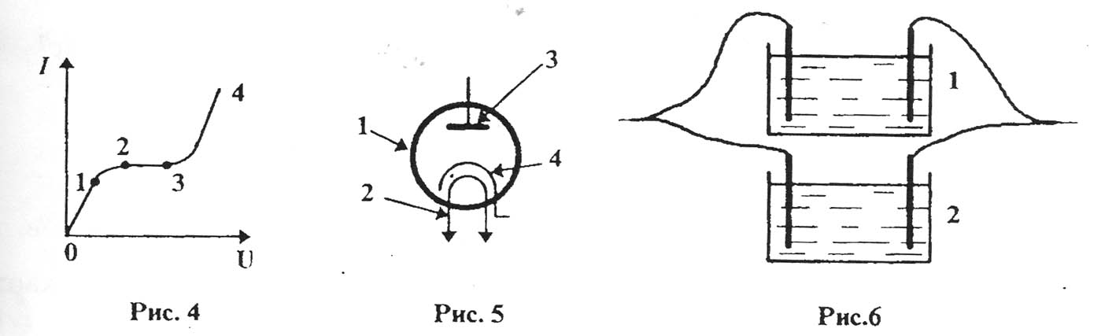
20. Две одинаковые электролитические ванны наполнены раствором медного купороса. Концентрация раствора в ванне 1 больше в 1,5 раза, чем в ванне 2. В каком соотношении m1:m2 выделится медь на катодах ванн?
А) 1:1; Б) 1:1,5; В) 1:3; Г) 1,5:1; Д)3:1.
21. В вакуумном диоде напряжение между катодом и анодом 2 кВ. С какой скоростью электроны подлетают к аноду, если их начальную скорость считать равной нулю?
А)2,7*10 ⁷м/с; Б) 1,35*10 ⁷ м/с; В) 8,5*10⁵ м/с; Г) 4,25*10⁵ м/с; Д) среди ответов А-Г нет верного.
22. При каких электрических разрядах в газе возникает плазменное состояние вещества?
А) при молнии Б) при тлеющем; В) при дуге; Г) при дуге и тлеющем; Д) при любом разряде.
23. На рисунке 1 представлены схематические изображения вакуумного и полупроводникового диодов, транзистора и реостата. Какой цифрой обозначен полупроводниковый диод?
А) 1; Б) 2; В) 3; Г) 4; Д) 5.
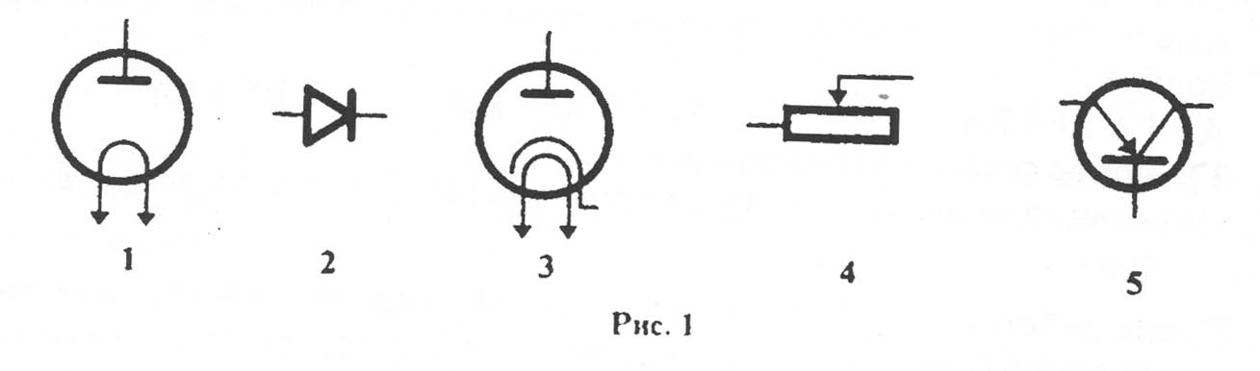
24. На рисунке 2 предоставлены графики зависимости силы тока от напряжения в различных средах. Какой из них соответствует этой зависимости в полупроводниковом диоде?
А) 1; Б) 2; В) 3; Г) 4; Д) такого графика на рисунке нет;

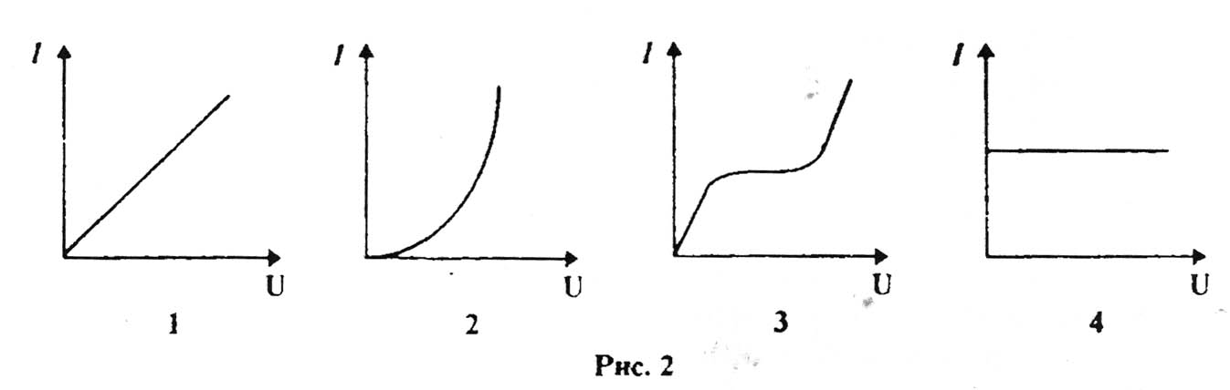

14. Как изменяются сопротивления полупроводников при повышении их температуры?
А) не изменяются; Б) увеличиваются; В) уменьшаются; Г) у одних увеличиваются, а у других уменьшаются; Д) среди ответов А-Г нет верного.
15. Какой из графиков (рис. 3) отражает зависимость сопротивления металлического проводника от температуры?
А) 1; Б) 2; В) 3; Г) 4; Д) такого графика на рисунке нет.

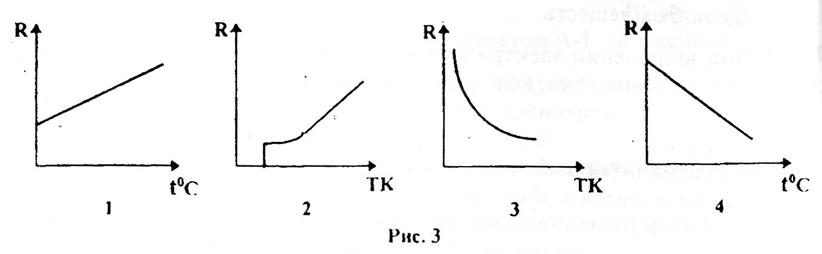
Тестовые задания 2 курса

1. Электромагнитная индукция.
- вариант.

1. На рисунке 1 изображен круговой виток с центром в начале координат. При каком из указанных ниже движений витка в нем будет возникать индукционный ток?
1) при поступательном вдоль направлений X и У;
2) при вращательном вокруг оси X;
3) при вращательном вокруг оси Z.
А) 1, 2 и 3; Б) 1 и 2; В) Только 1; Г) Только 2; Д) Только 3.

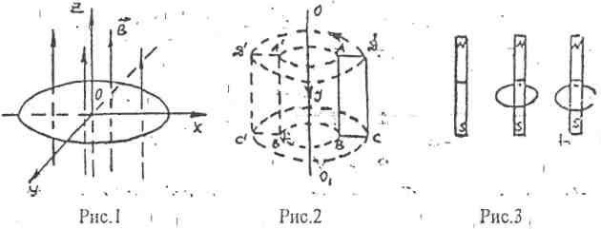

2. На рисунке 2 изображены прямоугольная проволочная рамка АВСД и отрезок 001 прямолинейного проводника с током J, расположенный в плоскости рамки. При каком из указанных ниже движений рамки в ней будет возникать индукционный ток?
1) при вращении вокруг стороны АВ;
2) при поступательном движении в вертикальном направлении;
3) при вращательном движении вокруг проводника.
А) 1 и 2; Б) 2 и 3; В) Только 1; Г) Только 2; Д) 1 и 3.

3. Как называется единица измерения магнитного потока?
А) Тесла; Б) Генри; В) Вебер; Г) Ампер на метр; Д) Вольт на метр.

4. Плоский контур с площадью 100 см находится в однородном магнитном поле с индукцией 4 Тл. Чему равен магнитный поток через этот контур, если плоскость контура образует с вектором индукции угол 60°?
А) 200 Вб; Б) 2∙ 10⁻² Вб; В) 350 Вб; Г) 3,5∙10⁻² Вб; Д) Среди ответов А-Г не
верного.

5. Три одинаковых полосовых магнита начинают падать одновременно одинаковой высоты (рис.3): первый - свободно, второй - через замкнут кольцо из алюминия, третий - через алюминиевое кольцо с разрезом. Сравните время падения магнитов.
A) t,=t₂=t₃; Б) t₁<t₂<t₃; В) t₁=t₂<t₃; Г) t₁<t₂=t₃; Д) t₁=t₃<t₂.
6. На рисунке 4 показано движение постоянного полосового магнита относительно проволочной катушки. В каком случае верно указано образование потенциалов на концах катушки? ,

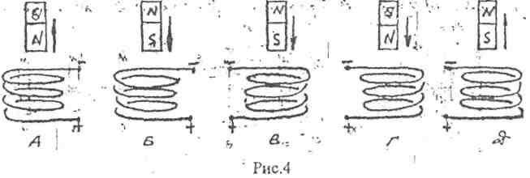

7.* На рисунке 5 изображена проволочная катушка с ферромагнитным сердечником, подключенная к источнику тока. В каком случае верно показано направление индукционного тока в проводнике, движущемся относительно катушки со скоростью ?

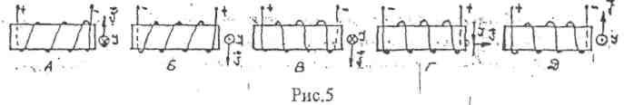

8. Какая из приведенных ниже формул выражает закон электромагнитной индукции?
A) Е = В∙I∙S∙sin a; Б) Ф = В∙ Scos a; В) Е = -∆Ф/∆r;
Г) Е = -L- ∆I/∆r Д) W = LI²/2

9. На рисунке 6 представлен график зависимости потока магнитной индукции через проволочную катушку от времени.

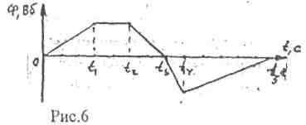

В какой промежуток модуль ЭДС индукции имел максимальное значение? A)0-t₁; Б) t,-t₂; В) t₂-t₃; ' Г) t₃-t₄; Д) t₄-t₅

10. Магнитный поток, пронизывающий контур проводника, за 2с уменьшился до 2Вб. Чему был равен первоначальный магнитный поток, если среднее
значение ЭДС индукции, возникшей в контуре, равно 12В?
А)22Вб; Б)26Вб; В) 8В6; Г) 4В6; Д) Среди ответов А-Г нет верного.

11. При каком значении силы тока в контуре с индуктивностью ЗГн магнитный поток через контур равен 6Вб?
А) 2А; Б) 0,5А; В) 18А; Г) ЗА; Д) Среди ответов А-Г нет верного.

12. Четыре одинаковые катушки включены последовательно в электрическую цепь постоянного тока: первая - без сердечника, вторая - с медным сердечником, третья - с алюминиевым сердечником, четвертая - с железным сердечником. Какое соотношение магнитных потоков в катушках?
А) Ф₁<Ф₂<Ф₃<Ф₄»; Б) Ф₁=Ф₂<Ф₃=Ф₄; В) Ф₂<Ф₁<Ф₃<Ф₄;
Г) Ф₁=Ф₂<Ф₃<Ф₄; Д) Ф₁=Ф₂=Ф₃=Ф₄;

13. Укажите из перечисленных ниже свойств электрических полей то, которое относится только к вихревому (индуцированному) электрическому полю и не относится к электростатистическому.
А) Непрерывность в пространстве.
Б) Наличие энергии.
В) Сила, с которой поле действует на заряд, зависит от значения этого заряда. Г) Работа поля не зависит от вида траектории.
Д) Работа поля замкнутому контуру не равна нулю.

14. Какие из перечисленных ниже поля являются потенциальными (не вихревыми)?
1) гравитационное 2) магнитное 3) электростатистическое
4) электрическое (индуцированное).
А) Только 1. Б) Только 3. В)2и4 Г) 1 и 3 Д) 1,3 и 4.

15. Выберите верные продолжения фразы: «Поле является вихревым, если...» 1) силовые линии его незамкнуты; 2) силовые лилии его замкнуты; 3) работа его по перемещению зарядов (проводников" с токами) по замкнутому контуру равна нулю; 4) работа его по перемещению зарядов (проводников с токами) по замкнутому контуру не равна нулю.
А) 1 и 3. Б) 1 и 4. В) 2 и 3. Г) 2,и 4. Д) Только 2.

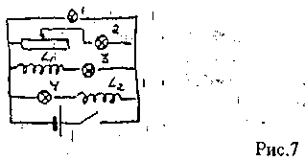

В какой из ламп этой цепи после замыкания ключа сила тока достигнет максимального значения после всех остальных? L₁=L₂.
А) 1 Б) 2 В) 3 Г) 4 Д) В 3 и 4 одновременно после 1 и 2.

16. На рисунке 7 представлена схема электрической цепи.
Найти ЭДС индукции, возникающей в проводнике с длиной активной части 25 см, перемещающемся в однородном магнитном поле с. индукцией 0,8 Тл со скоростью 5 м/с под углом 30° к вектору магнитной индукции.
А) 0,5√ В; Б) 50√3B; В) 0,5В; Г) 50B; Д) Среди ответов А-Г нет верного.

18. Вследствие самоиндукции в двух проводниках при одинаковых скоростях изменения тока в них возникли ЭДС E₁ и E₂=2E₁. Каково, соотношение индуктивностей этих проводников?
A) L₁=2L₂; Б) L<2=2L₂; В) L₁=L₂; Г) По данным условия нельзя дать однозначный ответ.

19. Как изменится энергия магнитного поля внутри катушки с током, если
ток увеличить в 2 раза, а индуктивность катушки уменьшить в 2 раза?
А) не изменится. Б) увеличится в 4 раза. В) увеличится в 2 раза.
Г) уменьшится в 4 раза. Д) уменьшится в 2 раза.

20. По условию задания 12 запишите соотношение энергий магнитных полей внутри катушек.
A) W₁=W₂=W₃=W₄; Б) W₁<W₂<W₃<W₄; В) W_{l}=W₂<W₃=W₄;
Г) W₂<W₁<W₃<W₄; Д) W,=W₂<W₃<W₄;
2 вариант

1. На рисунке 1 изображен круговой виток с центром в начале координат. При каком из указанных ниже движений, витка в нём будет возникать индукционный ток?
1) при поступательном вдоль направления Z;
2) при вращательном вокруг оси Y;
3) при вращательном вокруг оси Z.
А) 1,2,3. Б) 1 и 2. B) Только 1. Г) Только 2. Д) Только 3.

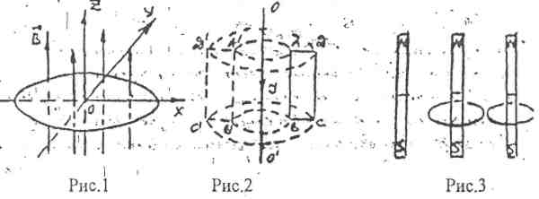

2. На рисунке 2 изображена прямоугольная проволочная рамка АВСД и от резок OO₁ прямолинейного проводника с током Y, расположенный в плоскости рамки. При каком из указанных ниже движений рамки в ней будет возникать индукционный ток?
1) при поступательном движении в горизонтальном направлении вдоль плоскости рамки;
2) при вращательном движении вокруг стороны АД;
3)при вращательном движении вокруг проводника.
А) Только 1. Б) Только 2. В) Только 3. Г) 1 и 2. Д) 2 и 3.

3.Как называется единица измерения индуктивности?
А) Тесла. Б) Вебер. В) Генри. Г) Ампер на метр. Д) Вольт на метр.

4.Три одинаковых полосовых магнита начинают падать одновременно одинаковой высоты (рис.3): первый - свободно, второй - через замкнутое пластмассовое кольцо, третий - через алюминиевое кольцо с разрезом. Сравните время падения магнитов.
A) t₁=t₂=t₃ Б) t₁<t₂<t₃ B) t₁=t₂<t₃. Г) t₁=t₃-t₂. Д) t₁<t₂=t₃.

5*. На рисунке 4 показано движение постоянного полосового магнита относительно проволочной катушки. В каком случае не верно указано образование потенциалов на концах катушки?
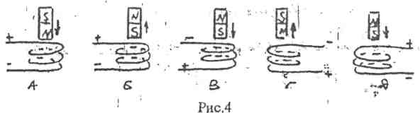

6*. На рисунке 5 изображена проволочная катушка с ферромагнитным сердечником, подключенная к источнику тока. В каком случае не верно показано направление скорости , с которой надо двигать проводник относительно катушки, чтобы в нем образовался индукционный ток указанного направления?

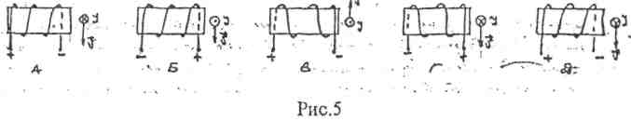

7. По какой из приведенных ниже формул вычисляется ЭДС самоиндукции?
A) E = B∙I∙v sina. Б) A = B-S cos a. В) E = -∆Ф/∆t.
Г) E = -L∆J/∆t. Д) W = LJ²/2.

8. На рисунке 6 представлен график зависимости потока магнитной индукции
через проволочную катушки от времени. В какой промежуток времени модуль ЭДС индукции имел минимальное значение?

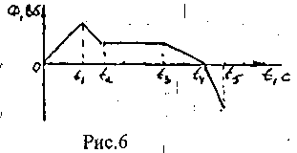

A) 0-t₁. Б) t₁-t₂. B) t₂-t₃. Г)t₃-t₄. Д)t₄-t₅.

9. Магнитный поток, пронизывающий контур проводника равен 3 Вб. На сколько изменяется магнитный поток и каким он будет через 0,2 с, если среднее значение ЭДС индукции, возникшей в контуре, равно 6 В?
A) ∆Ф = 1,2Вб; Ф₂= 1,8Вб.
Б) ∆Ф = 1,2Вб; Ф₂= 4,25Вб.
В) ∆Ф = 30Вб ; Ф₂ = 31,2Вб
Г) ∆Ф = 30Вб; Ф₂= 28,85Вб.
Д) Среди ответов А-Г нет верного.

10. Плоский контур с площадью 20 см² пронизывает магнитный поток 0,8 Вб под углом 30° к плоскости контура. Определите индукцию магнитного поля, считая его однородным.
А) 8Тл. Б) 800Тл. В) 8∙10⁻²Тл. Г) 460 Тл. Д) Среди ответов А-Г нет верного.

11. Сила тока в катушке 1,5А. Какова индуктивность контура, если магнитный поток через него 12.Вб?
А)18Гн. I Б)8Гн. В) 0,125 Гн. Г)12Гн. Д) Среди ответов А-Г нет верного.

12. Четыре одинаковые катушки включены последовательно в электрическую
цепь постоянного тока: первая - без сердечника, вторая — с железным сердечником, третья - с алюминиевым сердечником, четвертая - с медным сердечником. Какое соотношение магнитных потоков в катушках?
А) Ф1>Ф₂>Ф₃>Ф₄. Б)Ф₁<Ф₂=Ф₃>Ф₄. В)Ф₁<Ф₂<Ф₃=Ф₄.
Г) Ф₁<Ф₂=Ф₃=Ф₄. Д)Ф₂>Ф₃>Ф₁>Ф₄.

13. Укажите из перечисленных ниже свойств электрических полей то, которое относится только к электростатическому полю и не относится к вихревому электрическому полю.
A) Непрерывность в пространстве.
Б) Обладание энергией.
В) Работа поля по перемещению заряда по замкнутому контуру равна нулю.
Г) Работа поля по перемещению заряда не зависит от вида траектории.
Д) Сила действия поля на заряд зависит от значения этого заряда.

14. Какие из перечисленных ниже полей является вихревыми (не потенциальными)?
1) гравитационное, 2) электростатическое, 3) магнитное, 4) электрическое
индуцированное.
А) 1 и 2. Б) 2, 3 и 4. В) Только 3. Г) Только 4. Д) 3 и 4.

15. Выберите верные продолжения фразы: «Поле является потенциальным если ...»
1) силовые линии его замкнуты, 2) силовые линии его не замкнуты, 3) работа его по перемещению зарядов (тел) по замкнутому контуру равна нулю, 4) работа его по перемещению зарядов (тел) по замкнутому контуру не равны нулю.
А) 1и 3. Б) 2 и 4. В) Только 2. Г) Только 3. Д) 2 и З.

16. На рисунке 7 представлена схема электрической цепи. В какой из ламп этой цепи после замыкания ключа рила тока достигнет максимального значения после всех остальных? L₁=L₂=L₃

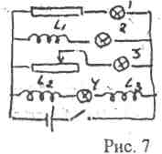

А) 1. Б) 2. В) 3. Г) 4. Д) В 2 и 4 одновременно после 1 и 3.

17. Какова индукция однородного магнитного поля, если при движении в нем
проводника с активной1 длиной 15 см со скоростью 2 м/с по углом 60° к вектору магнитной индукции в нем образуется ЭДС 1,5 В?
А) 58-10⁻³ Тл. Б)5,8Тл. В)10Тл. Г) 0,1 Тл.
Д) Среди ответов А-Г нет верного.

18.Насколько должна измениться за 0,02 с сила тока в контуре с индуктивностью 40 мГн, чтобы в нем возникла ЭДС самоиндукции 2,4 В?
А) 800 А. Б) 0,8 А. В) 1,2 А. Г) 1,2-10° А. Д) Среди ответов А-Г нет верного.
19.Как изменится энергия магнитного поля внутри катушки с током, если
ток в катушке уменьшить в 2 раза, а ее индуктивность увеличить в 2 раза?
A) Не изменится. Б) Уменьшится в 2 раза.
В) Увеличится в 2 раза. Г) Уменьшится в 8 раз. Д) Среди ответов А-Г нет верного.

20.По условию задания 12 запишите соотношение энергии магнитных полей
внутри катушек.
A) W₁=W₂=W₂=W₄. Б) W₁<W₂=W₃›W₄. В) W₁>W₂>W₃>W₄.
Г) W₁<W₂>W₃=W₄. Д) W₂>W₃>W₁>W₄
II. Электромагнитные колебания и волны.
1 вариант

1. Какие из названных ниже величин изменяются (колеблются) в процессе колебаний в колебательном контуре?
1- напряжение на обкладках конденсатора; 2 - индукция магнитного поля катушки, 3 - индуктивность катушки.
А) только 1. Б) только 2. В) только 3. Г) Все три. Д) 1 и 2.

2. Сила тока в колебательном контуре изменяется по закону i=0,9cos100 πГц;
Чему равна частота колебаний тока?
А) 0,9Гц; Б) 100 πГц В)100Гц; Г)50Гц; Д)200πГц.

3. Какое из приведенных ниже выражений определяет циклическую (круговую) частоту колебаний в колебательном контуре с индуктивностью L и емкостью С?
A) √LC; Б) B) Г) Д) 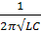;

4. Какое из приведенных ниже соотношений верно отражает связь между величинами?
А) ω= Б)γ= В)ω=2πγ Г) Т= Д)ω= ;

5. Как изменится период свободных электрических колебаний в колебательном контуре, если емкость конденсатора увеличить в 4 раза?
А) увеличится в 4 раза. Б) уменьшится в 4 раза. В) увеличится в 2 раза. Г) уменьшится в 2 раза. Д) не изменится.

6. Напряжение на обкладках конденсатора изменяется по закону u=U₀cos(200t+). Укажите фазу колебаний напряжения в любой, момент времени.
A) cos(200t+); Б) 200t; В) Г)200t+ Д) Среди ответов А-Г нет верного.

7. Заряд на обкладках конденсатора колебательного контура изменяется по закону q=10"7cosl04t. Индуктивность катушки контура 10мГн. Чему равна емкость конденсатора в контуре?
А)10⁻⁹Ф. Б)10⁻⁶Ф. В)2π-10-⁹Ф. Г)2π∙10⁻⁶ Д)10^{-7Ф}.

8. Какие превращения энергии происходят в колебательном контуре при свободных колебаниях?
А) Энергия электрического поля превращается только тепловую энергию.
Б) Энергия магнитного поля превращается в тепловую и обратно.
В) Энергия магнитного поля превращается в тепловую и энергию электрического поля и обратно.
Г) Энергия электрического поля превращается в тепловую и энергию магнитного поля и обратно.
Д) Энергия электрического поля превращается в энергию магнитного поля и обратно.

9. Колебательный контур состоит из катушки с индуктивностью 20 мГн и конденсатора емкостью 200 мкФ. Какова амплитуда колебаний напряжения на пластинках конденсатора, если амплитудное значение силы тока в нем равно 2А?
А) 0,2В. Б) 5В. В) 0,05В. Г) 20В. Д) Среди ответов А-Г нет верного.

10. На вертикально расположенные пластины конденсатора подано напряжение высокой частоты. Какую траекторию из приведенных на рисунке 1 будет
описывать заряженная частица, начавшая свободно падать между пластинами?

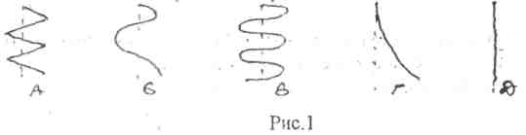

11. Двум одинаковым контурам с одинаковыми параметрами (L, С, R) были сообщены различные энергии от источников напряжения. Чем будут отличаться колебания в этих контурах?
А) Временем затухания.
Б) Частотой колебаний.
В) Амплитудными значениями тока и напряжения.
Г) Амплитудными значениями только напряжения.
Д) Среди ответов А-Г нет верного.

12. Определите частоту колебаний векторов напряженности и индукции В
электромагнитной волны в воздухе, длина которой равна 2 см.
А) 6∙10⁸Гц; Б) 6∙10⁸Гц; В) 1,5∙10¹⁰Гц; Г) 1,5∙10₈ Гц; Д) Среди ответов А-Г нет верного.
13. Продолжите верно фразу: «Электромагнитной волной называется ...»
1 – процесс распространения векторов напряженности и индукции ;
2 – процесс распространения колебаний векторов напряженности и индукции ;
3 – процесс изменения векторов напряженности и индукции в пространстве.
А) только1 Б) только 2. В) только 3. Г) 1 и 2. Д) все три.

l4. На какую длину волны настроен радиоприемник, колебательный контур которого имеет емкость 20пФ и индуктивность 50мГн?
А) 300м. Б) 9м. В) 1884м. Г) 60м. Д) Среди ответов А-Г нет верного.

15. На рисунке 2 изображена принципиальная электрическая схема генератора электромагнитных колебаний с амплитудной модуляцией. С помощью какого элемента генератора регулируется поступление энергии от источника?
А)1. Б) 2. В)3. Г) 4. Д)5.

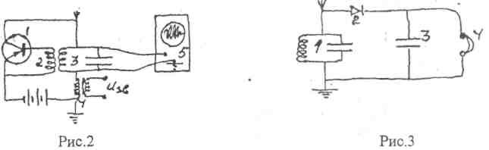

16. На рисунке 2 изображена принципиальная электрическая схема генератора электромагнитных колебаний с амплитудной модуляцией. С помощью какого элемента генератора происходят электромагнитные колебания?
А) 1. Б) 2. В)3. Г) 4. Д) 5.

17. На рисунке 3 изображена принципиальная схема детекторного радиоприемника. С помощью какого элемента приемника осуществляется детектирование колебаний?
А) 1. Б) 2. В) 3. Г) 4. Д) 3 и 4.

18. На рисунке 4 представлены графики колебаний силы тока в цепях радиоприёмника и радиопередатчика. Какой из этих графиков соответствует колебаниям силы тока в колебательном контуре радиоприемника?
А) 1. Б) 2. В) 3. Г) 4. Д) На рисунке нет такого графика.

19. Какие радиоволны, из названных ниже, используются для радиопередач на дальние расстояния? 1-длинные, 2-средние, 3-короткие, 4-ультракороткие.
А) 1 и 2. Б) 2. В) 3 и 4. Г) 2 и 3. Д) Все названные.

20. При каких из названных ниже движениях электрон излучает (по классической теории) электромагнитные волны? 1-равномерное прямолинейное, 2-равноускоренное, 3-колебательное.
А) только 1. Б) только 2. В) только? Г) 1 и 2. Д) 2 и 3.
2 вариант.

1. Какие из названных ниже величин изменяются (колеблются) в процессе колебаний в колебательном контуре? 1 – сила тока, 2 - емкость конденсатора, 3 - напряженность электрического поля между обкладками конденсатора.
А) Все три. Б) Только 1. В) 1 и 2. Г) 1 и 3. Д) 2 и 3.

2. Изменения электрического заряда не обкладках конденсатора в колебательном контуре происходят по закону q=10⁻² cos(100t). Определите циклическую частоту колебаний заряда.
A)10⁻² с⁻¹. Б)100tс-¹. В) 100с⁻¹. Г)100/πс⁻¹. Д) 100/πГц.

3. Как определяется период собственных колебаний в колебательном контуре с емкостью С и индуктивностью L?
А) Б) 2π√LC В) Г) Д) √ LC

4. Какое из приведенных ниже соотношении верно отражает связь между величинами?
А) ω = 1/Т Б) ω = 2π/γ В) γ= 2π/Т Г) Т =2π/ω Д) Т = 2πγ

5. Как изменится частота свободных колебаний в колебательном контуре, если индуктивность его уменьшить в 9 раз?
А) Увеличится в 9 раз. Б) Увеличится в 3 раза. В) Уменьшится в 9 раз.
Г) Уменьшится в 3 раза. Д) Не изменится.

6. Электрический ток в колебательном контуре изменяется по закону i=i₀ sin(100πt + колебаний тока в любой момент времени.
A) π/2 Б)100π В)100πt Г) sin(100πt+π) Д) 100πt/ω

7. Напряжение на обкладках конденсаторе колебательного контура изменяется по закону u=380cos10⁷πt. Емкость конденсатора 1пФ. Найти индуктивность катушки.
А) 380Гн. Б)10⁻¹⁵Гн. В) 10-⁶Гн. Г) 10-³Гн.
Д) Среди ответов А-Г нет верного.

8. В процессе свободных колебаний в колебательном контуре максимальное значение энергии электрического поля конденсатора равно 100 Дж, максимальное значение энергии магнитного поля катушки - тоже 100Дж. Как изменяется со временем полная энергия электромагнитного поля контура.
А) Не изменяется и равна все время 100 Дж.
Б) Не изменяется и равна все время 200 Дж.
В) Увеличивается от 0 до 100 Дж и вновь падает до 0 и т.д.
Г) Увеличивается от 0 до 200 Дж и вновь падает до 0 и т.д.
Д) Увеличивается от 100 Дж до 200 Дж и потом падает до 100 Дж и л д.

9. Колебательный контур состоит из конденсатора емкостью 1600 пФ и катушки индуктивностью 10мГн. Найти амплитуду колебаний силы тока в контуре, если амплитуда колебаний напряжения 500 В.
А) 1,25-10⁶А. Б) 1,25-10⁵А. В) 0,2А. Г) 2А.
Д) Среди ответов А-Г нет верного.

10. На пластины конденсатора подано напряжение высокой частоты. Какую траекторию, из приведенных на рисунке 1, будет иметь электрон, влетевший в пространство между пластинами со скоростью, параллельной пластинам?

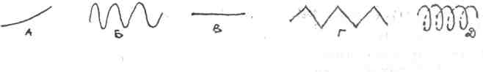
Рис.1

11. Что является причиной затухания колебаний в колебательном контуре?
А) Возникающая в нём ЭДС самоиндукции.
Б) Отсутствие внешнего периодически изменяющегося напряжения. В) Наличие активного сопротивления.
Г) Среди ответов A-Г нет верного.

12. Продолжите верно фразу: «Длиной электромагнитной волны называется
расстояние,...» , 1-на которое распространяются электромагнитные колебания за время, равное периоду колебаний; 2-между двумя ближайшими точками, в которых колебания вектора происходят в одинаковых фазах; 3-между двумя ближайшими точками, в которых колебания вектора происходят в одинаковых фазах.
А) Только 1. Б) Только 2. В) Только 3. Г) 2 и 3. Д) Все три.

13. На какую частоту настроен колебательный контур радиоприемника, если принимаемая им радиоволна имеет длину 2 км?
А) 0,15кГц. Б)150кГц. В) 60МГц. Г) 6ГГц. Д) Среди ответов А-Г нет верного.

14. Как нужно изменить емкость конденсатора колебательного контура радиоприемника, чтобы настроить его по длину волны в 2 раза большую прежней?
А) Уменьшить в 2 раза.
Б) Увеличить в 2 раза.
В) Уменьшить в 4 раза.
Г) Увеличить в 4 раза.
Д) Среди ответов А-Г нет верного.
15. На рисунке 2 изображена принципиальная электрическая схема генератора электромагнитных колебаний с амплитудной модуляцией. В каком элементе генератора происходит модулирование колебаний?
А) 1. Б) 2. В)3. Г) 4. Д)5.

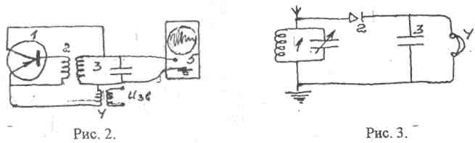

16. На рисунке 3 изображена принципиальная схема детекторного радиоприемника. С помощью какого элемента из принимаемых электромагнитных колебаний выделяются колебания звуковой частоты?
А) 1. Б) 2. В) 3. Г) 4. Д) В схеме нет такого элемента.

17. На рисунке 3 изображена принципиальная схема детекторного радиоприемника. С помощью какого элемента происходит детектирование принимаемых электромагнитных колебаний?
А) 1. Б) 2. В) 3, Г) 4. Д) 3 и 4.

18. На рисунке 4 представлены графики колебаний силы тока в целях радиопередатчика и радиоприемника. Какой из этих графиков представляет колебания силы тока в цепи детекторного приемника после прохождения детектора.
А); Б) 2. В) 3. Г) 4. Д) Среди графиков 1-4 нет такого.

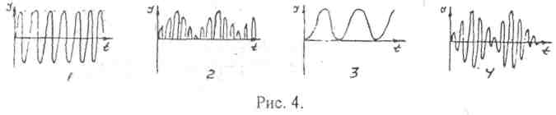

19. Какие радиоволны, из названных ниже, используются для связи с космическими кораблями? 1-длинные, 2-средние, 3-короткие, 4-ультракороткие.
А) 1 и 2. Б) Только 1. В) Только 3. Г) 3 и 4. Д) 1,2 и 3.

20. Как изменится плотность потока энергии (интенсивность) излучения при увеличении в 3 раза частоты излучения точечным источником?
A) Не изменится. Б) Увеличится в 3 раза. В) Увеличится в 9 раз.
Г) Увеличится в 27 раз. Д) Увеличится в 81 раз.
III. Переменный ток. Передача и использование электроэнергии.
I вариант.

1. При вращении проволочной рамки в однородном магнитном поле пропитывающий рамку магнитный поток изменяется по закону Ф=0,01 sin10 πt.
Написать формулу зависимости от времени ЭДС индукции в рамке.
A) 0,01cosπt; Б) 0,1cos πt; В) 0,1cos10πt; Г) 0,1π cos 10πt; Д) 0,01cos 10πt.

2. На рисунке 1 представлен график зависимости ЭДС индукции, возникающей в проволочной рамке, равномерно вращающейся в однородном магнитном поле. Каким будет график этой зависимости (из приведенных на рисунке 2), если рамку вращать с вдвое большей угловой скоростью?
А) 1; Б) 2; В) 3; Г) 4; Д) Среди графиков 1-4 нет верного.

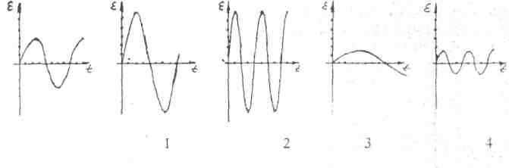
Рис.1 Рис.2

3. ЭДС индукции в проволочной рамке, вращающейся в однородном магнитном поле с индукцией 20 мТл, описывается уравнением е =3,14 -10 cos 100nt. Чему равна площадь рамки?
А) 15,7⋅10⁻³м²; Б) 15,7⋅10⁻⁶м²; В) 5⋅10⁻³м²; Г) 5⋅10⁻⁶м²; Д) Среди ответов А-Г нет верного.

4. На какое напряжение надо рассчитывать изоляторы линий электропередачи, если действующее значение напряжения 430 кВ?
А) 430 кВ; Б) 610 кВ; В) 307 кВ; Г) 602 кВ; Д) Среди ответов А-Г нет верного.

5. На рисунке 3 изображена схема цепи с переключателем П, позволяющим питать цепь сначала от источника постоянного напряжения U, а затем с источника переменного напряжения, действующее значение которого тоже U. Как изменятся показания амперметром при таком переключении?
A) Не изменятся; Б) Увеличатся;
В) Первого - не изменится, второго - увеличится;
Г) Первого - уменьшится, второго - увеличится;
Д) Первого - увеличится, второго - не изменится.
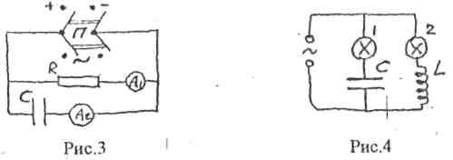

6. Какое уравнение отражает зависимость силы тока от времени в электроплитке сопротивлением 500 Ом, включенной в сеть переменного тока с частотой 50 Гц и напряжением 220 В?
A) i=0,62cos314t. Б) i=0,62cos50t. В) i=0,44cos314t.
Г) i=0,44cos50t. Д) Среди ответов А-Г нет верного.

7. Катушка с ничтожно малым активным сопротивлением включена в цепь переменного тока с частотой 50 Гц. При напряжении 314В сила тока в катушке равна 2 А. Какова индуктивность катушки?
А) 0,5⋅10⁻⁵Гн. Б) 2⋅10⁻⁵Гн. В) 2Гн. Г) 20Гн. Д) 0,5 Гн.

8. На рисунке 4 представлена схема цепи, питаемой от генератора тока регулируемой частоты. При некоторой частоте лампы 1 и 2 горят одинаково.
Как изменится накал ламп, если частоту увеличить?
А) Не изменится. Б) Накал обеих ламп увеличится.
В) Накал обеих ламп уменьшится.
Г) Накал первый лампы увеличится, второй - уменьшится.
Д) Накал первый - уменьшится, второй - увеличится.

9. В цепь переменного тока включены последовательно конденсатор и катушка с переменной индуктивностью. При некоторой частоте тока в этой цепи наступил резонанс. Как надо изменить индуктивность катушки, что бы резонанс в этой цепи наступил при вдвое большей частоте?
А) Увеличить в 4 раза. Б) Уменьшить в 4 раза. В) Увеличить в 2 раза.
Г) Уменьшить в 2 раза. Д) Уменьшить в 2 раз.

10. На рисунке 5 даны графики колебаний токов и напряжений в цепях с раз
личными нагрузками. Какой из них соответствует цепи с индуктивностью?
А) 1. Б) 2. В) 3. Г) 4. Д) Среди рисунков 1-4 нет такого.

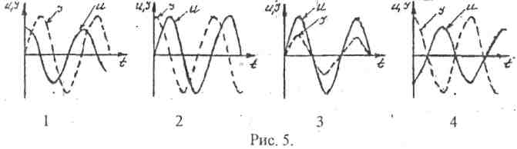

11. На рисунке 5 даны графики колебаний токов и напряжений в цепях с различными нагрузками. Какой из них соответствует цепи с нагрузкой, сопротивление которой больше одного ома?
А) 1. Б) 2 В)3 Г) 4 Д) 1 и 4.

12. Через первичную обмотку повышающего идеального (КПД равен 100%)
трансформатора протекает ток 6А, а напряжение на ее концах 12,7 В. Напряжение на концах вторичной обмотки 127 В. Определить силу тока в цепи вторичной обмотки и коэффициент трансформации.
А) 60А; 0,1. Б) 0,6А; 0,1. В) 60А; 10. Г) 0,6А; 10.
Д) Среди ответов А-Г нет верного.

13. Разборный школьный трансформатор включен в сеть. К вторичной катушке подключена нагрузка. Как изменится ток в первичной и вторичной катушках при удалении верхней части сердечника?
А) Не изменится. Б) Уменьшится в обеих. В) Увеличится в обеих.
Г) В первичной - уменьшится, во вторичной - увеличится. Д) В первичной - увеличится, во вторичной - уменьшится.

14. Вторичную катушку трансформатора, имеющую 10 витков, пронизывает
магнитный поток, изменяющийся со временем по закону Ф=0,02cosl00πt.
Какая зависимость ЭДС в этой катушке от времени?
A) e= 20sinl00 πt. Б) e= 20 π sinl00 πt. В) e= -20sinl00 πt.
Г) e= -20 πsinl00 πt. Д) e= -0,2sin πt.

15. Трансформатор включен в сеть (рис. 6). Как изменятся показания приборов при увеличении полезной нагрузки (уменьшении сопротивления R реостата)?

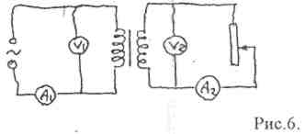

А) I₁-увеличится; U₁-не изменится, I₂-увеличится, U₂-уменьшится.
Б) I₁ и U₁-увеличится, I₂и U₂-тожс увеличатся.
D) I₁-уменьшится, U₁-увеличится, I₂-увеличится. U₂- уменьшится.
Г) I₁-уменьшится, U₁-не изменится, I₂-увеличится. И U₂-не изменится.
Д) I₁ и U₁-не изменится, I₂-увеличится, U₂-уменынится.
2 вариант
1. Какое из приведенных ниже выражений определяет значение ЭДС индукции в проволочной рамке площадью S, вращающейся с частотой ω в однородном магнитном поле с индукцией В?
A) BScoscωt. Б) Bωcosωt. B) BωScost. Г) Bcosωt. Д) Sωcosωt.

2. На рисунке 1 представлен график зависимости ЭДС индукции от времени при равномерном вращении проволочной рамки в однородном магнитном поле. Каким будет график этой зависимости (из представленных на рисунке 2) если рамку вращать с вдвое меньшей угловой скоростью?
А) 1 Б) 2 В)3 Г) 4 Д) среди графиков 1-4 нет верного.

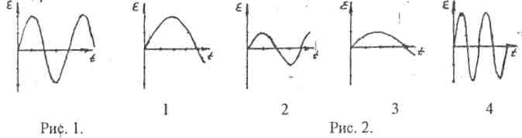

3. Какова индукция однородного магнитного поля, если в рамке площадью 200см вращающейся в нем, образуется ЭДС индукции, изменяющаяся по закону e=6,28cos 100πt?
А) 3,14Тл. Б) 3,14∙10⁻⁴Тл. В)10-⁴Тл. Г) 1 Тл. Д) Среди ответов А-Г нет верного.

4. Максимально допустимый ток через потребитель сопротивлением 28 Ом равен 0,5А. Каким должно быть действующее значение напряжения на зажимах источника переменного тока, к которому можно подключить этот потребитель?
А) 10 В. Б) 19,6 В. В) 40 В. Г) 78,4 В. Д) Среди ответов А-Г нет верного.

5. На рисунке 3 изображена схема цепи с переключателем П, позволяющим питать цепь сначала от источника постоянного напряжения U, а затем – от источника переменного напряжения, действующее значение которого – тоже U. Как изменятся при этом переключении показания амперметров?
А) Не изменятся. Б) Увеличатся.
В) Первого - не изменится, второго - увеличится.
Г) Первого - не изменится, второго - уменьшится.
Д) Первого - увеличится, второго - уменьшится.
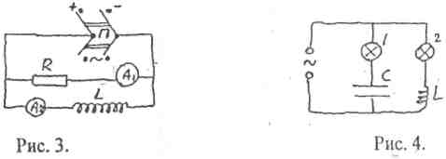

6. Какое уравнение отражает зависимость от времени напряжения, поданного на резистор сопротивлением 50 Ом, если амперметр показывает 2,2 А, а частота тока 50 Гц?
A) u =154cos50t. Б) u =154cos100πt.
В) u = 110cos50t. Г) 0,15мкВ.
Д) u=44-10-³cosl00rct.

7. Конденсатор емкостью 50 мкФ включен в сеть переменного тока с частотой 50 Гц. Ток в цепи 0,63 А. Под каким напряжением находится конденсатор?
А) 1мВ. Б) 25мВ. В) 40мВ. Г) 0,15мкВ. Д) Среди ответов А-Г нет верного.

8. На рисунке 4 представлена схема цепи, питаемой от генератора переменного тока регулируемой частоты. При некоторой частоте лампы 1 и 2 говорят одинаково. Как изменится накал ламп, если частоту уменьшить?
А) Не изменится; Б) Увеличится; В) Уменьшится; Г) Накал первой лампы увеличится, а второй – уменьшится; Д) Накал первой лампы уменьшится, а второй - увеличится.

9. В цепь переменного тока включены последовательно катушка индуктивности и конденсатор переменный емкости. При некоторой частоте тока в этой цепи наступил резонанс. Как надо изменить емкость конденсатора, чтобы резонанс в цепи наступил при частоте вдвое меньшей первоначальной?
А) Увеличить в 2 раза; Б) Увеличить в 4 раза;
В) Уменьшить в 2 раза; Г) Уменьшить в 4 раза;
Д) Увеличить в 2 раз.

10. На рисунке 5 представлены графики токов и напряжений в цепях с различными нагрузками. Какой из них соответствует цепи с емкостью.
А)1 Б) 2 В)3 Г) 4 Д) Среди графиков 1-4 нет верного.

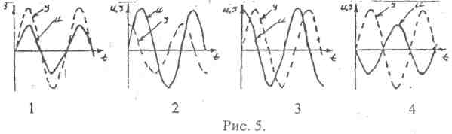
11. На рисунке 5 представлены графики колебаний токов и напряжений в цепях с различными нагрузками. Какой из них соответствует цепи с нагрузкой, сопротивление которой меньше одного ома?
А) Только 1. Б) Только 2. В) Только 3. Г) Только 4. Д) 1 и 4.

12. Первичная обмотка идеального трансформатора (КПД равен 100%) с коэффициентом трансформации 15 включена в сеть, с напряжением 220 В. Сила тока во вторичной цепи трансформатора 5,5 А. Определить напряжение на вторичной обмотке трансформатора и ток в первичной цепи.
А) 2420 В; 0,5 А. Б) 2420 В; 60,5 А. В) 20 В; 60,5 А. Г) 20 В; 0,5 А. Д) Среди ответов А-Г нет верного.

13. Из каких веществ изготавливают сердечники трансформаторов?
А) Любых ферромагнетиков Б) Жестких ферромагнетиков
В) Мягких ферромагнетиков Г) Парамагнетиков
Д) Диамагнетиков.

14. Трансформатор включен в сеть (рис.6). Как изменятся показания приборов при уменьшении полезной нагрузки (увеличении сопротивления) R реостата?

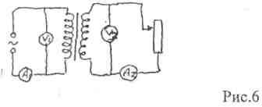

А) I₂-уменьшится; U₂-увеличится, I₁гуменьшится, I₁- не изменится.
Б) I₂ -уменьшится, U₂ -уменьшится, I₁ -уменьшится, U₁-увеличится.
В) I₂-уменьшится, U₂-увеличится, I₁-увеличится, U₁-уменьшится.
Г) I₂-уменьшится, U₂-увеличится. I₁-увеличится. U₁-не изменится.
Д) I₂ увеличится, U₂-уменьшится, I₁-увеличится, U₁-не изменится.

15. Вторичная обмотка трансформатора, имеющая 100 витков, пронизывается магнитным потоком, изменяющимся по закону Ф=0,01cos157t. Какая зависимость ЭДС от времени во вторичной обмотке?
A) e=0,01sin157t. Б) e=-l,57sin157t. В) e=157sin157t.
Г) e=-157sin157t. Д) e=157cos157t. j
IV. Геометрическая оптика
Вариант 1.
1. Поток световой энергии Ф в виде узкого пучка (луча) надает на границу MN раздела двух сред. На каком из рисунков (рис. 1) абсолютно верно показано распространение этого потока после падения его в т.0?
А) Только на 1-ом. Б) Только на 2-ом. В) Только на 3-ом.
Г) На всех трех. Д) Ни на одном из них.

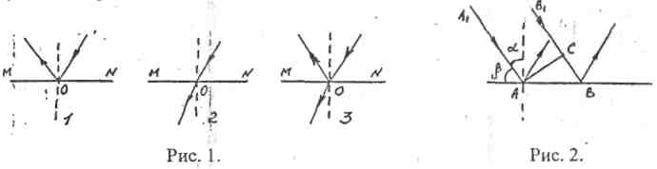

2. Плоский световой поток, ограниченный лучами А₁А и В₁В, падает на отражающую поверхность MN (рис.2). Назовите угол падения и волновую поверхность в момент достижения им отражающей поверхности.
А) а и АВ. Б) а и АС. В) β и АВ. Г) β и АС. Д) Среди ответов А-Г нет верного.

3. Как изменится угол между падающим и отраженным лучами света при увеличении угла падения на 10?
А) Не изменится. Б) Увеличится на 10° В) Увеличится на 20°
Г) Увеличится на 5° Д) Среди ответов А-Г нет верного.

4. Человек идет по направлению к плоскому зеркалу со скоростью 2. С какой скоростью он приближается к своему изображению?
А) 4 Б) 2 В)1 Г) Среди ответов А-Г нет верного.

5. Какова высота Солнца над горизонтом, если от человека высотой h на горизонтальной поверхности отбрасывается тень длиной l?
A) a=arcsin B)a=arccos В) a=arctg Г) a=arctg
Д) среди ответов А-Г нет верного.

6. Луч света падает на границу раздела двух сред под некоторым острым углом. Как изменится угол преломления луча во второй среде, если она станет по каким-либо причинам оптически еще более плотной.
А) Не изменится Б) Уменьшится В) Увеличится
Г) Нельзя ответить однозначно, не зная числовых значений углов.
Д) Среди ответов А-Г нет верного.
7. Луч света переходит из воздуха в некоторую среду. Угол падения лучей - а, а угол преломления - β. Как определить скорость света v в этой среде, если в воздухе она равна с?
A) v=c Б) vc= В) vc= Г) Нельзя ответить однозначно, зная показатель преломления среды. Д) Среди ответов А-Г нет верного.

8. Показатели преломления относительно воздуха для воды - 1,3, для стекла - 1,5, для сероуглерода — 1,6, для алмаза — 2,4. Лучи света падают из стекла на границы раздела с остальными средами, названными здесь. При падении на границу с какой из этих сред может произойти полное внутреннее отражение?
А) Ни с одной из них; Б) Со всеми названными; В) Только с алмазом.
Г) С алмазом и сероуглеродом. Д) Только с водой.

9. При падении из вакуума на границу раздела с одной средой луч света преломляется пол углом 45°, а при падении под тем же углом на границу раздела
с другой средой - под углом 30°. Какое отношение п₂:п₁ абсолютных показателей преломления этих сред?
А)√3:√2 Б)√2:√3 В) √2:1 Г) 1:√ 2 Д) Среди ответов А-Г нет верного.

10. Луч света проходит через три среды с различными показателями преломления (рис.3). Каково соотношение скоростей света в этих средах?
A) V₁<V₂<V₃ B)V₁>V₂>V₃ B)V₁<V₂>V₃ Г) V₁>V₂<V₃
Д) V₁=v₂=v₃=const.

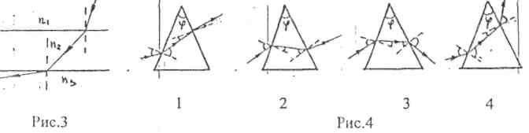

11. На каком из рисунков (рис.4) верно показан ход луча через трехгранную прозрачную призму, находящуюся в среде, оптически менее плотной, чем вещество призмы.
А) 1 Б) 2 В) 3 F) 4 Д) Среди рисунков 1-4 нет верного.

12. Какое из приведенных ниже высказываний абсолютно неверно?
1. Двояковыпуклые линзы - рассеивающие, а двояковогнутые - собирающие.
2. Все выпуклые линзы - рассеивающие, а все вогнутые - собирающие.
3. Любая линза может быть и рассеивающей, и собирающей.
А) 1 Б) 2 В) 3 Г) Все три Д) Среди высказываний 1-3 нет абсолютно верного.
13. На рисунке 3 изображены стеклянные линзы. Какие из них в обычных для
нас условиях являются собирающими?
А) Только 5. Б) Только 1 и 5. В) Только 2. Г) 2, 3 и 4.
Д) Только 2 и 3.

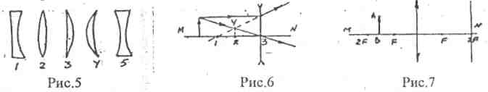

14. На рисунке 6 показан ход лучей через линзу. MN - ее главная оптическая ось. Какая из точек, отмеченных на рисунке, является главным фокусом линзы?
А) 1 Б) 2 В) 3 Г) 4 Д) Среди точек 1-4 нет главного фокуса.

15. На рисунке 7 изображены положения линзы, ее главной оптической оси MN, фокусов F и предмета АВ. Какое изображение предмета получится в линзе?
A) Действительное, уменьшенное. Б) Действительное, увеличенное.
В) Мнимое, увеличенное. Г) Мнимое, уменьшенное.
Д) Изображение не получится.

16. С помощью собирающей линзы на экране получено действительное изображение электрической лампочки. Как изменится ее изображение, если левую половину линзы закрыть непрозрачным экраном?
А) Правая половина изображения исчезнет.
Б) Левая половина изображения исчезнет.
В) Изображение сместится влево.
Г) Изображение сместится вправо.
Д) Изображение лампочки будет менее ярким.

17. Рассеивающая линза с фокусным расстоянием 1,8 м дает мнимое изображение предмета на расстоянии 0,6 м от нее. На каком расстоянии находится предмет?
А) -0,6 м Б) 0,6 м В) -0,9 м Г) 0,9 м Д) Среди ответов А-Г нет верного.

18. Предмет находится от линзы на расстоянии 40 см. Определите оптическую силу этой линзы, если изображение получилось мнимое на расстоянии 50 см от неё.
А) 4,5дптр Б) 200дптр В) 0,5 дптр Г) 0,005дптр Д) Среди ответов А-Г нет верного.

19. Объектив фотоаппарата имеет фокусное расстояние 5 м. На каком расстоянии от объектива надо поместить предмет, чтобы снимок получился в 1/9 натуральной величины?
A) =56м Б) 50 м В) 5,6 м Г) 2 м Д) Среди ответов А-Г нет верного.

20. На рисунке 8 представлены схемы хода лучей в глазу человека при нормальном зрении, близорукости и дальнозоркости и при исправлении этих недостатков с помощью очков. Какая пара из этих схем соответствует случаю близорукости и исправлению ее очками?
А) 1 и 4 Б) 4 и 5 В) 2 и 3 Г) 2 и 5 Д) 3и 4.

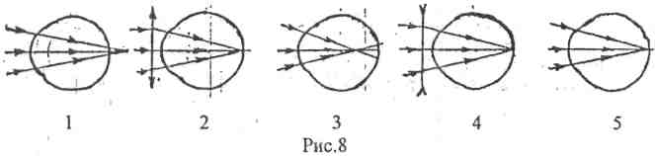
Вариант 2.
1. Нa каком из рисунков (рис.1) верно показаны все углы: падения (α),
отражения (γ) и преломления (β)
А) 1 Б) 2 В) 3 Г) 4 Д) Ни на одном из этих рисунков.

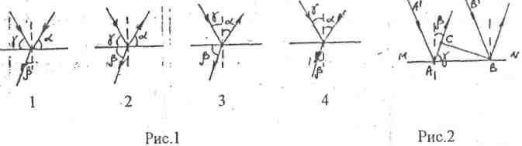

2. Плоский световой поток, ограниченный лучами А`А и В`В, падает на отражающую поверхность MN (рис. 2). Назовите угол отражения и волновую поверхность в момент отражения потока от поверхности в т. В.
А) β и АВ Б) β и ВС. В) γ и АВ. Г) γ и ВС. Д) Среди
ответов А-Г нет верного.

3. Каким должен быть угол падения светового луча, чтобы отраженный луч составил с падающим угол 80?
А) 10° Б) 50° В) 40° Г) 100° Д) Среди ответов А-Г нет
верного.

4. Перед вертикально поставленным плоским зеркалом стоит человек. Как
изменится расстояние между человеком и его изображением, если человек
удалится от зеркала на 2 м?
А) Не изменится Б) Увеличится на 1 м В) Увеличится на 2 м.
Г) Увеличится на 4 м. Д) Среди ответов А-1 нет верного.

5. Какого наименьшего размера надо взять плоское зеркало, чтобы человек
мог увидеть в нем себя во весь рост?
A)Размер зеркала не зависит от высоты роста человека.
Б) Размер зеркала должен быть больше высоты роста человека.
B)Размер зеркала должен быть равен половине высоты роста человека.
Г) Размер зеркала должен быть равен высоте роста человека.
Д) Размер зеркала зависит от расстояния человека до него.

6. При некотором значении угла падения луча света на границу раздела двух сред отношение синуса угла падения к синусу угла преломления равно 2,2.
Чему будет равно отношение синусов углов при увеличении угла падения в 2 раза?
А) 2,2. Б) 4,4. В) 1,1. Г) Надо еще знать, как изменится угол
преломления. Д) Среди ответов А-Г нет верного.

7. Показатели преломления относительно воздуха для воды, стекла и алмаза соответственно равны 1,3; 1,5 и 2,48. В каком из этих веществ скорость света наибольшая?
А) Скорость света - величина постоянная. Б) В воде. В) В алмазе.
Г) В стекле.

8. Какое выражение определяет предельный угол полного внутреннего отражения для луча света, идущего из среды с абсолютным показателем преломления n₁ в среду с абсолютным показателем преломления n₂?
А) γ_{о} = arcsin Б) γ₀ - arcsin В) γ₀ = arcsin
Г) γ₀ =arcsin Д) Среди ответов А-Г нет верного.

9. При падении луча света из вакуума на границу раздела с одной средой под
углом 60°, а с другой под углом 45° углы преломления оказались одинаковыми. Каково отношение n₂:n₁ абсолютных показателей преломления этих сред?
A)√2:1 Б)1:√2 В)√3:√2 Г)√2:√3 Д) Среди ответов А-Г нет верного.

10. Луч света проходит через три среды с различными показателями преломления (рис.3). Каково соотношение скоростей света в этих средах?
A) ν₂>ν₃>ν₁ Б) ν₁>ν₂>ν₃ В) ν₂<ν₃<ν₁ Г) ν₁<ν₂<ν₃ Д) ν₁=ν₂=ν₃=const

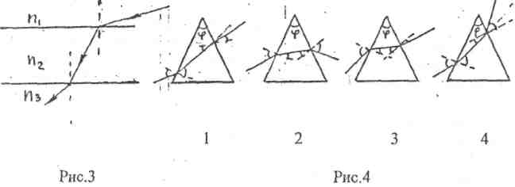

11. На каком из рисунков (рис.4) верно показан ход луча через трехгранную прозрачную призму, находящуюся в среде, оптически более плотной, чем вещество призмы. А) 1 Б) 2 В) 3 Г) 4 Д) Среди рисунков 1-4 нет верного.

12. Какое из приведенных ниже высказываний абсолютно верное?
1) Двояковыпуклые линзы собирающие, а двояковогнутые рассеивающие. 2) Все выпуклые линзы - собирающие, а все вогнутые - рассеивающие.
3) Свойство линзы зависит от оптической плотности среды, в которой она используется.
А) 1 Б) 2 В)3 Г) Все три Д) Среди высказываний 1-3 нет верного.

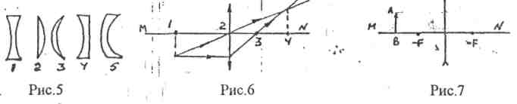

13. На рисунке 5 изображены стеклянные линзы. Какие из них в обычных для нас условиях являются рассеивающими?
А) Только Б)1 и 3 В)Только1 и 4 Г) 1,3 и 5. Д) 1,4 и 5.

14. На рисунке 6 показан ход лучей через линзу. MN - ее главная оптическая ось. Какая из точек, отмеченных на рисунке, является главным фокусом линзы?
А) 1 Б) 2 В) 3 Г) 4 Д) Среди точек 1 -4 нет главного фокуса.

15. На рисунке 7 изображены положения линзы, ее главной оптической оси, фокусов и предмета АВ. Какое изображение предмета получится в линзе?
A) Действительное, уменьшенное. Б) Действительное, увеличенное.
В) Мнимое, уменьшенное. Г) Мнимое, увеличенное.
Д) Изображение не получится.

16. С помощью собирающей линзы получили на экране изображение электрической лампочки. Как изменится ее изображение, если линзу разрезать на две половины вдоль горизонтальной плоскости, проходящей через ее главную оптическую ось, и эти половины отодвинуть друг от друга на некоторое расстояние.
A)Изображение исчезнет.
Б) Изображение останется неизменным.
B)Изображение разделится на две части (половинки).
Г) Получится два изображения меньшей яркости каждое.
Д) Получится два изображения таких же яркостей, как и до разрезания линзы.

17. Светящаяся точка расположена на расстоянии 0,5 м от собирающей линзы. Найти фокусное расстояние линзы, если изображение светящейся точки оказалось мнимым и на расстоянии 1,5 м от нее.
А) 0,75 м Б)375 м В) 1,33 м Г) 2,66 м Д) Среди ответов А-Г нет верного.

18.Оптическая сила линзы равна -2 дптр. На каком расстоянии находится предмет, если его изображение получилось на расстоянии 25 см от линзы?
А) ≈-0,17 м. Б) ≈0,50 м. В) ≈-0,49 см. Г) ≈-0,51см.
Д) Среди ответов А-Г нет верного.

19. На пленке фотоаппарата получился снимок предмета в 1/14 его натуральной величины. Каково фокусное расстояние объектива, если предмет находился от него на расстоянии 60 м?
А) 0,25 м Б) 2,5 м В) 4 м Г) 56 м Д) Среди ответов А-Г нет верного.

20. На рисунке 8 представлены схемы хода лучей в глазу человека при нормальном зрении, близорукости и дальнозоркости. Какая пара из этих схем соответствует случаю дальнозоркости и ее исправлению очками?
А) 1 и 2 Б) 3 и 2 В) 1 и 4 Г) 3 и 4 Д) 5 и 2.

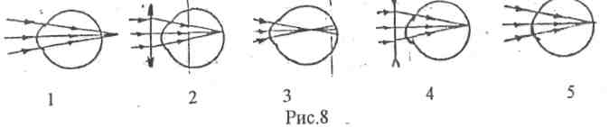

V. Световые волны. Основы теории относительности.
- вариант.

1. Какие из перечисленных ниже явлений можно объяснить как волновыми, так и корпускулярными свойствами света?
1-отражение, 2-преломление, 3-интерференция, 4-дифракция.
A) Только 1 Б) Только 2 В) 1 и 2 Г) 3 и 4 Д) Все четыре.

2. Какое из перечисленных ниже явлений указывает на ограниченность закона прямолинейного распространения света? 1-преломление, 2-дисперсия, 3-дифракция.
А) 1 Б) 2 В) 3 Г) Все три Д) Среди перечисленных нет такого явления.

3. Выберите верное продолжение определения: «Дисперсией света называется...»
1- зависимость показателя преломления вещества от частоты световых колебаний (длины световой волны), 2-зависимость показателя преломления вещества от скорости света, 3-явление разложения белого света в спектр.
А) Только 1 Б) Только 2 В) Только 3 Г) 1 и 3 Д) Все три

4. На какой из схем (рис.1) правильно показан ход лучей при разложении точка белого света стеклянной призмой?

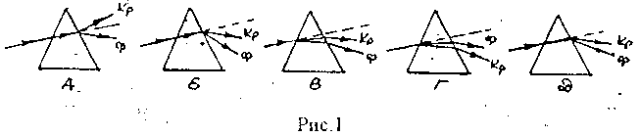

5. Какое соотношение показателей справедливо для желтых (п_{ж}), красных (п_{к}) и голубых (п_{г}) лучей света.

6. Луч света с длиной волны 550 нм (зеленая часть спектра) перешел из воздуха в воду. Что можно сказать о цветности луча в воде?
A) Цвет луча не изменился. Б) Луч стал желтым.
Б) Луч стал голубым. Г) Цвет луча зависит от химического состава воды. Д) Нельзя ответить однозначно, не зная угол падения луча.

7. Красное и фиолетовое стекла сложили вместе. Какие лучи проходят через эту пару стекол?
А) Красные. Б) Фиолетовые. В) И красные, и фиолетовые.
Г) Все лучи белого света, кроме красного и фиолетового.
Д) Никакие лучи не проходят.

8. Какие из названных ниже условий являются необходимыми, чтобы световые колебания (волны) были когерентными?
1-постоянство разности фаз колебаний, 2-равенство амплитуд колебаний, 3-равснство частот колебаний, постоянство разности частот колебаний.
А) 1 и 2 Б)1 и 3 В) 2 и 3 Г) Только 1 Д) Только 3.

9. Абсолютный минимум (ноль) образуется в точке при наложении двух когерентных световых волн, если
A)волны приходят в точку с разностью фаз, равной нулю.
Б) волны с равными амплитудами колебаний приходят в точку с постоянной разностью фаз.
B)волны с равными амплитудами колебаний приходят в точку с разностью
хода, равной четному числу полуволн.
Г) волны с одинаковыми амплитудами колебаний приходят в точку с разностью хода, равной нечетному числу полуволн.
Д) Среди ответов А-Г нет верного.

10. Какие из перечисленных ниже явлений объясняются интерференцией света?
1-радужная окраска тонких мыльных и масляных пленок, 2- кольца Ньютона, 3-отклонение световых лучей в область геометрической тени, 4-разложение призмой белого пучка света в спектр.
А) 1 и 2 Б) 1 и 4 В) 2 и 4 Г) Только 1 Д) 2 и 3.

11. Какое условие является достаточным для наблюдения дифракции света с длиной волны λ на круглом отверстии (диске) радиусом r?
А) r<<λ Б) r>>λ В) r≈λ Г) r>λ Д) Дифракцию можно наблюдать при любых размерах отверстия (диска).

12. В воздухе интерферируют когерентные волны с частотой 5-10¹⁴ Гц и одинаковыми амплитудами. Какой эффект будет наблюдаться в точке, в которую волны придут с разностью хода 2,4 мкм?
А) Максимальное ослабление. Б) Максимальное усиление.
В) Частичное ослабление. Г) Частичное усиление.
Д) Среди ответов А-Г нет верного.

13. Под каким углом наблюдается любой максимум дифракционной картины, полученной от решетки?
A)ϕ = arcsin Б) ϕ = arcsin 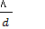В)ϕ= arcsin Г) ϕ= arc
Д) Под любым углом.

14. Определить длину световой волны для линии в дифракционном спектре 3-го порядка, если она совпадает с линией спектра 4-го порядка с длиной
волны 510 нм.
А) 382,5 нм. Б) 737,5 нм. В) 680 нм. Г) 795 нм.
Д) Среди ответов А-Г нет верного.

15. Укажите верное продолжение фразы: Увеличение числа штрихов решетки на единице ее длины осуществляется с целью: 1-получения более широких спектров, 2-увеличения количества спектров, 3-увеличения яркости спектров.
А) Только 1 Б) Только 2 В) Только 3 Г)1 и 2. Д)1и 3

16. Какие из приведенных ниже утверждений противоречат постулатам теории относительности? 1-все процессы природы протекают одинаково в любой инерциальной системе отсчета, 2-скорость света в вакууме одинакова во всех инерциальных системах отсчета, 3-все процессы природы относительны и протекают в различных инерциальных системах отсчета неодинаково, 4-скорость света зависит от выбора системы отсчета.
А) Только 1 Б) Только 2 В) Только 3 Г) 1 и 2 Д) 3 и 4.

17. Какая из приведенных ниже формул верно отражает зависимость величины от скорости движения тела в некоторой инерциальной системе отсчета (или самой системы отсчета)?

1) 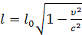 2) 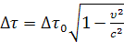 3) m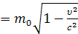

А) Только 1 Б) Только 2 В) Только 3 Г) 1 и 2 Д)2 и 3

18. Масса покоящегося поезда 3000 т. На сколько увеличится его масса при движении со скоростью 18?
А) 10,8-109кг. Б) 5,4-109кг. В) 1,08-10-6 кг. Г) 0,54-106 кг.
Д) Среди ответов А-Г нет верного.
2 вариант

1. Какие из перечисленных ниже явлений можно объяснить только волновыми свойствами света?
1-отражение, 2-преломление, 3-интерференция, 4-дифракция.
А) 1 и 2 Б) Только 3 В) Только 4 Г) 3 и 4 Д) Все четыре.

2. Какое из перечисленных ниже явлений подтверждает поперечный характер световых волн? 1-преломление, 2-интерферёнция, 3-поляризация.
А) 1 и 2 Б) 1и 3 В) 2 и 3 Г) Только 2 Д) Только 3

3. Какое из перечисленных ниже явлений используется в волоконной оптике (передаче световых сигналов по гибким прозрачным волокнам)? 1-преломление, 2-полное внутреннее отражение, 3-дифракция.
А) Только 1 Б) Только 2 В) Только 3 Г) 1 и 3 Д) 2 и 3

4. На какой из схем (рис.1) правильно показан ход лучей при разложении узкого пучка белого света стеклянной призмой?

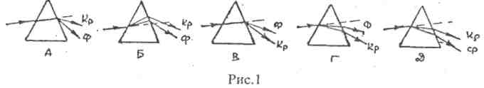

5. Какое соотношение показателей преломления справедливо для оранжевых (n_{о}), зеленых (n_{з}) и фиолетовых (n_{ф}) лучей света?
А) n₀>n₃>n_{ф} Б) n_{з}>n_{ф}>n_{о} В) nф>n3>nр Г) n_{ф}>n_{о}>n₃ Д) n₃>n_{о}>n_{ф}

6. Какие из названных ниже величин, характеризующих световые волны, изменяются при переходе света из одной среды в другую?
1-частота, 2-скорость, 3-длина волны.
А) Только 1 Б) Только 2 В) Только 3 Г) 1 и 2 Д) 2 и 3.

7. Желтое и синее стекла сложили вместе. Какие лучи света проходят через эту пару стекол?
A)Желтые Б) Синие В) И желтые, и синие. Г) Никакие лучи не проходят. Д) Проходят все лучи белого света кроме желтых и синих.

8. При каких условиях может наблюдаться яркая интерференционная картина двух пучков света с разными длинами волн?
А) При одинаковой амплитуде колебаний. Б) При одинаковых начальных фазах колебаний. B) При одинаковых амплитудах и начальных фазах колебаний. Г) При постоянной разносит фаз и равенстве амплитуд колебаний. Д) Ни при каких условиях.
9. Продолжите верно фразу: Интерференционные максимумы образуются при наложении когерентных световых волн, пришедших в точку
A) С максимальной разностью хода,
Б) С разностью хода, равной четному числу полуволн,
B) С равными амплитудами колебаний,
Г) С разностью хода, равной нечетному числу полуволн,
Д) С разностью хода; равной нецелому числу длин волн.

10. Какие из перечисленных ниже явлений объясняются дифракцией света?
1- радужная окраска тонких мыльных и масляных пленок, 2- кольца Ньютона, 3- появление светлого пятна в центре геометрической тени от малого непрозрачного диска, 4 - разложение белого света на цвета при прохождении через стеклянную призму, 5 - отклонение световых лучей в область геометрической тени.
А) 1и 2 Б) Только 3 В) 3 и 5 Г) 4 Д) Только 5.

11. В воздухе интерферирует когерентные волны с одинаковыми амплитудами и частотами по 6⋅10¹⁴ Гц. Какой эффект будет наблюдаться в точке, в которую волны приходят с разностью хода 0,75 мкм?
A) Максимальное ослабление. Б) Максимальное усиление.
В) Частичное ослабление. Г) Частичное усиление.
Д) Среди ответов А-Г нет верного.

12. Плоская цветовая волна с длиной λ падает нормально на дифракционную решетку, у которой ширина прозрачной области – а, непрозрачной - в. Какая из приведенных формул выражает для такой решетки условие максимума для угла ϕ между перпендикуляром к плоскости решетки и направлением, по которому наблюдается первый максимум?
A) asinϕ=λ Б) в∙sinϕ=λ В) λsinϕ=a+в Г) (a+в)sinϕ=λ.
Д) Среди формул А-Г нет верной.

13. Определите длину световой волны для линии в дифракционном спектре четвертого порядка, если она накладывается на линию спектра пятого порядка с длиной волны 600 нм.
А) 480нм. Б) 750 нм В) 515 нм Г) 680 нм
Д) Среди ответов А-Г нет верного.

14. Укажите верное продолжение фразы: Увеличение общего числа N штрихов дифракционной решетки осуществляется с целью: 1-увеличения яркости спектров, 2-полулюния более широких спектров, 3-получения большего
количества спектров.
А) Только 1 Б) Только 2 В) 1 и 2 Г) Только 3 Д) 1 и 3.

15. От одной узкой щели получают дисперсионный и дифракционный спектры. Какие из перечисленных ниже отличий этих спектров верны? 1- дисперсионный спектр ярче дифракционного, 2-в дисперсионном спектре на
больший угол отклоняются крайние фиолетовые лучи, а в дифракционном крайние красные, 3-дисперсионный спектр получается один, а дифракцнонных - несколько.
А) Только 1 Б) Только 2 В) Только 3 Г) Все три Д) 1 и 3.

16. Какие из приведенных ниже утверждений не противоречат постулатам теории относительности? 1- в различных инерциальных системах отсчета все процессы природы протекают не одинаково, 2-скорость света постоянна и не зависит от скорости движения источника (приемника) света, 3-масса покоя тела в разных инерциальных системах отсчета различна.
А) Все три. Б) Ни одно из приведенных. В) Только 1.
Г) Только 2. Д) Только 3.

17. Какая из приведенных ниже формул верно отражает зависимость величины от скорости движения тела в системе отсчета (или самой системы отсчета)?
А) Только 1 Б) Только 2 В) Только 3 Г) 2 и 3 Д) Все три

18. Груз массой 12 тонн подъемный кран поднял на высоту 6 м. На сколько изменилась масса груза?
A) Увеличилась на 8∙101-¹² кг Б) Уменьшилась на 8∙10⁻¹² кг
В) Увеличилась на 8∙10^{-6кг} Г) Уменьшилась на 8∙10⁻⁶ кг.
Д) Не изменилась.
VI. Излучение и спектры. Световые кванты.
1 вариант.

1. Какие из перечисленных ниже свечений являются люминесцентными?
1-раскаленной металлической отливки, 2-газа в рекламной трубке, 3-экрана
телевизора, 4- планктонов в море.
А) 1 и 4 Б) 2 и 3 В) 2,3 и 4 Г) Все четыре Д) 1и 3
2. Укажите из названных ниже источников только те, которые дают сплошные спектры испускания. 1-тела в. твердом и жидком состояниях, 2- тела в твердом и жидком состояниях при высокой температуре, 3- разреженные газы при высокой температуре, 4-отдельные молекулы различных веществ.
А) 1 и 2 Б) Только 2 В) 2 и 3 Г) 1, 2 и 3 Д) Все четыре

3. Какие из приведенных ниже утверждений ошибочны? 1-линейчатые спектры дают все вещества в чистом виде, 2-полосатые спектры дают все вещества в жидком состоянии, 3-сильно сжатые газы и тела в твердом и жидком состояниях при высоких температурах дают непрерывные спектры.
А) Только 1 Б) Только 2 В) Только 3 Г) 1 и 2 Д) Все три.

4. Запишите названные ниже характерные свойства в порядке принадлежности их к излучениям: инфракрасному, ультрафиолетовому и рентгеновскому.
1-большая химическая активность, 2-болыная проникающая способность,
3-активные тепловые действия.
А) 1,2,3 Б) 2, 3,1 В) 3,1,2 Г) 2, 1,3 Д) 1,3,2

5. Для каких из перечисленных ниже излучений в качестве дифракционной решетки используют кристаллы?
1-видимое излучение, 2-ультрафиолетовое, 3-рентгеновскос.
А) Для всех трех Б) Только 1 В) Только 2 Г) Только 3
Д) 2 и 3.

6. Скорость фотоэлектронов, вылетающих с поверхности металла, зависит
A) От интенсивности излучения,
Б) Только от частоты излучения
В) Только от работы выхода электронов,
Г) От частоты излучения работы выхода,
Д) От интенсивности излучения и работы и выхода.

7. На рисунке 1 представлены графики зависимости фототока от напряжения. На котором из них отражен случай, когда интенсивность излучения была наименьшей, а кинетическая энергия фотоэлектронов - наибольшей?
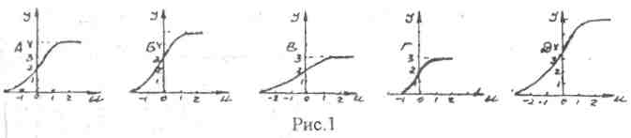

8. Какое объяснение уравнения Эйнштейна для явления фотоэффекта верно?
1-энергия падающего света равна работе выхода электрона и кинетический энергии его движения, 2-энергия фотона равна работе выхода электрона и кинетической энергии его движения, 3-энергия фотона расходуется на совершение работы выхода электрона и сообщение ему кинетической энергии. А) Только 1 Б) Только 2 В) Только 3 Г) 1 и 2 Д) Все три

9. Как вычислить энергию фотона, которому в среде с показателем преломления n соответствует длина волны λ
А) 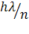 Б) 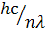 В) 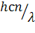 Г) 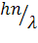 Д) Среди ответов А-Г нет верного.

10. Работа выхода электрона с катода вакуумного фотоэлемента равна 1,5 эВ, Какой из графиков (рис.2) соответствует зависимости максимальной кинетической энергии Е_{к} фотоэлектронов от энергии E от падающих па катод фотонов? Е_{к} и Е измерены тоже в электронвольтах.

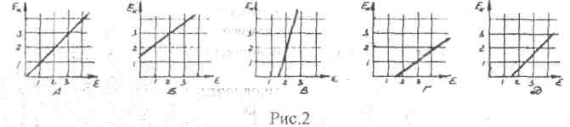

11. При освещений катода вакуумного фотоэлемента потоком монохроматического света происходит освобождение фотоэлектронов. Как изменится максимальная кинетическая энергий фотоэлектронов при увеличении частоты излучения в 3 раза?
A) Не изменится
Б) Увеличится в 3 раза
B)Увеличится менее, чем в Зраза.
Г) Уменьшится в 3 раза.
Д) Увеличится более, чем в 3 раза.

12. Определите массу фотона излучения с длиной волны 0,6 мкм. Постоянную Планка принять равной 6,6∙10⁻³⁴ Дж∙С.
А) 3,3∙10¹⁵ кг Б)3,7∙10³⁶кг В) 3,7∙10⁻³⁹ кг
Г) 3,7∙10⁻³³ кг Д) Среди ответов А-Г нет верного.

13. По какой формуле можно вычислить импульс фотона излучения частотой
γ (длиной волны λ)?

14. Определить импульс фотона излучения частотой 6∙10¹⁵ Гц. Постоянная Планка равна 6,63∙10 ⁻³⁴ Дж∙с.
А) 13,3∙10⁻²⁴ Б) 3,3∙10⁻⁴¹ В) 13,3∙10-²⁷
Г) 3,3∙ 10⁻⁴⁴ Д) Среди ответов А-Г нет верного.

15. Электроды вакуумного фотоэлемента (цезий-медь) замкнуты снаружи накоротко. Цезиевый электрод освещается монохроматическим светом. Определить длину света, при которой в цепи фотоэлемента появляется ток. Работу выхода электронов для цезия принять равной 3∙ 10⁻¹⁹ Дж.
А) 6,6∙10-¹⁷м Б) 6,6∙10^{-10м} В)0,7∙10⁻²⁰м Г)0,7∙10⁻²³ м
Д) Среди ответов А-Г нет верного.

16. Как соотносятся давления, производимые светом на черную (р_{ч}) и белую (р_{б}) поверхности?
А) р_{ч}=р_{б} Б) р_{б}=2р_{ч} В) р_{б}=р_{б} Г) рб=4рч Д) р_{ч}=4р_{б}

17. Какова частота рентгеновского излучения, если напряжение между анодом и катодом трубки равно 663 кВ?
А) 1,6 ⋅10²⁶Гц. Б)1,6⋅10²³Гц. В) 1,6⋅10²⁰ Гц. Г) 1,6⋅10¹⁷Гц.
Д) Среди ответов А-Г нет верного.

18. Что изменится в рентгеновском излучении, если увеличить напряжение между анодом и катодом?
А) Увеличится частота (жесткость) излучения.
Б) Увеличится поток излучения.
В) Увеличатся частота и поток излучения.
Г) Частота излучения увеличится, а поток уменьшится.
Д) Частота излучения уменьшится, а поток увеличится.

19. Одновременно фотографируют красный, зеленый и синий цветки. Какой из них на черно-белом фотоснимке будет наиболее светлым?
А) Красный Б) Зеленый В) Синий Г) Все три одинаково светлыми Д) Зеленый и красный одинаково светлее синего.

20. В каких из перечисленных ниже явлениях проявляются в большей мере волновые свойства света? 1-отражение и преломление, 2-интерференция и дифракция, 3-фотоэффект, 4-давление света, 5-поляризация.
А) 1 и 2 Б) Только 2 В) Только 5 Г) 2 и 5 Д) 3, 4 и 5.
21. Физика как наука рассматривает (исследует) движения
- микрочастиц (атомов, молекул, ядер и др.);
- тел со скоростями, много меньшими скорости света;
- тел, скорости которых соизмеримы со скоростью света.
С этой целью она пользуется теориями, носящими названия: 1-классическая механика, 2-квантовая (волновая) механика, 3-релятивисткая механика, основанная на специальной теории относительности.
Расположите номера теорий в том порядке, в котором названы выше движения.
А) 1,2,3 Б) 2. 3, Г В) 3,1,2 Г) 3.2,1 Д) 2, 1,3.
2 вариант.

1.Какие из перечисленных ниже свечений являются тепловыми?
1 -звездные, 2-электрической лампы накаливания, 3-лампы дневного света, 4-
дорожных знаков.
А) Только 1 Б)1и2 В)2иЗ Г) 1,2 и 3 Д)3и4

2. Укажите из названных ниже источников только те, которые дают линейчатые спектры испускания: 1-все тела, находящиеся в твердом, жидком и
газообразном состояниях при высокой температуре, 2-пары веществ при высокой температуре, 3-разреженные газы при высокой температуре, 4-сильно сжатые газы при высокой температуре.
А) Только 1 Б) Только 2 В) Только 3 Г) 2 и 3 Д) 3 и 4.

3. Какие из приведенных ниже утверждений верны? 1-линейчатые спектры дают все вещества в газообразном атомарном состоянии, 2-линейчатые спектры дают все вещества в газообразном состоянии, 3-полосатые спектры дают молекулярные пары и газы, 4-полосатыс спектры дают все вещества, состоящие из многоатомных молекул.
А) Только 1 Б) Только 2 В) Только 3 Г) 1 и 3 Д) 2 и 4.

4. Какие спектры испускания получаются от сильно сжатых газов при высокой температуре? 1-линейчатые, 2-полосатые, 3-сплошные (непрерывные).
А) Только 1 Б) Только 2 В) Только 3 Г) 1 и 2 Д) 2 и 3.

5. Какой из перечисленных ниже рядов электромагнитных излучений соответствует возрастанию их частот?
А) радиоволны (РВ) - видимый, свет (ВС) - инфракрасное (ИК) - ультрафиолетовое (УФ) - рентгеновское (R) - гамма-излучение (γ).
Б) РВ-ИК-ВС- R-УФ- γ В) РВ-УФ-ВС-ИК- R- γ
Г) РВ-ИК-ВС-УФ- γ - R Д) РВ-ИК-ВС-УФ- R- γ.

6. На рисунке 1 представлены графики зависимости фототока от напряжения. На котором из них отражен случай, когда скорость фотоэлектронов - наименьшая, а интенсивность излучения - наибольшая?

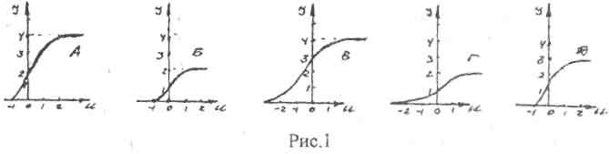
7. Фототок насыщения в вакуумном фотоэлементе зависит от: 1-частоты излучения, 2-интенсивности излучения, 3-напряжения между анодом и катодом.
А) Только 1 Б) Только 2 В) Только 3 Г) 1 и 2 Д) 2 и 3.

8. Какие из перечисленных ниже параметров определяют красную границу фотоэффекта для любого вещества? 1-частота излучения, 2-свойство вещества катода, 3-площадь катода, 4-интенсивность излучения.
А) 1 и 2 Б) 2 и 3 В) Только 1 Г) Только 2 Д) 2 и 4.

9. Укажите физические величины, которыми характеризуется фотон? 1- масса покоя, 2-электрический заряд, 3-энергия, 4-импульс.
А) Все четыре Б) Только 1 В) Только 3 Г) 1и 3 Д) 3 и 4

10. Работа выхода электрона с катода вакуумного фотоэлемента равна 1 эВ. Какой из графиков, приведенных на рисунке 2, соответствует зависимости максимальной кинетической энергии E_{к} фотоэлектронов от энергии Е падающих ни катод фотонов? Е_{к} и Е измерены тоже в электронвольтах.

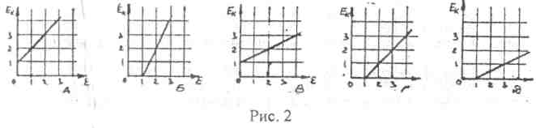

11. При освещении катода вакуумного фотоэлемента потоком монохроматического света происходит освобождение фотоэлектронов. Как изменится максимальная кинетическая энергия фотоэлектронов при уменьшении длины волны света в 2 раза?
А) Уменьшится в 2 раза. Б) Увеличится в 2 раза.
В) Увеличится более, чем в 2 раза. Г) Уменьшится более, чем в 2 раза.
Д) Не изменится.

12. Какова длина волны излучения, фотон которого имеет массу 4,42-10^{-16кг}?
Постоянная Планка равна 6,63-10-³⁴ Дж-с.
А)0,5∙10^{-3м} Б)0,5∙10-⁶м. В) 67∙10⁻⁹ м. Г) 67∙10⁻¹² м.
Д) Среди ответов А-Г нет верного.

13. Импульс фотона излучения частотой у (длиной волны к) вычисляется по формуле

A) 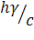 Б) 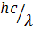 В) 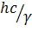 Г) 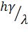 Д) 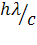

14. Импульс фотона электромагнитного излучения равен 3,3∙10⁻²⁷ Какова длина волны этого излучения? Постоянную Планка принять равной
6,6∙10⁻³⁴Дж∙с
А) 0,7∙10⁻¹⁵м. Б)2∙10⁻⁷м. В)17∙10⁻³м. Г) 0.5∙10⁷ м.
Д) Среди ответов А-Г нет верного.

15. Электроды вакуумного фотоэлемента (рубидий - вольфрам) замкнуты снаружи накоротко. Определить работу выхода электронов для рубидия, если наибольшая длина волны, при который в цепи фотоэлемента появляется ток, равна 600 нм.
А) 3,3⋅10⁻²⁴Дж. Б) 3,3⋅10⁻²¹Дж. В)3,3⋅10⁻¹⁹Дж.
Г) 3,3⋅10⁻¹⁷ Дж. Д) Среди ответов А-Г нет верного.

16. Свет падает на две плоские пластинки под некоторым утром, отличным от нуля. В каком направлении будут отталкиваться пластинки, если первая из них полностью поглощает свет, а вторая - полностью отражает его?
A) Однозначно ответить нельзя, т.к. не задан конкретно угол.
Б) Обе будут двигаться в направлении падения лучей на них.
В) Обе будут двигаться в направлении нормалей к пластинкам.
Г) Первая будет двигаться в направлении падения луча, » вторая - в направлении нормали.
Д) Первая будет двигаться в направлении нормали к ней, а вторая - в направлении падения луча.

17. Под каким напряжением работает рентгеновская трубка, если самые жесткие лучи в рентгеновском спектре этой трубки имеют частоту 10²⁰ Гц?
А) 4100 кВ. Б) 410 кВ. В) 65 кВ. Г) 41кВ
Д) Среди ответов А-Г нет верного.

18. Что изменится в рентгеновском излучении при увеличении накала спирали катода?
A) Увеличится частота излучения, а его поток останется прежним.
Б) Увеличится поток излучения, а частота останется прежней.
В) Никаких изменений в излучении не произойдет.
Г) Увеличатся частота и поток излучения.
Д) Поток излучения увеличится, а частота уменьшится.

19. Какие из перечисленных ниже явлений успешно объясняются как волновыми, так и корпускулярными свойствами света на основе классических представлений?
1-отражение и преломление, 2-интерференция, 2-дифракция, 4-фотоэффект,
5-давление света.
А) Только 1 Б) Только 4 В) Только 5 Г) Все пять Д) 1,4 и 5.

20. Какова природа света?
А) Квантовая Б) Волновая В) Электромагнитная
Г) Корпускулярная Д) Корпускулярно-волновая.

21. Одновременно фотографируют красный, желтый и синий цветки. Какой из них на черно-белом фотоснимке будет наиболее темным?
А) Красный Б) Желтый В) Синий Г) Все три одинаково тёмными. Д) Желтый и синий одинаково темнее красного.
VII. Физика атома и ядра.
1 вариант.

1. Какие из приведенных ниже высказываний были бы верны, если бы движение электронов в атоме подчинялось законам классической электродинамики? 1-двигаясь вокруг ядра электрон непрерывно излучает электромагнитные волны, 2-частота излучаемых атомом электромагнитных волн равна частоте обращения электрона вокруг ядра, 3-спектр частот излучения атома является непрерывным, 4-атом вследствие непрерывного излучения не может быть устойчивой частицей.
А) Только 1 Б) Только 2 В) Только 1 и 2 Г) Только 1, 2 и
Д) Все четыре.

2. Какие из нижеследующих высказываний противоречат постулатом Бора? 1-атом излучает энергию определенными порциями и постоянно 2-атом излучает и поглощает энергию определенными порциями при переходах из одного состояния в другое, 3-атомы могут существовать долго, не излучая и не поглощая энергию.
А) Только 1 Б) Только 2 В) Только 3 Г) Только 1 и 3.
Д) Все три.

3. На рисунке 1 представлена схема экспериментальной установки Резерфорда по изучению рассеяния частиц. Какой цифрой на этом рисунке обозначена диафрагма для выделения узкого пучка частиц?
А) 1 Б) 2 В) 3. Г) 4 Д)5.

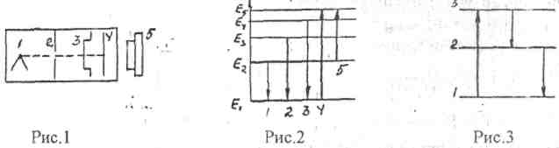

4. Каков порядок размера атома водорода?
А)10^{-28см}. Б)10^{-18см}. В)10⁻⁸ см Г)10⁻⁶ см. Д) Среди ответов А-Г нет верного.

5. Каков порядок частот излучения атомами видимого света?
A) 10²¹Гц Б)10¹⁹Гц. В)10¹⁷Гц. Г)10¹⁵Гц. Д) 10¹³ Гц.

6. На рисунке 2 представлена диаграмма энергетических уровней атома. Какой стрелкой обозначен переход с излучением фотона наибольшей частоты?
А) 1 Б) 2 В) 3 Г) 4 Д) 5
7. На какие стационарные орбиты переходит из возбужденного состояния электрон в атоме водорода при испускании: 1-инфракрасных лучей, 2-лучей видимого света, 3-ультрафиолетовых лучей?
А) 1 - на 1-ю, 2- на 2-ю, 3- на 3-ю. Б) 1 - на 2-ю, 2-на 3-ю, 3- на 1-ю.
В) 1 - на 3-ю, 2- на 1-ю, 3- на 2-ю. Г) 1 - на 2-ю, 2-ю 1-ю, 3- на 3-ю.
Д) 1 - на 3-ю, 2- на 2-ю, 3- на 1-ю.

8. Какими из перечисленных ниже свойств характеризуется лазерное излучение?
1 - полученные пучки излучения имеют малый угол расхождения, 2 - излучение лазера монохроматично, 3 - лазерные лучи когерентны, 4 - лазерное излучение самое мощное излучение, 5 - с помощью лазеров можно получать излучения самых различных длин волн.
А) 1и 2 Б) 1,2,3и 4 В) Все пять Г) 1,2 и 3 Д) Только 2и 3.

9. На рисунке 3 изображены три энергетических уровня атома вещества, используемого в качестве рабочего в лазере. Какой из переходов обозначает «накачку»?
А) 1→3. Б) 3→2. В) 2 → 1. Г) 3→2 и 2→1.
Д) Этого перехода на рисунке нет.

10. Какой из перечисленных ниже методов (приборов) не регистрирует тяжелые заряженные частицы? 1 - камера Вильсона, 2 - пузырьковая камера, 3 - счетчик Гейгера, 4 - метод толстослойных эмульсий.
А) Только 1 Б) Только 2 В) Только 3 Г) Только 4 Д) 1 и 2.

11. В каком из названных ниже приборов (методов) прохождение быстрой заряженной частицы вызывает образование скрытых изображений?
1 - камера Вильсона, 2-метод толстослойных эмульсий, 3-пузырьковая камера.
А) Только 1 Б) Только 2 В) Только 3 Г) 1 и 2 Д) 1 и 3.

12. В камере Вильсона (рис.4), находящейся в однородном магнитном поле и перегороженной твердой пластинкой, наблюдался след заряженной частицы. В каком направлении двигалась частица? Каков знак ее заряда?
A) От 2 к 1, положительный Б) От 2 к 1, отрицательный.
В) От 1 к 2, положительный Г) От 1 к 2, отрицательный.
Д) От 1 к 2, частица нейтральная.

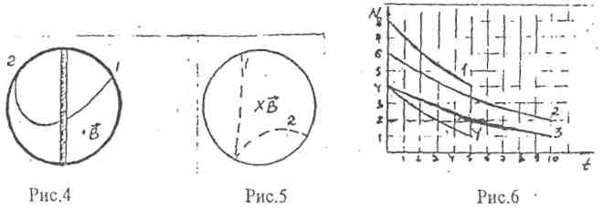
13. На рисунке 5 представлены следы электрона и позитрона, полученные в камере Вильсона, находящейся в магнитном поле, перпендикулярном основанию. Какая из этих частиц имеет большую кинетическую энергию?
A) 1-электрону, 2-позитрону; электрон.
Б) 1-электрону, 2-позитрону; позитрон.
В) 1-позитрону, 2-электрону; электрон.
Г) 1-позитрону, 2-электрону, позитрон.
Д) Однозначно ответить нельзя, т.к. не заданы направления движений.

14. Нуклонами называют пару частиц:
A) электрон-протон. Б) электрон-позитрон.
В) электрон-нейтрон. Г) протон-позитрон.
Д) протон-нейтрон.

15. Бомбардируя бор быстро движущимися протонами, получили в камере Вильсона три почти одинаковых следа частиц, направленных в разные стороны. Какие это частицы?
А) Три нейтрона. Б) Три а-частицы.
В) Три протона. Г) Две а-частицы и нейтрона.
Д) Два протона и нейтрон.

16. Кривые радиоактивного распада четырех изотопов представлены на рисунке 6. Запишите верно соотношение периодов полураспада этих изотопов.
А) Т₄<Т₁=Т₃<Т₂ Б) Т₁=Т₄<Т₂=Т₃ В) Т₁=Т₄>Т₂=Т₃
Г) Т₁<Т₄<Т₂=Т₃ Д) Т₁>Т₄>Т₂=Т₃

17. Каков период полураспада радиоактивного элемента, если его активность за 8 суток уменьшается в 4 раза?
А) 0,25 суток. Б) 4 суток. В) 16 суток. Г) 64 суток.
Д) Среди ответов А-Г нет верного.

18. Определите число протонов Z и число нейтронов N в ядре изотопа
A) Z=92, N=14.6, Б) Z=92, N=238. В) Z=238, N=92. Г) Z=146, N=92.
Д) Среди ответов А-Г нет верного.

19. Заряд ядра элемента в зарядах электрона равен.
А) 156 е | Б) 126 е | В)|30е| Г) | 82 в |
Д) среди ответов А-Г нет верного.

20. Определите число электронов в электронной оболочке нейтральной атома, в ядре которого 35 протонов и 45 нейтронов.
А) 10 Б) 35 В) 45 Г) 80 Д) Среди ответов А-Г нет верного.
21. Какой заряд Z и массовое число А будет иметь ядро после одного а-
распада и двух β-распадов ядра полония ?
A) Z=82,A=214. B) Z=84,A=214. В) Z=82, А=210.
Г) Z=82, A=208 Д)Z=84,A=210.

22. Как изменится масса системы из одного свободного протона и одного свободного нейтрона после их соединения в ядро?
A) Результат зависит от условий соединения. Б) Не изменится.
В) Увеличится. Г) Уменьшится Д) Среди ответов А-Г нет верного.

23.Определите второй продукт ядерной реакции
А) п Б) е⁻ В) е⁺ Г) р Д) γ

24. Какие законы используются в написании ядерных реакций? 1-закон сохранения энергии, 2-закон сохранения заряда, 3-закон сохранения массового числа.
А) Только 1 Б) Только 2 В) Только 3 Г) 1 и 2 Д) 2 и 3.

25. Какие из написанных ниже реакций относятся к термоядерным?
1. 2. 3.
A) Только 1 Б) Только 2 В)Только 3 Г) 1 и 2 Д) Все три.

26. Какое вещество из перечисленных ниже используется в ядерных реакторах в качестве ядерного горючего?
А)U²³⁵ и U²³⁸. Б)U²³⁵ и Pu²³⁹. В) U²³⁵, U²³⁸, Pu²³⁹
Г) Только U²³⁵ . Д) Только Рu²³⁹.

27. β-излучение - это
А) поток ядер атомов гелия, Б) поток протонов,
B) поток электронов, Г) поток нейтронов,
Д) поток квантов электромагнитного излучения.

28. Какое вещество из перечисленных ниже используется в ядерных реакторах в качестве замедлителя нейтронов?
1-графит, 2-кадмий, 3-бор, 4-тяжелая вода.
А) 1 и 2 Б) 1 и 3 В) 1 и 4 Г) 2 и 3 Д) 3 и 4.

28. Какие частицы составляют ядро любого атома?
1-электроны, 2-протоны, 3-нейтроны, 4-позитроны.
А)1,2 и 3 Б) 2 и 3 В) 2,3 и 4 Г) 3 и 4 Д) Все четыре
2 вариант.

1. Какие из нижеследующих высказываний не согласуются с законами классической электродинамики?
1-атомы излучают электромагнитные волны одних и тех же частот, 2-через некоторое время после начала обращения вокруг ядра электрон должен упасть на него, 3-атом, может излучать и поглощать энергии любых значений.
А) Только 1 Б) Только 2 В) Только 3 Г) 1и 2 Д) 2и 3.

2. Какое из приведенных ниже утверждений правильно описывает свойство атома излучать и поглощать энергию при переходах из одного состояния в другое?
A) Атом может поглощать и излучать фотоны с любыми энергиями.
Б) Атом может поглощать фотоны с любыми энергиями, а излучать - только
с определенными значениями ее.
B) Атом может поглощать фотоны с определёнными значениями энергии, а
излучать - с любыми значениями ее.
Г) Атом излучает и поглощает фотоны только с некоторыми определенными
значениями энергии, причем энергия фотона излучения равна энергии
фотона поглощения.
Д) Атом излучает и поглощает фотоны только с некоторыми определенными значениями энергии, причем энергии фотонов излучения и поглощения могут быть не равны между собой.

3. На рисунке 1 представлена схема экспериментальной установи Резерфорда по изучению рассеяния а-частиц. Какой цифрой на нем обозначена фольга из исследуемого материала?
А) 1 Б) 2 В) 3 Г) 4 Д) 5

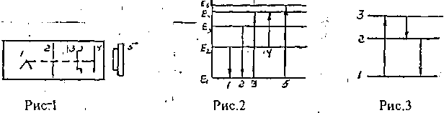

4. Каков порядок размера ядра атома?
А)10^{-23см}. Б) 10⁻¹⁸ см. В) 10⁻¹⁵ см. Г) 10⁻¹² см. Д)10⁻⁸см.

5. Каков порядок времени пребывания атома в возбужденном состоянии
А)10⁻⁶с. Б)10⁻⁸с. В) 10⁻¹⁸ с. Г) 10⁻²³ с. Д) 10⁻²⁸ с.
6. На рисунке 2 представлена диаграмма энергетических уровней атома. Какой стрелкой обозначен переход с поглощением фотона наибольшей частоты.
А)1 Б) 2 В)3 Г) 4 Д)5.

7. Сколько квантов с различной энергией может испускать атом водорода, находящийся в пятом возбужденном состоянии? (Основным состоянием считать первое).
А) 5 Б) 4 В) 10 Г) 8 Д) Сколько угодно.

8. Какие из перечисленных ниже свойств не характерны для лазерного излучения?
1-когерентность, 2-монохроматичность, 3-лазерное излучение - самое мощное излучение, 4-большой угол расхождения пучков излучения.
А) 1 и 2 Б) Только 3 В) Только 4 Г) 3и 4 Д) 2и 4.

9. На рисунке 3 изображены три энергетических уровня атома вещества, используемого в качестве рабочего в лазере. Какой из переходов осуществляется без излучения?
А) Только 1→3 Б) Только 3→2 В) Только 2→1 Г)1→3 и 3→2
Д) 1→3 и 2→1.

10. О каких, перечисленных ниже, характеристиках частиц можно узнать с помощью камеры Вильсона, пузырьковой камеры и метода толстослойных эмульсий?
1-масса, 2-энергия, 3-заряд, 4-скорость.
А) Только Б) Только 2 В) Только 3 Г) Только 1, 2 и 4. Д) Все четыре.

11. На рисунке 4 показаны траектории а-, β и ?-лучей в магнитном поле, направленном перпендикулярно плоскости рисунка. Запишите номера этих лучей в последовательности перечисления их в условии этого задания.
А) 1,2,3 Б) 1,3, 2 В) 3,2,1 Г) 3,1, 2 Д) 2, 1,3.

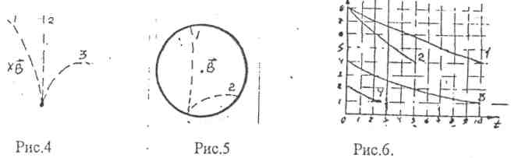
12. На рисунке 5 представлены следы электрона и позитрона, полученные в камере Вильсона, Находящейся в магнитном поле, перпендикулярном её основанию. Укажите принадлежность этих следов частицам. Какая частица имеет меньшую кинетическую энергию?
А) 1-электрону, 2-позитрону; позитрон.
Б) 1-электрону, 2-позитрону; электрон.
В)1-позитрону, 2-электрону; электрон.
Г) 1-позитрону, 2-электрону; позитрон.
Д) Однозначно нельзя ответить, т.к. не указаны направления движений.

13. Какое из трех излучений (а-, β - и γ - излучения) обладает наибольшей
проникающей способностью?
А) Все примерно одинаковой. Б) а- излучение. В) β- излучение.
Г) γ- излучение. Д) а- и γ- излучения.

14. Нуклоны в ядре обмениваются.
А) электронами. Б) позитронами. В) γ-квантами.
Г) мю-мезонами. Д) пи-мезонами.

15. Кривые радиоактивного распада четырёх изотопов представлены на рисунке 6. Запишите верное соотношение периодов полураспада этих изотопов.
А) Т₁=Т_{з}>Т₂>Т₄ Б) T₁>T₂=T₁>T₄ В) T₁>T₂>T₃=T₄
Г) Т₁<Т₂ Д)Т₁<Т₂<Т₃<Т_{4.}

16. Период полураспада радиоактивного элемента равен 16 суткам. Через сколько времени его активность уменьшится в 16 раз?
А) 64 суток. Б) 32 суток. В) 16 суток. Г) 8 суток. Д) 1 сутки.

17. Определите число протонов Z и число нейтронов N в ядре изотопа
A) Z=92, N=235. Б) Z=92, N=143. В) Z=235, N=92. Г) Z=143, N=92.
Д) Среди ответов А-Г нет верного.

18. Чему равен заряд ядра элемента в зарядах электрона?
А) |24 е|. Б) |52 е|. В) |28 е|. Г) |76 е|.
Д) Среди ответов А-Г нет верного.

19. Определите число электронов в электронной оболочке нейтрального атома, в ядре которого 47 протонов и 61 нейтрон.
А) 14 Б) 47 В) 61 Г) 108 Д) Среди ответов А-Г нет верного.

20. Каков порядковый номер в таблице Д.И.Менделеева у элемента, ядро которого получается в результате а-распада ядра атома элемента с порядковым номером Z?
А) Z+4 Б) Z-4 В) Z-2 Г) Z+2 Д) Порядковый номер не изменился.

21. Какое соотношение: из приведенных ниже справедливо для полной энергии свободных протонов Ер, свободных нейтронов Е_{п} и ядра Е_{n} составленного из них?
A) E_{я}=E_{P}_+E_{n} Б) Е_{Я}>Е_{Р}+Е_{n} В) Е_{я}<Е_{Р}+Е_{n}
Г) Для стабильных ядер правильный ответ А, для нестабильных - Б.
Д) Для стабильных ядер правильный ответ А, для нестабильных - В.

22. Определите второй продукт ядерной реакции .
А) п Б) е⁻ В) е⁺ Г) γ Д) Среди ответов А-Г нет верного.

23. С использованием каких изотопов возможно получение цепной ядерной реакции?
А) Только U²³⁵ Б) Только U²³⁸ В) Только Рu²³⁹
Г) U²³⁵ и U²³⁸ Д) U²³⁵ и Рu²³⁹.

24. Какие законы используются в написании ядерных реакций?
1-закон сохранения заряда, 2-закон сохранения импульса, 3-закон сохранения массового числа.
А) Только 1 Б) Только 2 В) Только 3 Г) 1 и 3 Д) Все три.

25. Какие из написанных ниже реакций относятся к термоядерным.
А) Только 1 Б) Только 2 В) Только 3 Г) 2 и 3 Д) Все три.

26. Какие из названных: ниже веществ используют в ядерных реакторах в
качестве поглотителей нейтронов?
1-кадмий, 2-графит, 3-бор, 4-тяжелая вода.
А)1 и 2 Б) 1 и 3 В)1и 4 Г) 2 и З Д) 2 и 4.

27. а - излучение - это
А) поток электронов, Б) поток протонов, В) поток ядер атомов гелия,
Г) поток позитронов, Д) поток квантов электромагнитного излучения.

28. Семейство изотопов одного химического элемента образуют атомы, имеющие одинаковое число
А) нейтронов в ядрах, Б) протонов в ядрах,
В) электронов во внешней оболочке, Г) протонов и нейтронов в ядрах,
Д) всех электронов, протонов и нейтронов.

29. Естественной радиоактивностью называют
А) превращение ядер при бомбардировке их а-частицами;
Б) превращение ядер при бомбардировке их γ-частицами;
В) превращение ядер при поглощении ими γ-квантов электромагнитного излучения;
Г) синтез ядер с выделением а-, β- и у- излучений;
Д) самопроизвольное превращение ядер.

